
RELATÓRIO DO PLS
2023

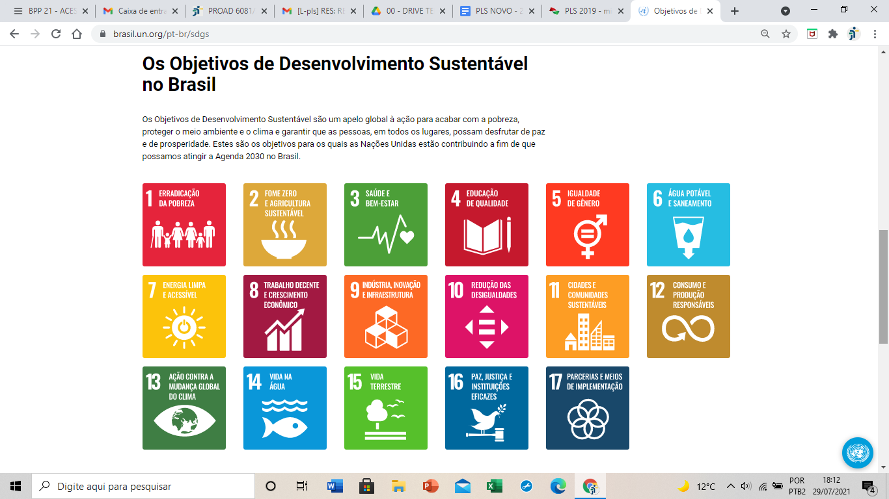

TRIBUNAL REGIONAL DO TRABALHO DA 12ª REGIÃO

Amarildo Carlos de Lima
Desembargador do Trabalho-Presidente

Quézia de Araújo Duarte Nieves Gonzalez
Desembargadora do Trabalho-Vice-Presidente

Narbal Antônio de Mendonça Fileti
Desembargador do Trabalho-Corregedor Regional
Relatório Acessível

O Relatório do PLS 2023 do TRT da 12ª Região busca ser um Relatório Acessível, ou seja, possui a descrição de todas as imagens e gráficos iniciando com os dizeres “Para todos verem”.

Para todos verem: Símbolo internacional de acessibilidade da ONU.
FONTE: ONU in CSJT.
Explicação do símbolo por Câmara Municipal de Esteio: Uma figura simétrica conectada por quatro pontos a um círculo, representando a harmonia entre o ser humano e a sociedade, e com os braços abertos, simbolizando a inclusão de pessoas com todas as habilidades, em todos os lugares.
Eixos

O Relatório do PLS 2023 do TRT da 12ª Região está dividido em dois eixos temáticos de acordo com as Resoluções CNJ nº 400/2021 e nº 401/2021.

SUSTENTABILIDADE
ACESSIBILIDADE E INCLUSÃO
Para todos verem: quadrado verde onde se lê “sustentabilidade” e quadrado amarelo onde se lê “acessibilidade e inclusão”.

Identificação dos ODS

Os temas que estão relacionados a um dos 17 Objetivos de Desenvolvimento Sustentável - ODS - Agenda 2030 da Organização das Nações Unidas - ONU serão apresentados com a mesma notação gráfica utilizada pela ONU, conforme demonstrado a seguir:

Para todos verem: 1 - Erradicação da pobreza; 2 - Fome zero e agricultura sustentável; 3 - Saúde e bem-estar; 4 - Educação de qualidade; 5 - Igualdade de gênero; 6 - Água potável e saneamento; 7 - Energia limpa e acessível; 8 - Trabalho decente e crescimento econômico; 9 - Indústria, inovação e infraestrutura; 10 - Redução das desigualdades; 11 - Cidades e comunidades sustentáveis; 12 - Consumo e produção responsáveis; 13 - Ação contra a mudança global do clima; 14 - Vida na água; 15 - Vida na terra; 16 - Paz, justiça e instituições eficazes; 17 - Parcerias e meios de implementação.

FONTE: ONU BRASIL
Status da meta

Para verificar o cumprimento da meta será utilizada a notação gráfica, conforme demonstrado a seguir:

 Meta atingida

Para todos verem: círculo verde.

Meta parcialmente atingida

Para todos verem: círculo amarelo.

Meta não atingida

Para todos verem: círculo vermelho.
Eixo Sustentabilidade

1. Variáveis gerais
Para todos verem: 16 - Paz, justiça e instituições eficazes.

As Variáveis Gerais são aferidas pelo Conselho Nacional de Justiça, com base nos dados constantes no Sistema de Estatística do Poder Judiciário (SIESPJ) - Resolução CNJ nº 76/2009.

2 .Papel
Para todos verem: 12 - Consumo e produção responsáveis.

Área responsável pelo fornecimento dos dados
Coordenadoria de Material e Patrimônio

Indicador / Meta papel 2023
2023 | Reduzir em 1% o consumo de papel do tipo A4, em comparação aos anos de 2021 e 2022, mesmo considerando o retorno para presencial de servidores que  estão em teletrabalho, em atendimento ao Acórdão CNJ nº 2260/2022.
Status | Meta não atingida  Para todos verem: círculo vermelho.

Evolução do resultado / Resultado apurado:

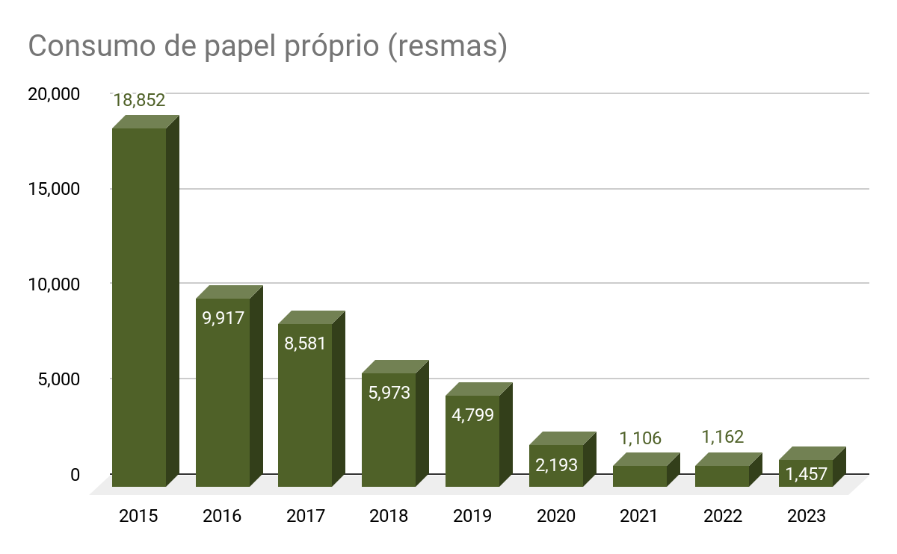
Para todos verem: Consumo de papel próprio (resmas): 2015: 18.852 / 2016: 9.917 / 2017: 8.581 / 2018: 5.973 / 2019: 4.799 / 2020: 2.193 / 2021: 1.106 / 2022: 1.162 / 2023: 1.457.

2.1 - Consumo de papel próprio (resmas) | ANO | Jan | Fev | Mar | Abr | Mai | Jun | Jul | Ago | Set | Out | Nov | Dez | TOTAL
2.1 - Consumo de papel próprio (resmas) | 2015 | 0 | 0 | 0 | 0 | 0 | 0 | 0 | 0 | 0 | 0 | 0 | 18.852 | 18.852
2.1 - Consumo de papel próprio (resmas) | 2016 | 707 | 681 | 947 | 686 | 836 | 970 | 985 | 751 | 977 | 951 | 803 | 623 | 9.917
2.1 - Consumo de papel próprio (resmas) | 2017 | 585 | 537 | 689 | 606 | 619 | 766 | 830 | 732 | 747 | 1.074 | 685 | 711 | 8.581
2.1 - Consumo de papel próprio (resmas) | 2018 | 514 | 719 | 396 | 550 | 510 | 611 | 395 | 498 | 571 | 576 | 523 | 110 | 5.973
2.1 - Consumo de papel próprio (resmas) | 2019 | 421 | 346 | 402 | 659 | 398 | 365 | 365 | 412 | 367 | 375 | 397 | 292 | 4.799
2.1 - Consumo de papel próprio (resmas) | 2020 | 694 | 696 | 35 | 17 | 28 | 17 | 345 | 257 | 43 | 58 | 3 | 0 | 2.193
2.1 - Consumo de papel próprio (resmas) | 2021 | 41 | 80 | 50 | 90 | 26 | 5 | 56 | 194 | 297 | 135 | 71 | 61 | 1.106
2.1 - Consumo de papel próprio (resmas) | 2022 | 38 | 92 | 204 | 31 | 129 | 71 | 116 | 118 | 140 | 109 | 77 | 37 | 1.162
2.1 - Consumo de papel próprio (resmas) | 2023 | 83 | 92 | 160 | 66 | 136 | 123 | 101 | 171 | 110 | 219 | 125 | 71 | 1.457

Ações papel 2023
Área(s)  Responsável(is) | Item | Ação | Data de  Início | Data de  Término | Etapas | Previsão de Recursos | Observação | Status
CMLOG | 1 | Solicitar à SECOM a realização de postagem a respeito da redução do consumo de papel. | 01/01/2023 | 31/12/2023 |  | Não há |  | AÇÃO EXECUTADA:  -Folder divulgado internamente (abaixo).
CMLOG | 2 | Fazer a crítica dos pedidos de papel e orientar os usuários quanto a sua real necessidade. | 01/01/2023 | 31/12/2023 |  | Não há |  | AÇÃO EXECUTADA.

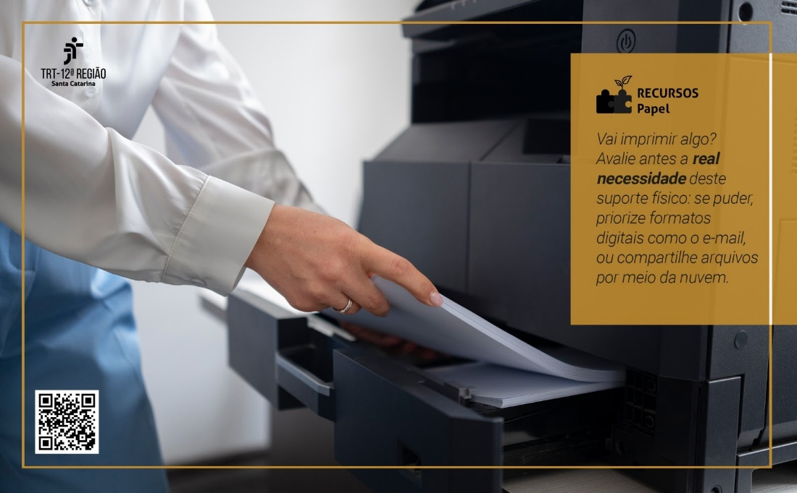
Para todos verem: Pessoa segurando papel saindo da impressora. No lado superior esquerdo lê-se “TRT 12ª Região Santa Catarina”. No lado superior direito lê-se “RECURSOS Papel Vai imprimir algo? Avalie antes a real necessidade deste suporte físico: se puder, priorize formatos digitais como o e-mail, ou compartilhe arquivos por meio da nuvem.”.

Mais informações:

2.2 - Gasto com papel próprio | ANO | Jan | Fev | Mar | Abr | Mai | Jun | Jul | Ago | Set | Out | Nov | Dez | TOTAL
2.2 - Gasto com papel próprio | 2015 | 0,00 | 0,00 | 0,00 | 0,00 | 0,00 | 0,00 | 0,00 | 0,00 | 0,00 | 0,00 | 0,00 | 144.372,19 | 144.372,19
2.2 - Gasto com papel próprio | 2016 | 7.518,54 | 7.293,25 | 9.775,20 | 7.970,28 | 8.971,12 | 10.263,42 | 10.182,98 | 7.720,47 | 10.309,46 | 10.841,72 | 8.399,43 | 6.846,40 | 106.092,27
2.2 - Gasto com papel próprio | 2017 | 6.165,08 | 5.806,43 | 7.269,68 | 6.567,84 | 6.654,77 | 8.245,62 | 8.627,60 | 11.721,87 | 12.900,24 | 11.409,01 | 7.181,99 | 8.153,23 | 100.703,36
2.2 - Gasto com papel próprio | 2018 | 6.973,70 | 9.640,69 | 1.030,76 | 7.276,02 | 6.658,09 | 8.239,05 | 5.275,77 | 6.851,37 | 7.917,15 | 7.852,14 | 7.077,24 | 1.621,24 | 76.413,22
2.2 - Gasto com papel próprio | 2019 | 5.717,84 | 4.678,62 | 5.512,86 | 9.025,59 | 5.370,46 | 4.998,61 | 4.965,77 | 5.765,64 | 5.144,24 | 5.271,12 | 5.550,99 | 4.130,00 | 66.131,74
2.2 - Gasto com papel próprio | 2020 | 9.753,17 | 9.768,28 | 485,80 | 235,96 | 388,64 | 235,96 | 4.770,45 | 2.429,00 | 596,84 | 666,24 | 41,64 | 0,00 | 29.371,98
2.2 - Gasto com papel próprio | 2021 | 569,08 | 1.110,40 | 694,00 | 1.249,20 | 360,88 | 69,40 | 666,24 | 2.484,52 | 3.540,93 | 1.735,00 | 985,48 | 815,80 | 14.280,93
2.2 - Gasto com papel próprio | 2022 | 458,04 | 1.207,56 | 2.193,04 | 430,28 | 1.790,52 | 916,08 | 1.514,45 | 1.537,56 | 1.792,05 | 1.173,62 | 1.068,76 | 513,56 | 14.595,52
2.2 - Gasto com papel próprio | 2023 | 902,20 | 1.276,96 | 2.220,80 | 777,28 | 1.665,60 | 1.707,04 | 1.193,68 | 2.373,48 | 1.565,32 | 2.887,04 | 1.261,22 | 215,48 | 18.046,10
2.3 - Consumo de papel contratado (resma) [ Não utilizado no TRTsc ]

Observações
2020: Item papel: Com o objetivo de economizar recursos, o Tribunal fará o encaminhamento semestral para algumas unidades.

3. Copos descartáveis
Para todos verem: 12 - Consumo e produção responsáveis.

Área responsável pelo fornecimento dos dados
Coordenadoria de Material e Patrimônio

Indicador / Meta copos descartáveis 2023
2023 | Manter o padrão de consumo anual de copos descartáveis em comparação aos anos de 2021 e 2022, mesmo considerando o retorno para presencial de  servidores que estão em teletrabalho, em atendimento ao Acórdão CNJ nº 2260/2022.
Status | Meta parcialmente atingida (em 2021 o consumo foi de 541)  Para todos verem: círculo amarelo.

Evolução do resultado / Resultado apurado:

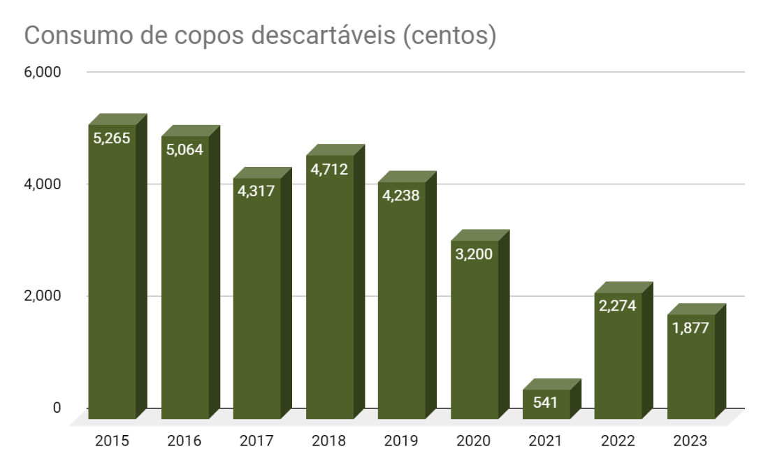
Para todos verem: Consumo de copos descartáveis (centos): 2015: 5.265 / 2016: 5.064 / 2017: 4.317 / 2018: 4.712 / 2019: 4.238 / 2020: 3.200 / 2021: 541 / 2022: 2.274 / 2023: 1.877.

3.1 - Consumo de copos descartáveis (centos) | ANO | Jan | Fev | Mar | Abr | Mai | Jun | Jul | Ago | Set | Out | Nov | Dez | TOTAL
3.1 - Consumo de copos descartáveis (centos) | 2015 |  |  |  |  |  |  |  |  |  |  |  |  | 5.265
3.1 - Consumo de copos descartáveis (centos) | 2016 |  |  |  |  |  |  |  |  |  |  |  |  | 5.064
3.1 - Consumo de copos descartáveis (centos) | 2017 | 124 | 483 | 238 | 577 | 316 | 448 | 277 | 479 | 230 | 446 | 489 | 210 | 4317
3.1 - Consumo de copos descartáveis (centos) | 2018 | 308 | 780 | 267 | 714 | 204 | 471 | 441 | 242 | 134 | 574 | 482 | 95 | 4712
3.1 - Consumo de copos descartáveis (centos) | 2019 | 607 | 165 | 551 | 192 | 249 | 197 | 527 | 129 | 605 | 206 | 674 | 136 | 4238
3.1 - Consumo de copos descartáveis (centos) | 2020 | 1061 | 444 | 15 | 1138 | 10 | 0 | 292 | 205 | 15 | 0 | 20 | 0 | 3200
3.1 - Consumo de copos descartáveis (centos) | 2021 | 6 | 14 | 77 | 0 | 75 | 37 | 35 | 109 | 132 | 51 | 5 | 0 | 541
3.1 - Consumo de copos descartáveis (centos) | 2022 | 35 | 581 | 91 | 5 | 72 | 823 | 15 | 120 | 325 | 135 | 72 | 0 | 2274
3.1 - Consumo de copos descartáveis (centos) | 2023 | 342 | 133 | 187 | 37 | 384 | 52 | 42 | 379 | 30 | 157 | 119 | 15 | 1877

Ações copos descartáveis 2023
Área(s)  Responsável(is) | Item | Ação | Data de  Início | Data de  Término | Etapas | Previsão de Recursos | Observação | Status
CMLOG | 1 | Solicitar à SECOM a realização de campanha de conscientização para redução do consumo de copos descartáveis. | 01/01/2023 | 31/12/2023 |  | Não há |  | AÇÃO EXECUTADA EM 2024:  -Folder divulgado internamente (abaixo).
CMLOG | 2 | Fazer a crítica dos pedidos de copos descartáveis e orientar os usuários quanto a sua real necessidade. | 01/01/2023 | 31/12/2023 |  | Não há |  | AÇÃO EXECUTADA.

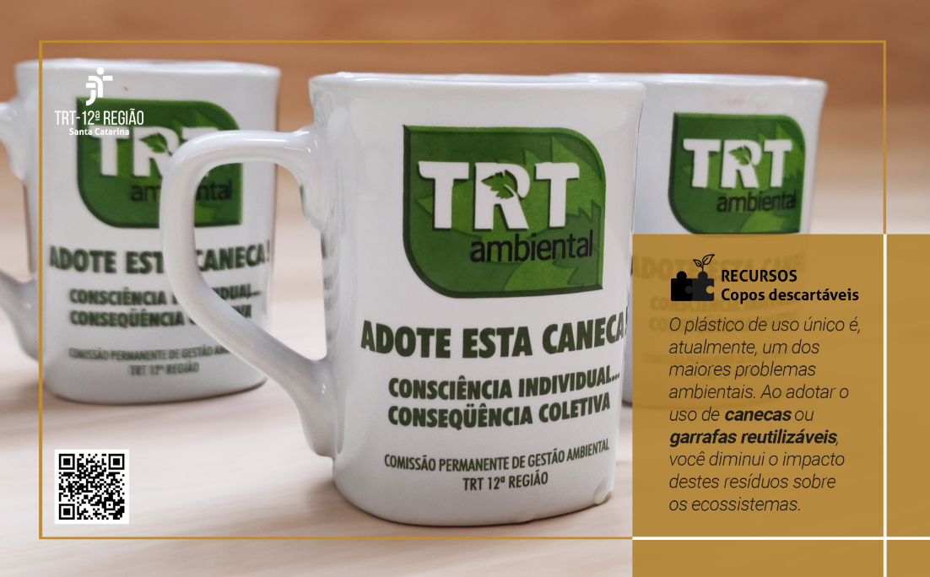
Para todos verem: Três canecas brancas com símbolo e dizeres de sustentabilidade. No lado superior esquerdo lê-se “TRT 12ª Região Santa Catarina”. No lado superior direito lê-se “RECURSOS Copos descartáveis O plástico de uso único é, atualmente, um dos maiores problemas ambientais. Ao adotar o uso de canecas ou garrafas reutilizáveis, você diminui o impacto destes resíduos sobre os ecossistemas.”.

Mais informações:

3.2 - Gasto com copos descartáveis | ANO | Jan | Fev | Mar | Abr | Mai | Jun | Jul | Ago | Set | Out | Nov | Dez | TOTAL
3.2 - Gasto com copos descartáveis | 2015 |  |  |  |  |  |  |  |  |  |  |  |  | 12.396,13
3.2 - Gasto com copos descartáveis | 2016 |  |  |  |  |  |  |  |  |  |  |  |  | 11.697,84
3.2 - Gasto com copos descartáveis | 2017 | 235,41 | 1.290,87 | 451,69 | 1.095,07 | 625,76 | 1.039,36 | 643,17 | 1.112,14 | 534,05 | 1.035,55 | 1.135,39 | 487,58 | 9.686,04
3.2 - Gasto com copos descartáveis | 2018 | 689,57 | 1.943,94 | 667,50 | 1.785,00 | 510,00 | 1.177,50 | 1.102,50 | 605,00 | 335,00 | 1.435,00 | 1.205,00 | 237,50 | 11.693,51
3.2 - Gasto com copos descartáveis | 2019 | 1.517,50 | 412,50 | 1.377,50 | 480,00 | 622,50 | 492,50 | 1.317,50 | 322,50 | 1.512,50 | 515,00 | 1.685,00 | 340,00 | 10.595,00
3.2 - Gasto com copos descartáveis | 2020 | 2.723,51 | 1.139,71 | 38,50 | 2.921,17 | 25,67 | 0,00 | 749,50 | 526,20 | 38,50 | 0,00 | 51,34 | 0,00 | 8.214,10
3.2 - Gasto com copos descartáveis | 2021 | 15,40 | 35,94 | 197,65 | 0,00 | 192,52 | 94,97 | 89,84 | 279,78 | 338,83 | 130,92 | 12,83 | 0,00 | 1.388,68
3.2 - Gasto com copos descartáveis | 2022 | 89,84 | 1.491,38 | 233,59 | 12,83 | 184,80 | 2.112,55 | 38,50 | 308,03 | 834,25 | 345,84 | 184,08 | 0,00 | 5.835,69
3.2 - Gasto com copos descartáveis | 2023 | 874,43 | 340,06 | 478,13 | 94,59 | 981,81 | 132,95 | 107,38 | 969,04 | 76,70 | 401,41 | 1.642,20 | 38,34 | 6.137,04

Observações
2020: Item copos descartáveis: Com o objetivo de economizar recursos, o Tribunal fará o encaminhamento semestral para algumas unidades.

4. Água envasada em embalagem plástica
Para todos verem: 12 - Consumo e produção responsáveis.

Área responsável pelo fornecimento dos dados
Coordenadoria de Serviços Gerais

Indicador / Meta água envasada 2023
2023 | Diminuir 1% dos valores gastos com consumo de água mineral em embalagens reutilizáveis.
Status | Meta não atingida  Para todos verem: círculo vermelho.

Evolução do resultado / Resultado apurado:

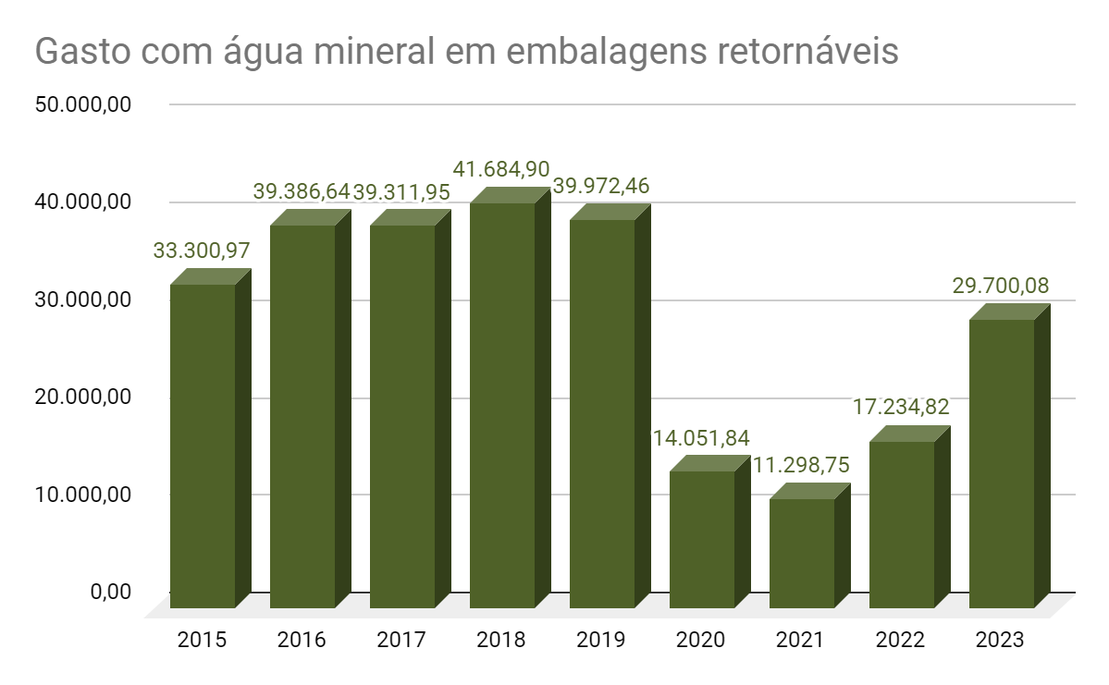
Para todos verem: Gasto com água mineral em embalagens retornáveis: 2015: R$ 33.300,97 / 2016: R$ 39.386,64 / 2017: R$ 39.311,95 / 2018: R$ 41.684,90 / 2019: R$ 39.972,46 / 2020: R$ 14.051,84 / 2021: R$ 11.298,75 / 2022: R$ 17.234,82 / 2023: 29.700,08.

4.4 - Gasto com água mineral em embalagens retornáveis | ANO | Jan | Fev | Mar | Abr | Mai | Jun | Jul | Ago | Set | Out | Nov | Dez | TOTAL
4.4 - Gasto com água mineral em embalagens retornáveis | 2015 | - | - | - | - | - | - | - | - | - | - | - | - | 33.300,97
4.4 - Gasto com água mineral em embalagens retornáveis | 2016 | - | - | - | - | - | - | - | - | - | - | - | - | 39.386,64
4.4 - Gasto com água mineral em embalagens retornáveis | 2017 | - | - | - | - | - | - | - | - | - | - | - | - | 39.311,95
4.4 - Gasto com água mineral em embalagens retornáveis | 2018 | - | - | - | - | - | - | - | - | - | - | - | - | 41.684,90
4.4 - Gasto com água mineral em embalagens retornáveis | 2019 | - | - | - | - | - | - | - | - | - | - | - | - | 39.972,46
4.4 - Gasto com água mineral em embalagens retornáveis | 2020 | - | - | - | - | - | - | - | - | - | - | - | - | 14.051,84
4.4 - Gasto com água mineral em embalagens retornáveis | 2021 | 113,00 | 530,25 | 1.039,95 | 718,90 | 666,60 | 851,83 | 635,10 | 928,30 | 929,00 | 1.174,99 | 1.076,10 | 2.634,73 | 11.298,75
4.4 - Gasto com água mineral em embalagens retornáveis | 2022 | 667,95 | 1.119,12 | 1.128,77 | 1.549,22 | 1.761,41 | 1.371,94 | 1.569,22 | 1.410,77 | 1.931,70 | 1.746,32 | 1.979,35 | 999,05 | 17.234,82
4.4 - Gasto com água mineral em embalagens retornáveis | 2023 | 1.918,10 | 1.878,38 | 3.209,42 | 2.009,48 | 2.986,90 | 2.680,96 | 2.643,94 | 2.858,40 | 3.515,50 | 2.721,00 | 1.702,00 | 1.576,00 | 29.700,08

Ação água envasada 2023
Área(s)  Responsável(is) | Item | Ação | Data de  Início | Data de  Término | Etapas | Previsão de Recursos | Observação | Status
SECAD / CPO | 1 | Realizar estudo de viabilidade para substituição dos pontos de água mineral retornável por filtros ou bebedouros de  pressão. | 01/01/2023 | 31/12/2023 |  | Não há |  | AÇÃO EXECUTADA:  Após conversa sobre a possibilidade de substituição das ‘bombonas’ de água mineral por filtros ou bebedouros nas unidades do TRT 12, com a Coordenadora da Coordenadoria de Serviços Gerais - CSG e com o Coordenador da Coordenadoria de  manutenção - Cman, obtivemos algumas informações importantes.  1. Fornecimento de água mineral em ‘bombonas’: Segundo informação da CSG e da CMAN, muitos servidores optam pelo uso de água mineral, mesmo tendo filtros ou bebedouros instalados pelo receio de não ter uma água de boa qualidade e por esta razão a CSG fornece, através de contrato de fornecimento de água mineral para todo o estado. Cerca de 44% dos prédios e unidades judiciárias e administrativas deste Tribunal utilizam este tipo de água.  2. Manutenção dos filtros e bebedouros instalados: o Tribunal não dispõe de contrato de manutenção desses equipamentos e há diferentes modelos  instalados o que dificulta sobremaneira a manutenção por contrato continuado e dificultaria muito a operacionalização de um contrato único para atender todo o estado.  3. Ocorrência de incidentes com problemas em filtros: nos últimos anos ocorreram alguns incidentes bem sérios pela falta de manutenção nos filtros  instalados, gerando alagamento e vazamentos causando danos inclusive para imóveis alugados situados sobre salas comerciais de terceiros. Segundo informações da Cman, os problemas decorrem das mangueiras internas de ligação dos bebedouros e não há um padrão de recorrência dos problemas, que podem acontecer com um ano ou 10 anos de uso, e embora não seja tão frequente as ocorrências, quando ocorrem causam grandes danos.  Diante do exposto, entendemos ser inviável a instalação dos pontos de água potável nos prédios deste Tribunal.

Mais informações:

4.1 - Consumo de embalagens descartáveis para água mineral (unidades) | ANO | Jan | Fev | Mar | Abr | Mai | Jun | Jul | Ago | Set | Out | Nov | Dez | TOTAL
 | 2015 |  |  |  |  |  |  |  |  |  |  |  |  | 21.180
 | 2016 |  |  |  |  |  |  |  |  |  |  |  |  | 7.320
 | Não utilizado no TRT-SC a partir de 2017.
4.2 Consumo de embalagens retornáveis para água mineral (unidades) | ANO | Jan | Fev | Mar | Abr | Mai | Jun | Jul | Ago | Set | Out | Nov | Dez | TOTAL
 | 2015 | - | - | - | - | - | - | - | - | - | - | - | - | 6.026
 | 2016 | - | - | - | - | - | - | - | - | - | - | - | - | 6.071
 | 2017 | - | - | - | - | - | - | - | - | - | - | - | - | 5.706
 | 2018 | - | - | - | - | - | - | - | - | - | - | - | - | 5.686
 | 2019 | - | - | - | - | - | - | - | - | - | - | - | - | 5.605
 | 2020 | - | - | - | - | - | - | - | - | - | - | - | - | 2.006
 | 2021 | 11 | 92 | 161 | 119 | 114 | 124 | 91 | 150 | 144 | 167 | 166 | 403 | 1.742
 | 2022 | 131 | 171 | 178 | 254 | 260 | 233 | 254 | 203 | 296 | 280 | 300 | 159 | 2.719
 | 2023 | 280 | 279 | 459 | 276 | 423 | 373 | 394 | 415 | 481 | 399 | 221 | 209 | 4.209

4.3 - Gasto com água mineral em embalagens descartáveis | ANO | Jan | Fev | Mar | Abr | Mai | Jun | Jul | Ago | Set | Out | Nov | Dez | TOTAL
4.3 - Gasto com água mineral em embalagens descartáveis | 2015 | - | - | - | - | - | - | - | - | - | - | - | - | 13.767,00
4.3 - Gasto com água mineral em embalagens descartáveis | 2016 | - | - | - | - | - | - | - | - | - | - | - | - | 5.270,40
4.3 - Gasto com água mineral em embalagens descartáveis | Não utilizado no TRT-SC a partir de 2017.

Observações
Considerada a data de emissão da NF.

5. Impressão
Para todos verem: 12 - Consumo e produção responsáveis.

Área responsável pelo fornecimento dos dados
Coordenadoria de Suporte Técnico aos Usuários de TIC

Indicador / Meta impressões 2023
2023 | Manter o número de impressões para 2023, reduzido durante o período de pandemia, e que tem a tendência de aumentar com a volta ao trabalho  presencial em definitivo.
Status | Meta não atingida  Para todos verem: círculo vermelho.

Evolução do resultado / Resultado apurado:

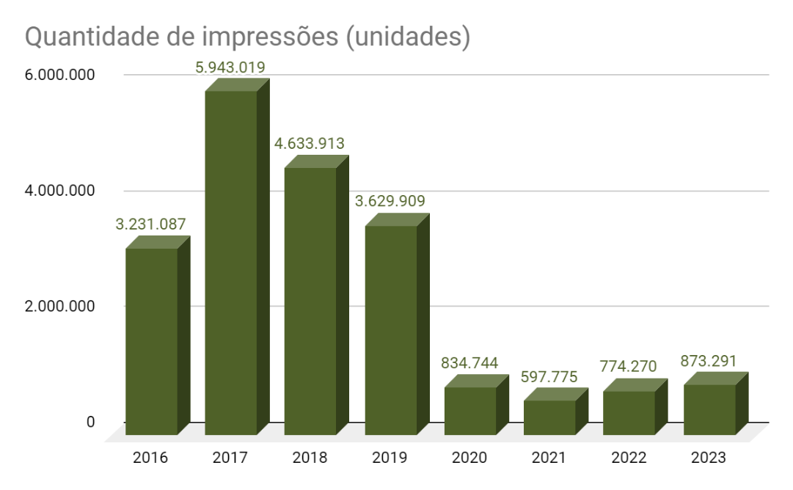
Para todos verem: Quantidade de impressões (unidades): 2016: 3.231.087 / 2017: 5.943.019 / 2018: 4.633.913 / 2019: 3.629.909 / 2020: 834.744 / 2021: 597.775 / 2022: 774.270 / 2023: 873.291.

5.1 - Quantidade de impressões (unidades) | ANO | Jan | Fev | Mar | Abr | Mai | Jun | Jul | Ago | Set | Out | Nov | Dez | TOTAL
5.1 - Quantidade de impressões (unidades) | 2015 |  |  |  |  |  |  |  |  |  |  |  |  | 0
5.1 - Quantidade de impressões (unidades) | 2016 | 0 | 0 | 0 | 0 | 0 | 0 | 591.032 | 649.327 | 608.529 | 528.137 | 531.793 | 322.269 | 3.231.087
5.1 - Quantidade de impressões (unidades) | 2017 | 360.967 | 459.864 | 610.352 | 454.751 | 617.726 | 563.386 | 522.401 | 568.369 | 503.018 | 535.501 | 471.050 | 275.634 | 5.943.019
5.1 - Quantidade de impressões (unidades) | 2018 | 313.989 | 382.185 | 421.820 | 476.119 | 399.399 | 407.114 | 385.487 | 445.531 | 402.073 | 412.177 | 353.406 | 234.613 | 4.633.913
5.1 - Quantidade de impressões (unidades) | 2019 | 258.381 | 358.265 | 345.691 | 343.826 | 387.816 | 303.415 | 333.650 | 307.595 | 293.772 | 278.167 | 259.182 | 160.149 | 3.629.909
5.1 - Quantidade de impressões (unidades) | 2020 | 165.304 | 183.345 | 151.050 | 35.932 | 44.583 | 37.459 | 30.301 | 31.823 | 32.334 | 65.742 | 47.018 | 9.853 | 834.744
5.1 - Quantidade de impressões (unidades) | 2021 | 25.759 | 31.492 | 38.247 | 35.328 | 41.937 | 51.832 | 50.396 | 65.938 | 70.715 | 71.753 | 70.137 | 44.241 | 597.775
5.1 - Quantidade de impressões (unidades) | 2022 | 38.975 | 60.044 | 78.011 | 69.448 | 72.794 | 70.803 | 68.666 | 36.552 | 76.761 | 79.825 | 70.820 | 51.571 | 774.270
5.1 - Quantidade de impressões (unidades) | 2023 | 49.911 | 55.879 | 92.930 | 56.090 | 88.314 | 125.838 | 68.051 | 75.256 | 65.393 | 99.917 | 60.296 | 35.416 | 873.291

Ações impressões 2023
Área(s)  Responsável(is) | Item | Ação | Data de  Início | Data de  Término | Etapas | Previsão de Recursos | Observação | Status
SETIC /  SUPORTE | 1 | Solicitar à SECOM a realização de campanha de conscientização para redução de impressões. | 01/01/2023 | 31/12/2023 |  | Não há |  | AÇÃO NÃO EXECUTADA:  Estas ações estão sendo colocadas na lista de atividades para serem realizadas em 2024, iniciando-se com a revisão da lista de equipamentos/unidade, que será monitorada a fim de embasar os estudos.
SETIC /  SUPORTE | 2 | Realizar estudo para reduzir o número de equipamentos de impressão, adotando modelo largamente utilizado nas esferas  públicas e privadas, do uso compartilhado de equipamentos de impressão centralizado de maior porte. | 01/01/2023 | 31/12/2023 |  | Não há |  | AÇÃO NÃO EXECUTADA:  Estas ações estão sendo colocadas na lista de atividades para serem realizadas em 2024, iniciando-se com a revisão da lista de equipamentos/unidade, que será monitorada a fim de embasar os estudos.

Mais informações:

5.2 - Quantidade de equipamentos de impressão | ANO | Jan | Fev | Mar | Abr | Mai | Jun | Jul | Ago | Set | Out | Nov | Dez | TOTAL
5.2 - Quantidade de equipamentos de impressão | 2015 |  |  |  |  |  |  |  |  |  |  |  |  | 675
5.2 - Quantidade de equipamentos de impressão | 2016 | 0 | 0 | 0 | 0 | 0 | 0 | 615 | 615 | 615 | 615 | 615 | 615 | 615
5.2 - Quantidade de equipamentos de impressão - Instalados | ANO | Jan | Fev | Mar | Abr | Mai | Jun | Jul | Ago | Set | Out | Nov | Dez | TOTAL
5.2 - Quantidade de equipamentos de impressão - Instalados | 2017 |  |  |  | 673 | 673 | 673 | 673 | 673 | 673 | 673 | 673 | 673 | 673
5.2 - Quantidade de equipamentos de impressão - Instalados | 2018 | 673 | 673 | 673 | 673 | 673 | 673 | 673 | 673 | 673 | 673 | 673 | 673 | 673
5.2 - Quantidade de equipamentos de impressão - Instalados | 2019 | 673 | 673 | 673 | 673 | 673 | 673 | 673 | 673 | 673 | 673 | 503 | 503 | 503
5.2 - Quantidade de equipamentos de impressão - Instalados | 2020 | 503 | 450 | 450 | 330 | 330 | 330 | 330 | 330 | 330 | 330 | 330 | 330 | 330
5.2 - Quantidade de equipamentos de impressão - Instalados | 2021 | 503 | 450 | 450 | 330 | 330 | 330 | 330 | 330 | 330 | 330 | 330 | 330 | 330
5.2 - Quantidade de equipamentos de impressão - Instalados | 2022 | 330 | 330 | 330 | 330 | 330 | 330 | 330 | 330 | 330 | 330 | 330 | 330 | 330
5.2 - Quantidade de equipamentos de impressão - Instalados | 2023 | 330 | 330 | 330 | 330 | 330 | 330 | 330 | 330 | 330 | 330 | 330 | 330 | 330
5.2 - Quantidade de equipamentos de impressão - Monitorados | ANO | Jan | Fev | Mar | Abr | Mai | Jun | Jul | Ago | Set | Out | Nov | Dez | TOTAL
5.2 - Quantidade de equipamentos de impressão - Monitorados | 2017 | 631 | 630 | 636 | 653 | 653 | 655 | 654 | 655 | 655 | 655 | 657 | 654 | 654
5.2 - Quantidade de equipamentos de impressão - Monitorados | 2018 | 645 | 647 | 648 | 648 | 650 | 642 | 640 | 641 | 641 | 641 | 642 | 643 | 643
5.2 - Quantidade de equipamentos de impressão - Monitorados | 2019 | 569 | 581 | 541 | 525 | 511 | 475 | 484 | 488 | 476 | 475 | 467 | 439 | 439
5.2 - Quantidade de equipamentos de impressão - Monitorados | 2020 | 456 | 437 | 434 | 266 | 263 | 246 | 209 | 197 | 204 | 258 | 245 | 188 | 188
5.2 - Quantidade de equipamentos de impressão - Monitorados | 2021 | 210 | 218 | 206 | 207 | 211 | 230 | 228 | 232 | 254 | 240 | 248 | 236 | 236
5.2 - Quantidade de equipamentos de impressão - Monitorados | 2022 | 222 | 241 | 246 | 245 | 243 | 259 | 247 | 241 | 254 | 247 | 259 | 249 | 249
5.2 - Quantidade de equipamentos de impressão - Monitorados | 2023 | 242 | 251 | 255 | 254 | 263 | 267 | 268 | 266 | 260 | 255 | 256 | 242 | 242

5.3 - Quantidade de impressões per capita | Cálculo automático a ser realizado pelo CNJ, após a inserção das variáveis gerais.
5.4 - Gasto com contratos de terceirização de impressão | [ Não utilizado no TRTsc ]

Observações

6. Energia elétrica
Para todos verem: 7 - Energia limpa e acessível; 12 - Consumo e produção responsáveis.

Área responsável pelo fornecimento dos dados
Coordenadoria de Manutenção

Indicador / Meta energia elétrica 2023
2023 | Reduzir o consumo de energia em 2% no ano de 2023.
Status | Meta não atingida  Para todos verem: círculo vermelho.

Evolução do resultado / Resultado apurado:

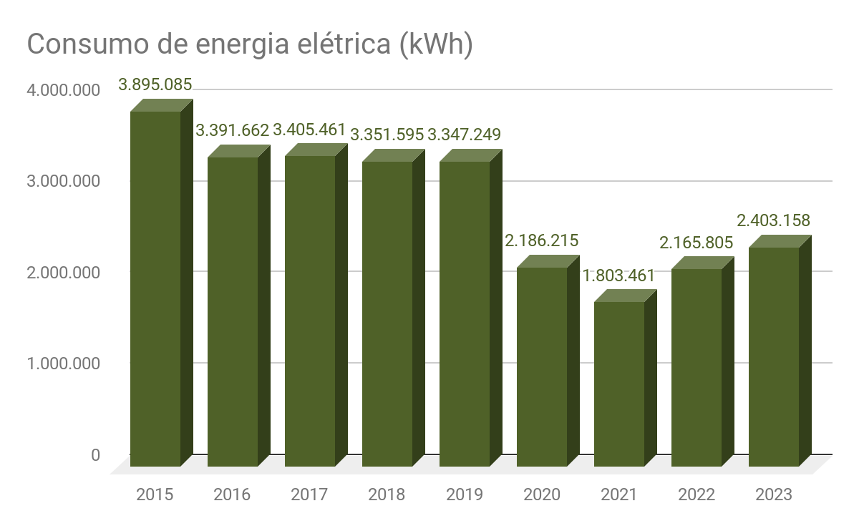
Para todos verem: Consumo de energia elétrica (kWh): 2015: 3.895.085 / 2016: 3.391.662 / 2017: 3.405.461 / 2018: 3.351.595 / 2019: 3.347.249 / 2020: 2.186.215 / 2021: 1.803.461 / 2022: 2.165.805 / 2023: 2.403.158.

6.1 - Consumo de energia elétrica | ANO | Jan | Fev | Mar | Abr | Mai | Jun | Jul | Ago | Set | Out | Nov | Dez | TOTAL
6.1 - Consumo de energia elétrica | 2015 |  |  |  |  |  |  |  |  |  |  |  |  | 3.895.085
6.1 - Consumo de energia elétrica | 2016 | 315.517 | 392.089 | 354.428 | 367.712 | 269.143 | 237.367 | 228.540 | 237.215 | 235.178 | 230.270 | 258.832 | 265.371 | 3.391.662
6.1 - Consumo de energia elétrica | 2017 | 267.556 | 360.161 | 376.451 | 293.520 | 275.640 | 249.375 | 241.066 | 250.117 | 250.155 | 265.301 | 275.912 | 300.207 | 3.405.461
6.1 - Consumo de energia elétrica | 2018 | 276.388 | 314.109 | 371.409 | 326.974 | 298.667 | 234.091 | 228.277 | 242.148 | 236.322 | 256.521 | 265.075 | 301.614 | 3.351.595
6.1 - Consumo de energia elétrica | 2019 | 337565 | 401757 | 306405 | 312886 | 277491 | 239613 | 234241 | 230911 | 226973 | 243184 | 268406 | 267817 | 3347249
6.1 - Consumo de energia elétrica | 2020 | 265.898 | 329.941 | 264.580 | 177.213 | 152.791 | 142.314 | 140.829 | 135.047 | 133.580 | 146.939 | 162.495 | 134.588 | 2.186.215
6.1 - Consumo de energia elétrica | 2021 | 96.948 | 172.209 | 179.251 | 186.063 | 147.421 | 138.479 | 134.559 | 141.292 | 143.725 | 147.213 | 151.630 | 164.671 | 1.803.461
6.1 - Consumo de energia elétrica | 2022 | 181.834 | 222.798 | 230.046 | 223.448 | 170.622 | 166.594 | 164.128 | 160.654 | 165.625 | 156.728 | 158.542 | 164.786 | 2.165.805
6.1 - Consumo de energia elétrica | 2023 | 185.559 | 245.666 | 245.208 | 287.113 | 185.453 | 188.518 | 183.250 | 168.115 | 173.909 | 174.285 | 169.063 | 197.019 | 2.403.158

Ações energia elétrica 2023
Área(s)  Responsável(is) | Item | Ação | Data de  Início | Data de  Término | Etapas | Previsão de Recursos | Observação | Status
CMAN | 1 | Solicitar à SECOM a realização de campanha de conscientização para redução do consumo de energia elétrica. | 01/01/2023 | 31/12/2023 |  | Não há |  | AÇÃO EXECUTADA:  -Folder divulgado internamente (abaixo).
CMAN | 2 | Aprimorar a coleta de informações relacionadas com o consumo de energia. | 01/01/2023 | 31/12/2023 |  | Não há |  | AÇÃO EXECUTADA.


Para todos verem: Uma mão segurando uma lâmpada. No lado superior esquerdo lê-se “TRT 12ª Região Santa Catarina”. No lado superior direito lê-se “RECURSOS Energia Elétrica Encerrou o expediente? Então não esqueça de apagar as luzes e desligar os equipamentos eletrônicos. Durante o dia, abra as cortinas e deixe a luz natural entrar. Se for usar o ar condicionado, regule a temperatura para 23° C”.

Mais informações:

6.2 - Consumo de energia elétrica por m² | ANO | Jan | Fev | Mar | Abr | Mai | Jun | Jul | Ago | Set | Out | Nov | Dez | TOTAL
6.2 - Consumo de energia elétrica por m² | 2015 |  |  |  |  |  |  |  |  |  |  |  |  | 43,46
6.2 - Consumo de energia elétrica por m² | 2016 | 3,52 | 4,38 | 3,95 | 4,10 | 3,00 | 2,65 | 2,55 | 2,65 | 2,62 | 2,57 | 2,89 | 2,96 | 37,84
6.2 - Consumo de energia elétrica por m² | 2017 | 2,99 | 4,02 | 4,20 | 3,28 | 3,08 | 2,78 | 2,69 | 2,79 | 2,79 | 2,96 | 3,08 | 3,35 | 38,00
6.2 - Consumo de energia elétrica por m² | 2018 | 2,90 | 3,29 | 3,90 | 3,43 | 3,13 | 2,46 | 2,39 | 2,54 | 2,48 | 2,69 | 2,78 | 3,16 | 35,15
6.2 - Consumo de energia elétrica por m² | 2019 | 3,02 | 3,60 | 2,74 | 2,80 | 2,48 | 2,15 | 2,10 | 2,07 | 2,03 | 2,18 | 2,40 | 2,40 | 29,97
6.2 - Consumo de energia elétrica por m² | 2020 | 2,38 | 2,95 | 2,37 | 1,59 | 1,37 | 1,27 | 1,26 | 1,21 | 1,20 | 1,32 | 1,62 | 1,35 | 21,92
6.2 - Consumo de energia elétrica por m² | 2021 | 0,98 | 1,74 | 1,81 | 1,88 | 1,49 | 1,40 | 1,36 | 1,43 | 1,45 | 1,49 | 1,53 | 1,67 | 18,25
6.2 - Consumo de energia elétrica por m² | 2022 | 1,84 | 2,25 | 2,33 | 2,26 | 1,73 | 1,69 | 1,66 | 1,63 | 1,68 | 1,59 | 1,60 | 1,67 | 21,89
6.2 - Consumo de energia elétrica por m² | 2023 | 1,88 | 2,48 | 2,48 | 2,90 | 1,87 | 1,91 | 1,85 | 1,70 | 1,76 | 1,76 | 1,71 | 1,99 | 24,29

6.3 - Gasto com energia elétrica | ANO | Jan | Fev | Mar | Abr | Mai | Jun | Jul | Ago | Set | Out | Nov | Dez | TOTAL
6.3 - Gasto com energia elétrica | 2015 |  |  |  |  |  |  |  |  |  |  |  |  | 1.247.546,33
6.3 - Gasto com energia elétrica | 2016 | 234.198,79 | 278.421,19 | 251.528,51 | 257.405,04 | 200.056,29 | 177.150,23 | 173.900,48 | 175.068,38 | 157.327,11 | 153.270,86 | 173.788,40 | 171.846,25 | 2.403.961,53
6.3 - Gasto com energia elétrica | 2017 | 165.794,39 | 220.179,15 | 243.569,22 | 179.516,02 | 178.681,03 | 164.646,25 | 167.875,79 | 169.207,24 | 194.275,76 | 201.769,17 | 207.866,22 | 214.981,97 | 2.308.362,21
6.3 - Gasto com energia elétrica | 2018 | 188.036,04 | 204.770,17 | 251.185,43 | 216.219,19 | 212.525,80 | 187.889,90 | 188.225,55 | 193.703,98 | 200.540,13 | 216.974,79 | 215.264,97 | 247.924,55 | 2.523.260,50
6.3 - Gasto com energia elétrica | 2019 | 271.439,69 | 305.419,73 | 231.566,70 | 230.342,69 | 212.677,60 | 198.421,68 | 208.811,72 | 218.208,78 | 188.213,92 | 185.464,20 | 197.539,75 | 198.674,15 | 2.646.780,61
6.3 - Gasto com energia elétrica | 2020 | 202.996,97 | 235.161,51 | 201.963,61 | 147.824,88 | 124.859,91 | 117.937,57 | 117.410,99 | 120.229,61 | 121.023,48 | 127.290,66 | 156.719,84 | 141.142,82 | 1.814.561,85
6.3 - Gasto com energia elétrica | 2021 | 105.741,34 | 143.988,75 | 154.426,82 | 155.121,98 | 131.349,61 | 130.478,09 | 99.235,39 | 119.675,54 | 123.561,80 | 136.554,42 | 141.109,92 | 158.221,20 | 1.599.464,86
6.3 - Gasto com energia elétrica | 2022 | 166.475,20 | 200.438,25 | 191.206,10 | 184.452,89 | 128.459,09 | 115.389,83 | 114.076,23 | 104.008,71 | 112.058,36 | 109.331,30 | 110.438,93 | 114.467,24 | 1.650.802,13
6.3 - Gasto com energia elétrica | 2023 | 125.538,78 | 158.692,01 | 161.199,93 | 182.415,30 | 124.745,33 | 126.594,59 | 125.016,52 | 113.826,64 | 121.050,43 | 123.533,43 | 121.017,32 | 138.144,62 | 1.621.774,90
6.4 - Gasto com energia elétrica por m² | ANO | Jan | Fev | Mar | Abr | Mai | Jun | Jul | Ago | Set | Out | Nov | Dez | TOTAL
6.4 - Gasto com energia elétrica por m² | 2015 |  |  |  |  |  |  |  |  |  |  |  |  | 13,92
6.4 - Gasto com energia elétrica por m² | 2016 | 2,61 | 3,11 | 2,81 | 2,87 | 2,23 | 1,98 | 1,94 | 1,95 | 1,76 | 1,71 | 1,94 | 1,92 | 26,82
6.4 - Gasto com energia elétrica por m² | 2017 | 1,85 | 2,46 | 2,72 | 2,00 | 1,99 | 1,84 | 1,87 | 1,89 | 2,17 | 2,25 | 2,32 | 2,40 | 25,76
6.4 - Gasto com energia elétrica por m² | 2018 | 1,97 | 2,15 | 2,63 | 2,27 | 2,23 | 1,97 | 1,97 | 2,03 | 2,10 | 2,28 | 2,26 | 2,60 | 26,47
6.4 - Gasto com energia elétrica por m² | 2019 | 2,43 | 2,73 | 2,07 | 2,06 | 1,90 | 1,78 | 1,87 | 1,95 | 1,68 | 1,66 | 1,77 | 1,78 | 23,69
6.4 - Gasto com energia elétrica por m² | 2020 | 1,82 | 2,11 | 1,81 | 1,32 | 1,12 | 1,06 | 1,05 | 1,08 | 1,09 | 1,14 | 1,56 | 1,42 | 18,20
6.4 - Gasto com energia elétrica por m² | 2021 | 1,07 | 1,46 | 1,56 | 1,57 | 1,33 | 1,32 | 1,00 | 1,21 | 1,25 | 1,38 | 1,43 | 1,60 | 16,19
6.4 - Gasto com energia elétrica por m² | 2022 | 1,68 | 2,03 | 1,93 | 1,87 | 1,30 | 1,17 | 1,15 | 1,05 | 1,13 | 1,11 | 1,12 | 1,16 | 16,68
6.4 - Gasto com energia elétrica por m² | 2023 | 1,27 | 1,60 | 1,63 | 1,84 | 1,26 | 1,28 | 1,26 | 1,15 | 1,22 | 1,25 | 1,22 | 1,40 | 16,39

6.5 - Uso de energia alternativa  (energia solar. eólica. maremotriz. geotérmica. etc.) | 2021 | Não
 | 2022 | Não
 | 2023 | Não
6.6 - Negociação tarifária | ANO
6.6 - Negociação tarifária | 2015 | Não
6.6 - Negociação tarifária | 2016 | Sim | Ajuste de demanda de tarifa horo sazonal em 8 prédios, adequando a demanda à real necessidade de consumo, resultando da diminuição de 891 KW na demanda contratada.
6.6 - Negociação tarifária | 2017 | Não
6.6 - Negociação tarifária | 2018 | Não
6.6 - Negociação tarifária | 2019 | Não
6.6 - Negociação tarifária | 2020 | Não
6.6 - Negociação tarifária | 2021 | Não
6.6 - Negociação tarifária | 2022 | Não
6.6 - Negociação tarifária | 2023 | Não

Observações
Área total em metros quadrados:
2016: 89.620 m²
2017: 89.620 m²
2018: 95.338 m²
2019: 111.703,39 m²
2020: janeiro a julho: 111.703,39; agosto a outubro: 111.278,39; novembro: 100.551,47; dezembro: 99.721,08. Para a área total de 2020 foi considerado o valor de dezembro.
2021: 98.815,29 m²
2022: janeiro/2022 a outubro/2022: 98.815,29; a partir de novembro/2022: 98.953,99. Para a área total de 2022 foi considerado o valor de dezembro.
2023: 98.953,99 m²

2022: Alguns valores foram atualizados. Isso ocorre, muitas vezes, pela demora do envio da fatura ao Tribunal e pelas circunstâncias que envolvem os contratos de aluguel, como a necessidade de rateio, por exemplo.

7. Água e esgoto
Para todos verem: 6 - Água potável e saneamento; 12 - Consumo e produção responsáveis.

Área responsável pelo fornecimento dos dados
Coordenadoria de Manutenção

Indicador / Meta água e esgoto 2023
2023 | Reduzir o consumo de água e esgoto em 1% no ano de 2023.
Status | Meta atingida  Para todos verem: círculo verde.

Evolução do resultado / Resultado apurado:

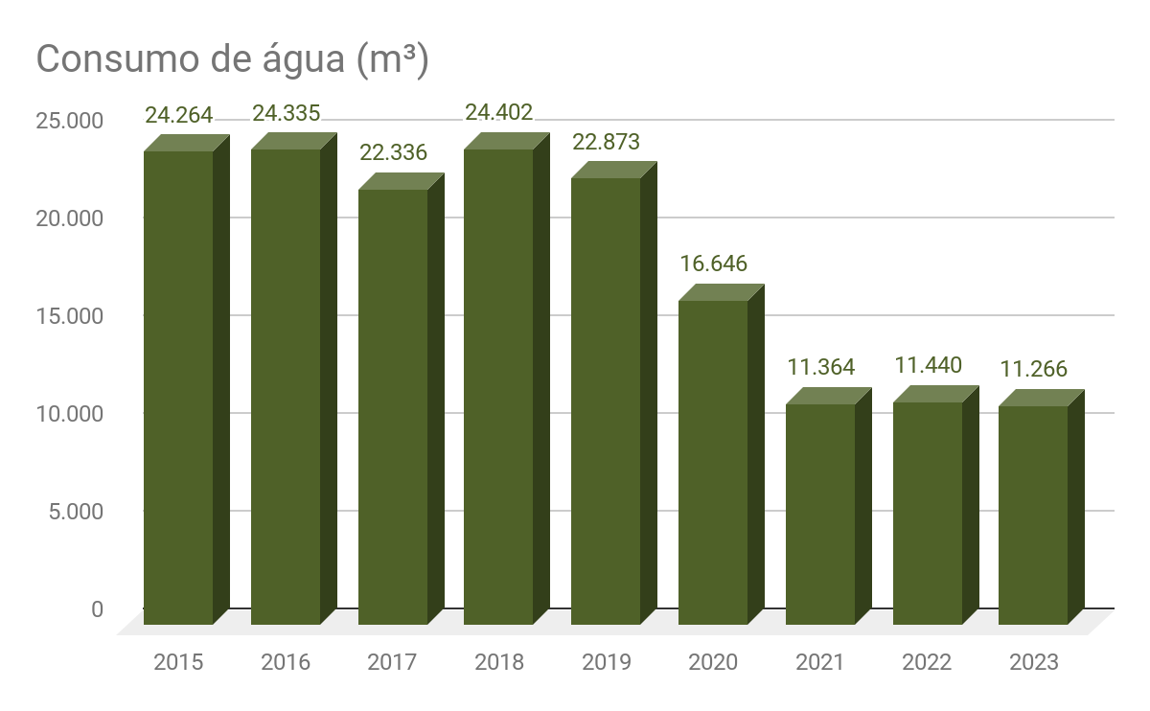
Para todos verem: Consumo de água (m³): 2015: 24.264 / 2016: 24.335 / 2017: 22.336 / 2018: 24.402 / 2019: 22.873 / 2020: 16.646 / 2021: 11.440 / 2022: 11.266.

7.1 - Consumo de água | ANO | Jan | Fev | Mar | Abr | Mai | Jun | Jul | Ago | Set | Out | Nov | Dez | TOTAL
7.1 - Consumo de água | 2015 |  |  |  |  |  |  |  |  |  |  |  |  | 24.264
7.1 - Consumo de água | 2016 | 1.347 | 2.020 | 2.487 | 2.179 | 2.400 | 2.089 | 1.906 | 2.374 | 1.865 | 1.839 | 1.832 | 1.997 | 24.335
7.1 - Consumo de água | 2017 | 1.321 | 2.143 | 1.888 | 1.827 | 1.922 | 1.966 | 1.777 | 1.880 | 2.036 | 2.011 | 1.746 | 1.819 | 22.336
7.1 - Consumo de água | 2018 | 1.495 | 1.953 | 2.147 | 2.098 | 2.081 | 2.063 | 2.026 | 2.079 | 2.257 | 2.043 | 2.076 | 2.084 | 24.402
7.1 - Consumo de água | 2019 | 1.821 | 1.969 | 1.732 | 1.840 | 1.825 | 2.046 | 1.767 | 1.878 | 1.991 | 1.943 | 2.033 | 2.028 | 22.873
7.1 - Consumo de água | 2020 | 1.550 | 2.207 | 1.945 | 1.275 | 1.472 | 1.168 | 1.585 | 1.235 | 1.028 | 1.035 | 1.051 | 1.095 | 16.646
7.1 - Consumo de água | 2021 | 882 | 1.021 | 976 | 1.006 | 902 | 886 | 867 | 969 | 967 | 898 | 1.021 | 969 | 11.364
7.1 - Consumo de água | 2022 | 845 | 1.074 | 1.012 | 1.173 | 1.207 | 1.089 | 1.269 | 821 | 804 | 717 | 777 | 652 | 11.440
7.1 - Consumo de água | 2023 | 574 | 848 | 899 | 979 | 1.226 | 1.041 | 834 | 909 | 981 | 953 | 1.146 | 876 | 11.266

Ações água e esgoto 2023
Área(s)  Responsável(is) | Item | Ação | Data de  Início | Data de  Término | Etapas | Previsão de Recursos | Observação | Status
CMAN | 1 | Solicitar à SECOM a realização de campanha de conscientização para redução do consumo de água. | 01/01/2023 | 31/12/2023 |  | Não há |  | AÇÃO EXECUTADA:  -Sensibilização nos monitores do elevador: Dia Mundial da Água;  -Folder divulgado internamente (abaixo).
CMAN | 2 | Aprimorar a coleta de informações relacionadas com o consumo de água. | 01/01/2023 | 31/12/2023 |  | Não há |  | AÇÃO EXECUTADA.
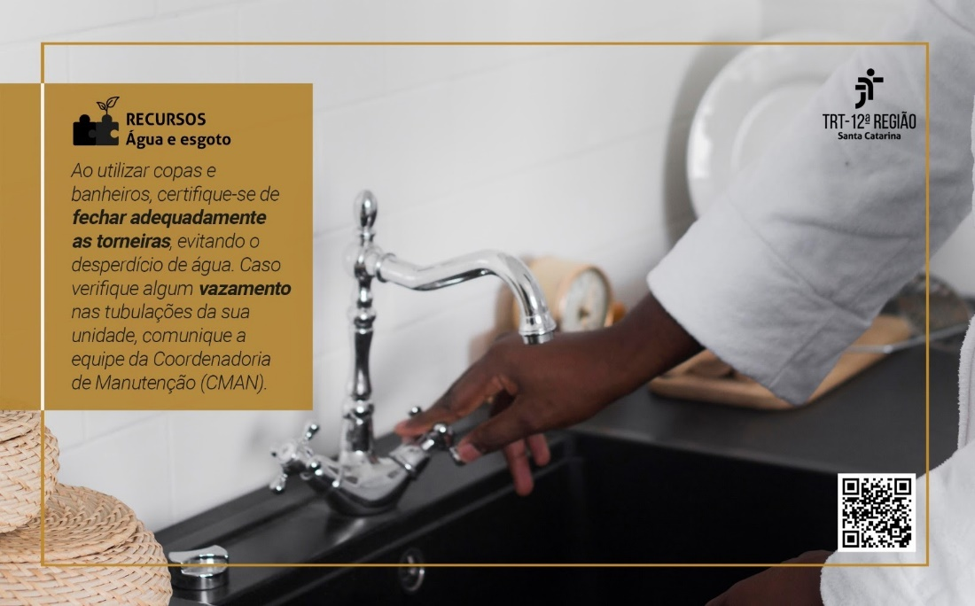
Para todos verem: Uma pessoa fechando uma torneira. No lado superior direito lê-se “TRT 12ª Região Santa Catarina”. No lado superior esquerdo lê-se “RECURSOS Água e esgoto Ao utilizar copas e banheiros, certifique-se de fechar adequadamente as torneiras, evitando o desperdício de água. Caso verifique algum vazamento nas tubulações da sua unidade, comunique a equipe da Coordenadoria de Manutenção (CMAN).”.

Mais informações:

7.2 - Consumo de água por m² | ANO | Jan | Fev | Mar | Abr | Mai | Jun | Jul | Ago | Set | Out | Nov | Dez | TOTAL
7.2 - Consumo de água por m² | 2015 |  |  |  |  |  |  |  |  |  |  |  |  | 0,27
7.2 - Consumo de água por m² | 2016 | 0,02 | 0,02 | 0,03 | 0,02 | 0,03 | 0,02 | 0,02 | 0,03 | 0,02 | 0,02 | 0,02 | 0,02 | 0,27
7.2 - Consumo de água por m² | 2017 | 0,01 | 0,02 | 0,02 | 0,02 | 0,02 | 0,02 | 0,02 | 0,02 | 0,02 | 0,02 | 0,02 | 0,02 | 0,25
7.2 - Consumo de água por m² | 2018 | 0,02 | 0,02 | 0,02 | 0,02 | 0,02 | 0,02 | 0,02 | 0,02 | 0,02 | 0,02 | 0,02 | 0,02 | 0,26
7.2 - Consumo de água por m² | 2019 | 0,02 | 0,02 | 0,02 | 0,02 | 0,02 | 0,02 | 0,02 | 0,02 | 0,02 | 0,02 | 0,02 | 0,02 | 0,20
7.2 - Consumo de água por m² | 2020 | 0,01 | 0,02 | 0,02 | 0,01 | 0,01 | 0,01 | 0,01 | 0,01 | 0,01 | 0,01 | 0,01 | 0,01 | 0,17
7.2 - Consumo de água por m² | 2021 | 0,01 | 0,01 | 0,01 | 0,01 | 0,01 | 0,01 | 0,01 | 0,01 | 0,01 | 0,01 | 0,01 | 0,01 | 0,12
7.2 - Consumo de água por m² | 2022 | 0,01 | 0,01 | 0,01 | 0,01 | 0,01 | 0,01 | 0,01 | 0,01 | 0,01 | 0,01 | 0,01 | 0,01 | 0,12
7.2 - Consumo de água por m² | 2023 | 0,01 | 0,01 | 0,01 | 0,01 | 0,01 | 0,01 | 0,01 | 0,01 | 0,01 | 0,01 | 0,01 | 0,01 | 0,11

7.3 - Gasto com água | ANO | Jan | Fev | Mar | Abr | Mai | Jun | Jul | Ago | Set | Out | Nov | Dez | TOTAL
7.3 - Gasto com água | 2015 |  |  |  |  |  |  |  |  |  |  |  |  | 309.002,73
7.3 - Gasto com água | 2016 | 15.169,19 | 25.033,20 | 29.408,76 | 26.162,80 | 28.579,68 | 24.528,17 | 22.499,57 | 29.923,60 | 25.300,77 | 23.824,44 | 23.821,90 | 24.883,53 | 299.135,61
7.3 - Gasto com água | 2017 | 17.117,29 | 27.722,74 | 23.309,85 | 23.111,25 | 23.351,28 | 25.608,69 | 24.004,03 | 24.851,04 | 27.975,81 | 27.694,70 | 23.778,45 | 23.892,63 | 292.417,76
7.3 - Gasto com água | 2018 | 18.541,80 | 25.798,39 | 29.181,00 | 29.421,09 | 29.422,66 | 27.029,04 | 27.395,19 | 27.970,28 | 33.245,67 | 29.502,86 | 30.091,12 | 30.364,35 | 337.963,45
7.3 - Gasto com água | 2019 | 24.470,43 | 28.677,61 | 24.678,80 | 26.167,61 | 25.935,41 | 29.090,23 | 26.040,62 | 27.116,50 | 30.028,84 | 28.401,18 | 29.732,66 | 29.437,49 | 329.777,38
7.3 - Gasto com água | 2020 | 22.651,03 | 33.057,55 | 29.521,03 | 19.320,53 | 20.884,93 | 17.251,73 | 21.967,12 | 17.668,72 | 15.669,24 | 14.889,89 | 15.953,70 | 15.036,09 | 243.871,56
7.3 - Gasto com água | 2021 | 13.626,85 | 15.683,10 | 14.505,21 | 15.159,01 | 12.687,20 | 12.704,50 | 12.785,94 | 13.287,63 | 14.503,18 | 14.055,62 | 15.401,42 | 13.657,80 | 168.057,46
7.3 - Gasto com água | 2022 | 14.085,84 | 19.108,51 | 17.322,46 | 19.765,83 | 21.671,89 | 18.913,82 | 24.689,25 | 14.742,40 | 15.505,69 | 13.182,51 | 14.653,52 | 11.719,77 | 205.361,49
7.3 - Gasto com água | 2023 | 10.625,57 | 16.557,95 | 17.120,65 | 18.398,29 | 24.320,71 | 21.639,95 | 18.164,46 | 19.522,50 | 19.303,21 | 19.924,17 | 23.147,16 | 17.426,75 | 226.151,37
7.4 - Gasto com água por m² | ANO | Jan | Fev | Mar | Abr | Mai | Jun | Jul | Ago | Set | Out | Nov | Dez | TOTAL
7.4 - Gasto com água por m² | 2015 |  |  |  |  |  |  |  |  |  |  |  |  | 3,45
7.4 - Gasto com água por m² | 2016 | 0,17 | 0,28 | 0,33 | 0,29 | 0,32 | 0,27 | 0,25 | 0,33 | 0,28 | 0,27 | 0,27 | 0,28 | 3,34
7.4 - Gasto com água por m² | 2017 | 0,19 | 0,31 | 0,26 | 0,26 | 0,26 | 0,29 | 0,27 | 0,28 | 0,31 | 0,31 | 0,27 | 0,27 | 3,26
7.4 - Gasto com água por m² | 2018 | 0,19 | 0,27 | 0,31 | 0,31 | 0,31 | 0,28 | 0,29 | 0,29 | 0,35 | 0,31 | 0,32 | 0,32 | 3,54
7.4 - Gasto com água por m² | 2019 | 0,22 | 0,26 | 0,22 | 0,23 | 0,23 | 0,26 | 0,23 | 0,24 | 0,27 | 0,25 | 0,27 | 0,26 | 2,95
7.4 - Gasto com água por m² | 2020 | 0,20 | 0,30 | 0,26 | 0,17 | 0,19 | 0,15 | 0,20 | 0,16 | 0,14 | 0,13 | 0,16 | 0,15 | 2,45
7.4 - Gasto com água por m² | 2021 | 0,14 | 0,16 | 0,15 | 0,15 | 0,13 | 0,13 | 0,13 | 0,13 | 0,15 | 0,14 | 0,16 | 0,14 | 1,70
7.4 - Gasto com água por m² | 2022 | 0,14 | 0,19 | 0,18 | 0,20 | 0,22 | 0,19 | 0,25 | 0,15 | 0,16 | 0,13 | 0,15 | 0,12 | 2,08
7.4 - Gasto com água por m² | 2023 | 0,11 | 0,17 | 0,17 | 0,19 | 0,25 | 0,22 | 0,18 | 0,20 | 0,20 | 0,20 | 0,23 | 0,18 | 2,29

Observações
Área total em metros quadrados:
2016: 89.620 m²
2017: 89.620 m²
2018: 95.338 m²
2019: 111.703,39 m²
2020: janeiro a julho: 111.703,39; agosto a outubro: 111.278,39; novembro: 100.551,47; dezembro: 99.721,08. Para a área total de 2020 foi considerado o valor de dezembro.
2021: 98.815,29 m²
2022: janeiro/2022 a outubro/2022: 98.815,29; a partir de novembro/2022: 98.953,99. Para a área total de 2022 foi considerado o valor de dezembro.
2023: 98.953,99 m²

2022: Alguns valores foram atualizados. Isso ocorre, muitas vezes, pela demora do envio da fatura ao Tribunal e pelas circunstâncias que envolvem os contratos de aluguel, como a necessidade de rateio, por exemplo.

8. Gestão de resíduos
Para todos verem: 11 - Cidades e comunidades sustentáveis.

Área responsável pelo fornecimento dos dados
Coordenadoria de Suporte Técnico aos Usuários de TIC, Coordenadoria de Material e Patrimônio, Coordenadoria de Serviços Gerais, Coordenadoria de Manutenção, Coordenadoria de Projetos e Obras, Coordenadoria de Saúde, Gestão Documental

Indicador / Meta gestão de resíduos 2023
2023 | Implantação do Plano de Gerenciamento de Resíduos Sólidos - PGRS em Florianópolis.
Status | Meta parcialmente atingida (implantação está em andamento)  Para todos verem: círculo amarelo.

Evolução do resultado / Resultado apurado:

8.1 - Destinação de resíduos de papel (kg) | ANO | Jan | Fev | Mar | Abr | Mai | Jun | Jul | Ago | Set | Out | Nov | Dez | TOTAL
8.1 - Destinação de resíduos de papel (kg) | 2015 |  |  |  |  |  |  |  |  |  |  |  |  | 8.740,00
8.1 - Destinação de resíduos de papel (kg) | 2016 |  |  |  |  |  |  |  |  |  |  |  |  | 0,00
8.1 - Destinação de resíduos de papel (kg) | 2017 |  |  |  |  |  |  |  |  |  |  |  |  | 0,00
8.1 - Destinação de resíduos de papel (kg) | 2018 |  |  |  |  |  |  |  |  |  |  |  | 5.040,00 | 5.040,00
8.1 - Destinação de resíduos de papel (kg) | 2019 |  |  |  |  |  |  |  |  |  |  |  |  | 0,00
8.1 - Destinação de resíduos de papel (kg) | 2020 |  |  |  |  |  | 2.800,00 | 80,00 |  |  |  |  |  | 2.880,00
8.1 - Destinação de resíduos de papel (kg) | 2021 |  |  |  | 41,00 |  |  |  |  |  |  |  |  | 41,00
8.1 - Destinação de resíduos de papel (kg) | 2022 | 0,00 | 0,00 | 0,00 | 0,00 | 0,00 | 0,00 | 0,00 | 0,00 | 4.540,00 | 0,00 | 0,00 | 2,00 | 4.542,00
8.1 - Destinação de resíduos de papel (kg) | 2023 | 0,00 | 0,00 | 0,00 | 0,00 | 0,00 | 0,00 | 0,00 | 0,00 | 0,00 | 0,00 | 2.060,00 | 0,00 | 2.060,00
8.2 - Destinação de resíduos de plásticos (kg) | ANO | Jan | Fev | Mar | Abr | Mai | Jun | Jul | Ago | Set | Out | Nov | Dez | TOTAL
8.2 - Destinação de resíduos de plásticos (kg) | 2015 |  |  |  |  |  |  |  |  |  |  |  |  | 0,00
8.2 - Destinação de resíduos de plásticos (kg) | 2016 |  |  |  |  |  |  |  |  |  | 215,78 | 234,91 | 163,54 | 614,23
8.2 - Destinação de resíduos de plásticos (kg) | 2017 |  |  |  |  |  |  |  |  |  |  |  |  | 0,00
8.2 - Destinação de resíduos de plásticos (kg) | 2018 |  |  |  |  |  |  |  |  |  |  |  | 290,00 | 290,00
8.2 - Destinação de resíduos de plásticos (kg) | 2019 |  |  |  |  |  |  |  |  |  |  |  |  | 0,00
8.2 - Destinação de resíduos de plásticos (kg) | 2020 | 20,00 |  | 10,44 |  | 160,00 | 41,40 | 311,20 |  | 35 | 13 | 25,7 |  | 616,74
8.2 - Destinação de resíduos de plásticos (kg) | 2021 |  | 3,00 |  |  | 430,70 |  |  |  | 220,30 | 72,20 | 95,60 | 0,80 | 822,60
8.2 - Destinação de resíduos de plásticos (kg) | 2022 | 81,80 | 0,00 | 0,00 | 110,80 | 149,10 | 0,00 | 0,00 | 47,10 | 180,00 | 10,50 | 0,00 | 140,32 | 719,62
8.2 - Destinação de resíduos de plásticos (kg) | 2023 | 0,00 | 0,00 | 0,00 | 69,24 | 0,00 | 36,30 | 0,00 | 0,00 | 113,80 | 47,70 | 0,00 | 113,30 | 380,34

8.3 - Destinação de resíduos de metais (kg) | ANO | Jan | Fev | Mar | Abr | Mai | Jun | Jul | Ago | Set | Out | Nov | Dez | TOTAL
8.3 - Destinação de resíduos de metais (kg) | 2015 |  |  |  |  |  |  |  |  |  |  |  |  | 0,00
8.3 - Destinação de resíduos de metais (kg) | 2016 |  |  |  |  |  |  |  |  |  |  |  |  | 0,00
8.3 - Destinação de resíduos de metais (kg) | 2017 |  |  |  |  |  |  |  |  |  |  |  |  | 0,00
8.3 - Destinação de resíduos de metais (kg) | 2018 |  |  |  |  |  |  |  |  |  |  |  |  | 0,00
8.3 - Destinação de resíduos de metais (kg) | 2019 |  |  |  |  |  |  |  |  |  |  |  |  | 0,00
8.3 - Destinação de resíduos de metais (kg) | 2020 | 3.050,00 |  | 245,50 |  | 360,00 | 184,42 | 336,70 |  | 85,00 | 73,40 | 216,90 |  | 4.551,92
8.3 - Destinação de resíduos de metais (kg) | 2021 |  |  |  |  | 708,10 |  |  |  | 1.808,60 | 293,40 | 322,80 |  | 3.132,90
8.3 - Destinação de resíduos de metais (kg) | 2022 | 475,90 |  |  | 203,30 | 225,20 |  |  | 6,00 |  | 2,00 |  | 467,10 | 1.379,50
8.3 - Destinação de resíduos de metais (kg) | 2023 |  |  | 240,00 | 466,00 |  | 420,20 | 95,00 | 3,50 | 1.642,00 | 251,00 |  | 129,50 | 3.247,20
8.4 - Destinação de resíduos de vidros (kg) | ANO | Jan | Fev | Mar | Abr | Mai | Jun | Jul | Ago | Set | Out | Nov | Dez | TOTAL
8.4 - Destinação de resíduos de vidros (kg) | 2015 |  |  |  |  |  |  |  |  |  |  |  |  | 0,00
8.4 - Destinação de resíduos de vidros (kg) | 2016 |  |  |  |  |  |  |  |  |  |  |  |  | 0,00
8.4 - Destinação de resíduos de vidros (kg) | 2017 |  |  |  |  |  |  |  |  |  |  |  |  | 0,00
8.4 - Destinação de resíduos de vidros (kg) | 2018 |  |  |  |  |  |  |  |  |  |  |  |  | 0,00
8.4 - Destinação de resíduos de vidros (kg) | 2019 |  |  |  |  |  |  |  |  |  |  |  |  | 0,00
8.4 - Destinação de resíduos de vidros (kg) | 2020 |  |  |  |  |  |  |  |  |  |  |  |  | 0,00
8.4 - Destinação de resíduos de vidros (kg) | 2021 |  |  |  |  | 0,75 |  |  |  | 68,00 |  |  |  | 68,75
8.4 - Destinação de resíduos de vidros (kg) | 2022 |  |  |  |  |  |  |  |  |  |  |  | 2,00 | 2,00
8.4 - Destinação de resíduos de vidros (kg) | 2023 |  |  | 1.360,00 |  |  |  |  |  |  |  |  |  | 1.360,00

8.5 - Coleta geral (kg) | ANO | Jan | Fev | Mar | Abr | Mai | Jun | Jul | Ago | Set | Out | Nov | Dez | TOTAL
8.5 - Coleta geral (kg) | 2015 |  |  |  |  |  |  |  |  |  |  |  |  | 0,00
8.5 - Coleta geral (kg) | 2016 |  |  |  |  |  |  |  |  |  |  |  |  | 0,00
8.5 - Coleta geral (kg) | 2017 |  |  |  |  |  |  |  |  |  |  |  |  | 0,00
8.5 - Coleta geral (kg) | 2018 |  |  |  |  |  |  |  |  |  |  |  | 950,00 | 950,00
8.5 - Coleta geral (kg) | 2019 | 265,46 | 291,23 | 179,63 | 209,53 | 410,18 | 429,84 | 172,05 | 162,57 | 81,43 | 247,34 | 158,58 | 244,93 | 2.852,77
8.5 - Coleta geral (kg) | 2020 | 7.209,99 | 209,99 | 229,99 | 209,99 | 10.180,00 | 2.120,00 | 299,99 | 199,90 | 2.184,60 | 803,37 | 217,80 | 84,30 | 23.949,92
8.5 - Coleta geral (kg) | 2021 | 120,60 | 172,70 | 87,40 | 156,50 | 4.345,10 | 118,20 | 124,40 | 206,60 | 2.382,10 | 169,50 | 198,30 | 42.058,50 | 50.139,90
8.5 - Coleta geral (kg) | 2022 | 431,20 | 203,20 | 305,10 | 2.623,30 | 1.564,60 | 323,81 | 267,90 | 870,00 | 180,10 | 200,70 | 189,70 | 732,90 | 7.892,51
8.5 - Coleta geral (kg) | 2023 | 294,80 | 359,50 | 327,40 | 871,80 | 642,70 | 727,30 | 654,60 | 2.122,00 | 1.340,70 | 676,10 | 1.244,70 | 724,60 | 9.986,20
8.6 - Total de materiais destinados à reciclagem (kg) [ Cálculo automático ] | ANO | Jan | Fev | Mar | Abr | Mai | Jun | Jul | Ago | Set | Out | Nov | Dez | TOTAL
 | 2015 |  |  |  |  |  |  |  |  |  |  |  |  | 8.740,00
 | 2016 | 0,00 | 0,00 | 0,00 | 0,00 | 0,00 | 0,00 | 0,00 | 0,00 | 0,00 | 215,78 | 234,91 | 163,54 | 614,23
 | 2017 | 0,00 | 0,00 | 0,00 | 0,00 | 0,00 | 0,00 | 0,00 | 0,00 | 0,00 | 0,00 | 0,00 | 0,00 | 0,00
 | 2018 | 0,00 | 0,00 | 0,00 | 0,00 | 0,00 | 0,00 | 0,00 | 0,00 | 0,00 | 0,00 | 0,00 | 6.280,00 | 6.280,00
 | 2019 | 265,46 | 291,23 | 179,63 | 209,53 | 410,18 | 429,84 | 172,05 | 162,57 | 81,43 | 247,34 | 158,58 | 244,93 | 2.852,77
 | 2020 | 10.279,99 | 209,99 | 485,93 | 209,99 | 10.700,00 | 5.145,82 | 1.027,89 | 199,90 | 2.304,60 | 889,77 | 460,40 | 84,30 | 31.998,58
 | 2021 | 120,60 | 175,70 | 87,40 | 197,50 | 5.484,65 | 118,20 | 124,40 | 206,60 | 4.479,00 | 535,10 | 616,70 | 42.059,30 | 54.205,15
 | 2022 | 988,90 | 203,20 | 305,10 | 2.937,40 | 1.938,90 | 323,81 | 267,90 | 923,10 | 4.900,10 | 213,20 | 189,70 | 1.344,32 | 14.535,63
 | 2023 | 294,80 | 359,50 | 1.927,40 | 1.407,04 | 642,70 | 1.183,80 | 749,60 | 2.125,50 | 3.096,50 | 974,80 | 3.304,70 | 967,40 | 17.033,74

8.7 - Destinação de resíduos eletroeletrônicos (kg) | ANO | TOTAL
8.7 - Destinação de resíduos eletroeletrônicos (kg) | 2015 | 2.078,00
8.7 - Destinação de resíduos eletroeletrônicos (kg) | 2016 | 0,00
8.7 - Destinação de resíduos eletroeletrônicos (kg) | 2017 | 3.158,00
8.7 - Destinação de resíduos eletroeletrônicos (kg) | 2018 | 132,00
8.7 - Destinação de resíduos eletroeletrônicos (kg) | 2019 | 534,00
8.7 - Destinação de resíduos eletroeletrônicos (kg) | 2020 | 7.537,50
8.7 - Destinação de resíduos eletroeletrônicos (kg) | 2021 | 1.910,40
8.7 - Destinação de resíduos eletroeletrônicos (kg) | 2022 | 2.404,70
8.7 - Destinação de resíduos eletroeletrônicos (kg) | 2023 | 2.863,10
8.8 - Destinação de resíduos de suprimentos de impressão (kg) | ANO | TOTAL (unidades) | TOTAL (kg)
 | 2015 | 0 | 0
 | 2016 | 0 | 0
 | 2017 | 0 | 0
 | 2018 | 404
 | 2019 | 49
 | 2020 | 340
 | 2021 | 108 | 108 unidades de toners e cilindros = 118,8 kg | Utilizada a padronização do TRT 23: 1 toner = 1,1 kg
 | 2022 | 185 | 185 unidades de toners e cilindros = 203,5 kg | Utilizada a padronização do TRT 23: 1 toner = 1,1 kg
 | 2023 | 130 | 105 kilos de suprimentos resíduos

8.9 - Destinação de resíduos de pilhas e baterias (kg) | ANO | TOTAL
8.9 - Destinação de resíduos de pilhas e baterias (kg) | 2015 | 5,00
8.9 - Destinação de resíduos de pilhas e baterias (kg) | 2016 | 0,00
8.9 - Destinação de resíduos de pilhas e baterias (kg) | 2017 | 0,00
8.9 - Destinação de resíduos de pilhas e baterias (kg) | 2018 | 48,40
8.9 - Destinação de resíduos de pilhas e baterias (kg) | 2019 | 33,00
8.9 - Destinação de resíduos de pilhas e baterias (kg) | 2020 | 51,00
8.9 - Destinação de resíduos de pilhas e baterias (kg) | 2021 | 102,00
8.9 - Destinação de resíduos de pilhas e baterias (kg) | 2022 | 10,00
8.9 - Destinação de resíduos de pilhas e baterias (kg) | 2023 | 30,00
8.10 - Destinação de resíduos de lâmpadas (número de lâmpadas) | ANO | TOTAL
 | 2015 | 1.262
 | 2016 | 0
 | 2017 | 0
 | 2018 | 0
 | 2019 | 1.502
 | 2020 | 22
 | 2021 | 60
 | 2022 | 250
 | 2023 | 1.306

8.11 - Destinação de resíduos de saúde (litros) | ANO | TOTAL (kg) | TOTAL (litros)
8.11 - Destinação de resíduos de saúde (litros) | 2015 | 1.413,00
8.11 - Destinação de resíduos de saúde (litros) | 2016 | 166,30
8.11 - Destinação de resíduos de saúde (litros) | 2017 | 765,20
8.11 - Destinação de resíduos de saúde (litros) | 2018 | 432,83
8.11 - Destinação de resíduos de saúde (litros) | 2019 | 416,00
8.11 - Destinação de resíduos de saúde (litros) | 2020 | 311,00
8.11 - Destinação de resíduos de saúde (litros) | 2021 | 245,00 | 245 kg = 875 litros | Para conversão de kg para litros foi utilizada a densidade de 280 kg/m³ constante na página 35 do Manual de Gerenciamento Integrado de Resíduos Sólidos do Governo Federal
8.11 - Destinação de resíduos de saúde (litros) | 2022 | 335,00 | 335 kg = 1.196 litros | Para conversão de kg para litros foi utilizada a densidade de 280 kg/m³ constante na página 35 do Manual de Gerenciamento Integrado de Resíduos Sólidos do Governo Federal
8.11 - Destinação de resíduos de saúde (litros) | 2023 | 396,00
8.12 - Destinação de resíduos de obras e reformas (kg) | ANO | TOTAL (m³) | TOTAL (kg)
8.12 - Destinação de resíduos de obras e reformas (kg) | 2015 | 385,00
8.12 - Destinação de resíduos de obras e reformas (kg) | 2016 | 556,60
8.12 - Destinação de resíduos de obras e reformas (kg) | 2017 | 248,40
8.12 - Destinação de resíduos de obras e reformas (kg) | 2018 | 289,00
8.12 - Destinação de resíduos de obras e reformas (kg) | 2019 | 849,00
8.12 - Destinação de resíduos de obras e reformas (kg) | 2020 | 220,00
8.12 - Destinação de resíduos de obras e reformas (kg) | 2021 | 64,00 | 106.666,67
8.12 - Destinação de resíduos de obras e reformas (kg) | 2022 | 258,00 | 417.640,00
8.12 - Destinação de resíduos de obras e reformas (kg) | 2023 | 447,17 | 742.302,20

Ações gestão de resíduos 2023
Área(s)  Responsável(is) | Item | Ação | Data de  Início | Data de  Término | Etapas | Previsão de Recursos | Observação | Status
CSG | 1 | Solicitar à SECOM a realização de campanha de conscientização para destinação  adequada de resíduos. | 01/01/2023 | 31/12/2023 |  | Não há |  | AÇÃO PARCIALMENTE EXECUTADA, COM ALGUMAS DEMANDAS EM ANDAMENTO:  Considerando que diversas ações aguardam os desdobramentos da aprovação do PGRS (Plano de Gerenciamento de Resíduos Sólidos) para sua implementação, no que se refere à conscientização da equipe de limpeza e conservação, durante o ano de 2023, o Setor de Zeladoria, na pessoa da Assistente Chefe de Setor Rosângela Dias, reforçou as orientações e a supervisão da equipe de terceirizados da limpeza e conservação que atua no Prédio Sede e Anexos, a fim de garantir a correta execução dos procedimentos de coleta e de destinação dos resíduos conforme determinado pela Instituição e requerido pela COMCAP. Com relação à campanha para conscientização da equipe de terceirizados, em virtude de diversos eventos ocorridos no final de 2023, o CSG, o Setor de Zeladoria e a equipe de terceirizados foram muito demandados. Com isto, de comum acordo com o Setor de Sustentabilidade, foi necessário buscar uma melhor data para a realização do treinamento da equipe de terceirizados, o qual foi reagendado para final de janeiro de 2024. Com relação à campanha para conscientização voltada para o público interno (magistrados e servidores), o SECOM e o Setor de Sustentabilidade estão em tratativas para a implementação das ações necessárias para cumprir esta meta, conforme definido no PGRS. Ademais, informamos que os adesivos disponibilizados pela Unidade Socioambiental para conscientizar e incentivar a economia de água, luz e copos descartáveis foram instalados nas áreas comuns da Sede pelo Setor de Zeladoria.  EXEMPLOS DE AÇÕES REALIZADAS:  -Matéria "Dia da Terra: encontre fácil o local mais próximo para descarte de recicláveis";  -Matéria "TRT-12 recebe reconhecimento por gestão adequada de resíduos de saúde";  -Matéria "Campanha de empresas e associações de catadores quer mudar conceito de lixo";  -Campanha Resíduos Eletrônicos;  -Matéria "Dia do Consumo Consciente: geração de lixo no Brasil alcançou 82 mi de toneladas em 2022".
CSG | 2 | Coletar informações relacionadas com a gestão de resíduos. | 01/01/2023 | 31/12/2023 |  | Não há |  | AÇÃO EXECUTADA:  Seguindo as orientações da Unidade Socioambiental e da empresa de consultoria contratada para  desenvolvimento do PGRS, o Setor de Zeladoria elaborou o Plano de emergência e contingência, e tem disponibilizado as informações a todos os terceirizados da limpeza, no local junto aos contentores, por meio de placas indicativas com as boas práticas para o manejo dos resíduos, de forma que todos os colaboradores saibam como proceder em relação ao manejo dos resíduos, o que conduz a uma rotina mais estruturada para facilitar a gestão dos resíduos e a coleta das informações requeridas.  Mensalmente são informadas as pesagens dos resíduos recicláveis e do rejeito ao Setor Sustentabilidade.
SEGEST /  USAMB | 3 | Elaborar Plano de Ação para implantação do PGRS nos prédios sede, almoxarifado e  fórum de Florianópolis. | 01/01/2023 | 31/12/2023 |  | Não há |  | AÇÃO EXECUTADA:  -Marcadores 41, 54, 55, 56 e 70 do Proad 2.219/2023 e marcador 237 do Proad 6.383/2020.
BIBLIOTECA | 4 | Descartar livros, revistas e outros materiais que segundo os critérios da biblioteca são  duplos, desatualizados ou sem interesse para o acervo são encaminhados ao CSG,  que pesa e doa esse material à COMCAP. | 01/01/2023 | 31/12/2023 | Descarte é realizado  semestralmente.  Descarte – janeiro  2023  Descarte – julho  2023 | Não há |  | AÇÃO EXECUTADA:  -Descarte – 17/10/2023 BIBLIOTECA Total da pesagem: 9,300kg.
BIBLIOTECA | 5 | Abolir, sempre que possível, a impressão do recibo - comprovante do empréstimo e da devolução dos livros no Setor de Biblioteca | 01/01/2023 | 31/12/2023 | Considerando que o comprovante é  enviado  automaticamente e de forma online para o e-mail funcional do  usuário não há  necessidade de  imprimi-lo, a menos que o usuário assim  o exigir.  Podemos manter a impressão nestes casos somente para os empréstimos e  devoluções à  estagiários e  usuários externos.  Isso irá gerar  economia de papel, energia elétrica e  racionalizar o  trabalho das  bibliotecárias. | Não há |  | AÇÃO EXECUTADA.
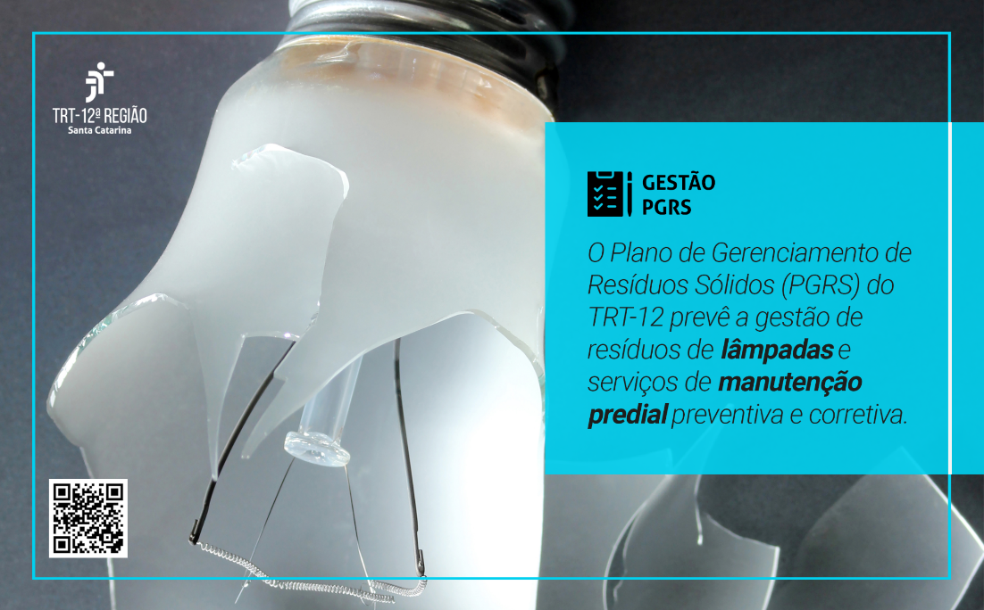
Para todos verem: Uma lâmpada quebrada. No lado superior esquerdo lê-se “TRT 12ª Região Santa Catarina”. No lado superior direito lê-se “GESTÃO PGRS O Plano de Gerenciamento de Resíduos Sólidos (PGRS) do TRT-12 prevê a gestão de resíduos de lâmpadas e serviços de manutenção predial preventiva e corretiva.”. 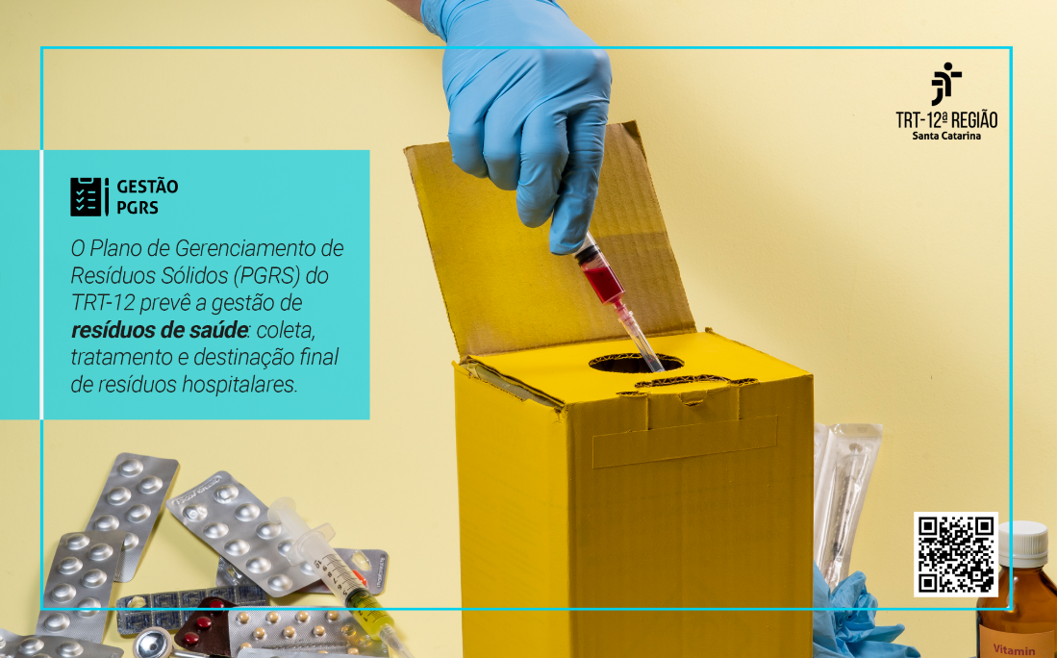
Para todos verem: Vários remédios. No centro uma caixa de descarte amarela e uma mão usando luxa descartando uma seringa dentro da caixa. No lado superior direito lê-se “TRT 12ª Região Santa Catarina”. No lado superior esquerdo lê-se “GESTÃO PGRS O Plano de Gerenciamento de Resíduos Sólidos (PGRS) do TRT-12 prevê a gestão de resíduos de saúde: coleta, tratamento e destinação final de resíduos hospitalares.”.
Observações
Resíduos perigosos: Destinados corretamente, foram armazenados e transportados de acordo com as normas específicas para essa finalidade.
8.7 Destinação de resíduos eletroeletrônicos (kg): Empresa que faz a manutenção nos Nobreaks é responsável pelo descarte do lixo eletrônico. Contrato 5424/2017.
8.9 Destinação de resíduos de pilhas e baterias (kg): Programa Papa-Pilha: Iniciado no final de 2017 e finalizado em 2019.
8.10 Destinação de resíduos de lâmpadas (número de lâmpadas) : A destinação das lâmpadas é responsabilidade da empresa contratada. Contrato principal 6320/2018.
8.11 Destinação de resíduos de saúde (litros): Destinados conforme contrato mantido com empresa contratada para esse fim. Contrato 3691/2017.

2016: Este órgão não faz separação dos resíduos conforme indicadores 9.2, 9.3 e 9,4. O peso total desses resíduos foram lançados no campo 9.2. 2019:
Item 9.5: Os dados inseridos em 9.5 dizem respeito ao total de reciclados (sem a separação por tipo de reciclado) e são parciais (não abrangem todos os prédios).
Resíduos recicláveis: Recolhidos pela companhia municipal (capital) e encaminhados às associações de catadores. Conforme informação extraída do site da COMCAP, o material reciclado é destinado a três associações de catadores e o restante é encaminhado a associações e organizações familiares.
"Para onde vai o material reciclável recolhido pela Comcap? Hoje, as três associações de catadores instaladas em Florianópolis (ACMR no Itacorubi, Aresp no Monte Cristo e Recicla Floripa no Alto da Caieira) absorvem pouco mais da meta da produção da coleta seletiva. O restante é encaminhado a associações e organizações familiares da Grande Florianópolis." (FONTE: http://www.pmf.sc.gov.br/entidades/comcap/index.php?cms=faq+++perguntas+e+respostas+frequentes&menu=5&submenuid=1414)
Novembro: Os dados inseridos em 9.5 dizem respeito ao total de reciclados (sem a separação por tipo de reciclado) e são parciais (não abrangem todos os prédios).
Resíduos recicláveis: Recolhidos pela companhia municipal (capital) e encaminhados às associações de catadores. Conforme informação extraída do site da COMCAP, o material reciclado é destinado a três associações de catadores e o restante é encaminhado a associações e organizações familiares.
(FONTE: http://www.pmf.sc.gov.br/entidades/comcap/index.php?cms=faq+++perguntas+e+respostas+frequentes&menu=5&submenuid=1414). Os dados inseridos em 9.5 são uma estimativa, pois a balança do TRT da 12ª Região quebrou. Possuímos os dados parciais (52,86) até 10/11. Desse modo, fizemos uma estimativa (52,86 X 3 = 158,58).
Dezembro: Os dados inseridos em 9.5 dizem respeito ao total de reciclados (sem a separação por tipo de reciclado) e são parciais (não abrangem todos os prédios).
Resíduos recicláveis: Recolhidos pela companhia municipal (capital) e encaminhados às associações de catadores. Conforme informação extraída do site da COMCAP, o material reciclado é destinado a três associações de catadores e o restante é encaminhado a associações e organizações familiares.
(FONTE: http://www.pmf.sc.gov.br/entidades/comcap/index.php?cms=faq+++perguntas+e+respostas+frequentes&menu=5&submenuid=1414). Os dados inseridos em 9.5 são uma estimativa, pois a balança do TRT da 12ª Região quebrou em novembro. Fizemos a média de janeiro a outubro (R$ 244,93). 2020:
Observações Setor de Zeladoria acerca do Item 9.5 de 2020:
Rejeitos: Como ficamos sem balança por vários meses devido à quebra da nossa antiga balança, não foi possível realizar a pesagem diária dos resíduos (apenas a separação) entre os meses de janeiro e julho. Os valores informados nos meses de janeiro, fevereiro, março, abril e julho representam uma média "estimada", considerando os descartes realizados entre agosto e dezembro, portanto, não representam os valores reais descartados.
Recicláveis:
Janeiro e julho: Como ficamos sem balança por vários meses devido à quebra da nossa antiga balança, não foi possível realizar a pesagem diária dos resíduos (apenas a separação) entre os meses de janeiro e julho. Os valores informados nos meses de janeiro, fevereiro, março, abril e julho representam uma média "estimada", considerando os descartes realizados entre agosto e dezembro, portanto, não representam os valores reais descartados.
Maio e junho: Nos meses de maio e junho ocorreu um descarte extraordinário de resíduos devido à mudança. Com isso, estes valores representam apenas a totalização deste evento, sem contudo representar o valor exato de todos os resíduos descartados nestes meses, pois ainda estávamos sem balança.
Janeiro: Do total, 7.000,00 kg referem-se ao descarte de madeira. / Março: Do total, 20,00 kg referem-se ao descarte de madeira. / Maio: Do total, 9.000,00 kg referem-se ao descarte de madeira. / Julho: Do total, 90,00 kg referem-se ao descarte de madeira. / Setembro: Do total, 2.010,00 kg referem-se ao descarte de madeira. / Outubro: Do total, 410,00 kg referem-se ao descarte de madeira. / Novembro: Do total, 20,00 kg referem-se ao descarte de madeira.
Item 9.5: O restante dos dados inseridos em 9.5 dizem respeito ao total de reciclados (sem a separação por tipo de reciclado) e são parciais (não abrangem todos os prédios).
Resíduos recicláveis: Recolhidos pela companhia municipal (capital) e encaminhados às associações de catadores. Conforme informação extraída do site da COMCAP, o material reciclado é destinado a três associações de catadores e o restante é encaminhado a associações e organizações familiares. (FONTE: http://www.pmf.sc.gov.br/entidades/comcap/index.php?cms=faq+++perguntas+e+respostas+frequentes&menu=5&submenuid=1414)

2021:
Maio: Do total, 4.231 kg referem-se ao descarte de madeira. / Setembro: Do total, 2.221,60 kg referem-se ao descarte de madeira. / Dezembro: Do total, 50,00 kg referem-se ao descarte de madeira.
Item 9.5: O restante dos dados inseridos em 9.5 dizem respeito ao total de reciclados (sem a separação por tipo de reciclado) e são parciais (não abrangem todos os prédios).
Resíduos recicláveis: Recolhidos pela companhia municipal (capital) e encaminhados às associações de catadores. Conforme informação extraída do site da COMCAP, o material reciclado é destinado a três associações de catadores e o restante é encaminhado a associações e organizações familiares. (FONTE: http://www.pmf.sc.gov.br/entidades/comcap/index.php?cms=faq+++perguntas+e+respostas+frequentes&menu=5&submenuid=1414) 2022:
Janeiro: Do total, 340 kg referem-se ao descarte de madeira. / Abril: Do total, 2.265,00 kg referem-se ao descarte de madeira. / Maio: Do total, 1.181,60 kg referem-se ao descarte de madeira. / Agosto: Do total, 472,00 kg referem-se ao descarte de madeira. / Dezembro: Do total, 550,40 kg referem-se ao descarte de madeira.
Item 8.5: O restante dos dados inseridos em 8.5 dizem respeito ao total de reciclados (sem a separação por tipo de reciclado) e são parciais (não abrangem todos os prédios).
Resíduos recicláveis: Recolhidos pela companhia municipal (capital) e encaminhados às associações de catadores. Conforme informação extraída do site da COMCAP: "A Prefeitura de Florianópolis doa toda a produção da coleta seletiva da Comcap a três associações de catadores da Capital e sete da Grande Florianópolis, proporcionando renda para 200 pessoas." (FONTE: https://www.pmf.sc.gov.br/sistemas/comcap/indicadores.php )

2023:
Abril: Do total, 680,00 kg referem-se ao descarte de madeira. / Junho: Do total, 260,00 kg referem-se ao descarte de madeira. / Agosto: Do total, 1.183,00 kg referem-se ao descarte de madeira. / Setembro: Do total, 55,00 kg referem-se ao descarte de madeira / Dezembro: Do total, 135,00 kg referem-se ao descarte de madeira.
Item 8.5: O restante dos dados inseridos em 8.5 dizem respeito ao total de reciclados (sem a separação por tipo de reciclado) e são parciais (não abrangem todos os prédios).
Resíduos recicláveis: Recolhidos pela companhia municipal (capital) e encaminhados às associações de catadores. Conforme informação extraída do site da COMCAP: "A Prefeitura de Florianópolis doa toda a produção da coleta seletiva da Comcap a três associações de catadores da Capital e sete da Grande Florianópolis, proporcionando renda para 200 pessoas." (FONTE: https://www.pmf.sc.gov.br/sistemas/comcap/indicadores.php )

9. Reformas e construções
Para todos verem: 11 - Cidades e comunidades sustentáveis; 12 - Consumo e produção responsáveis.

Área responsável pelo fornecimento dos dados
Coordenadoria de Projetos e Obras, Coordenadoria de Manutenção

Indicador / Objetivo reformas e construções 2023
2023 | Monitorar os gastos relacionados a reformas e construções.
Status | Cumprido

Evolução do resultado / Resultado apurado:

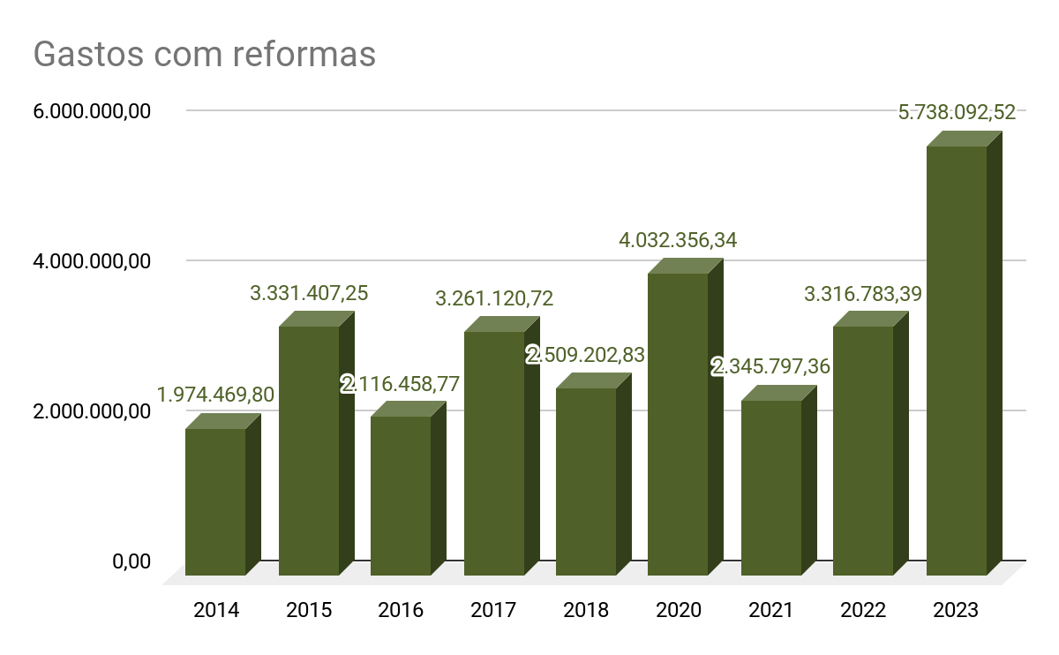
Para todos verem: Gasto com reformas: 2014: R$ 1.974.469,80 / 2015: R$ 3.331.407,25 / 2016: R$ 2.116.458,77 / 2017: R$ 3.261.120,72 / 2018: R$ 2.509.202,83 / 2019: R$ 5.779.767,16 / 2020: R$ 4.032.356,34 / 2021: R$ 2.345.797,36 / 2022: R$ 3.316.783,39 / 2023: R$ 5.738.092,52.

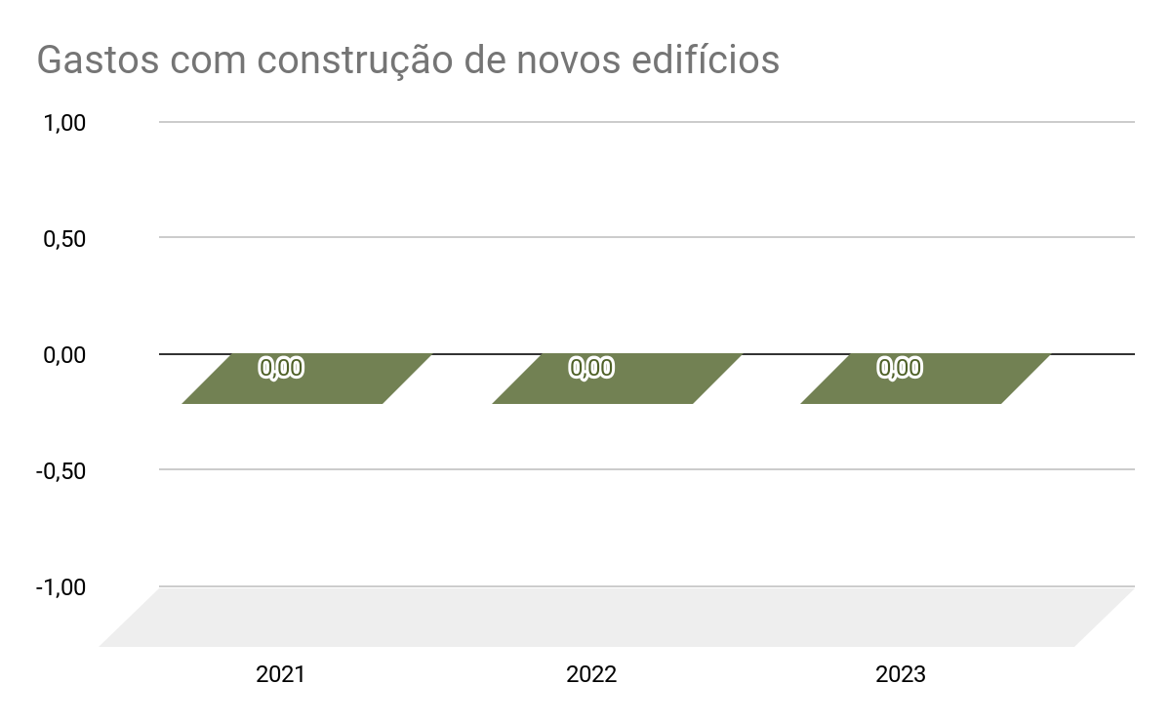
Para todos verem: Gastos com construção de novos edifícios: 2021: R$ 0,00 / 2022: R$ 0,00 / 2023: R$ 0,00.
9.1 - Gastos com reformas | ANO | TOTAL
9.1 - Gastos com reformas | 2014 | 1.974.469,80
9.1 - Gastos com reformas | 2015 | 3.331.407,25
9.1 - Gastos com reformas | 2016 | 2.116.458,77
9.1 - Gastos com reformas | 2017 | 3.261.120,72
9.1 - Gastos com reformas | 2018 | 2.509.202,83
9.1 - Gastos com reformas | 2019 | 5.779.767,16
9.1 - Gastos com reformas | 2020 | 4.032.356,34
9.1 - Gastos com reformas | 2021 | 2.345.797,36
9.1 - Gastos com reformas | 2022 | 3.316.783,39
9.1 - Gastos com reformas | 2023 | 5.738.092,52
9.2 - Gastos com construção de novos edifícios | ANO | TOTAL
9.2 - Gastos com construção de novos edifícios | 2021 | 0,00
9.2 - Gastos com construção de novos edifícios | 2022 | 0,00
9.2 - Gastos com construção de novos edifícios | 2023 | 0,00

Ação reformas e construções 2023
Área(s)  Responsável(is) | Item | Ação | Data de  Início | Data de  Término | Etapas | Previsão de Recursos | Observação | Status
CPO | 1 | Seguir o Plano Plurianual de Obras e Aquisições de Imóveis no âmbito do TRT da 12ª Região, nos termos da Portaria PRESI 48/2021. | 01/01/2023 | 31/12/2023 |  | Plano Plurianual  de Obras e  Aquisições de Imóveis no âmbito do TRT da 12ª  Região |  | AÇÃO EXECUTADA:  A CPO seguiu o Plano Plurianual aprovado e publicado no Portal Transparência. A última atualização do Plano ocorreu em 27/06/2022, tendo alterado a classificação dos imóveis por ordem de prioridade conforme Parecer Técnico de Atualização do Plano Plurianual de Obras e Aquisições disponível no link: https://portal.trt12.jus.br/sites/default/files/2022-09/Plano%20de%20obras%20atualizado%2008- 22.pdf. No momento, o novo Plano Plurianual 2024-2027 está em fase final de elaboração para posterior aprovação e publicação.

Observações

10. Limpeza
Para todos verem: 12 - Consumo e produção responsáveis.

Área responsável pelo fornecimento dos dados
Coordenadoria de Serviços Gerais, Coordenadoria de Material e Patrimônio

Indicador / Objetivo limpeza 2023
2023 | Monitorar e otimizar os gastos relacionados aos serviços de limpeza.
Status | Cumprido

Evolução do resultado / Resultado apurado:

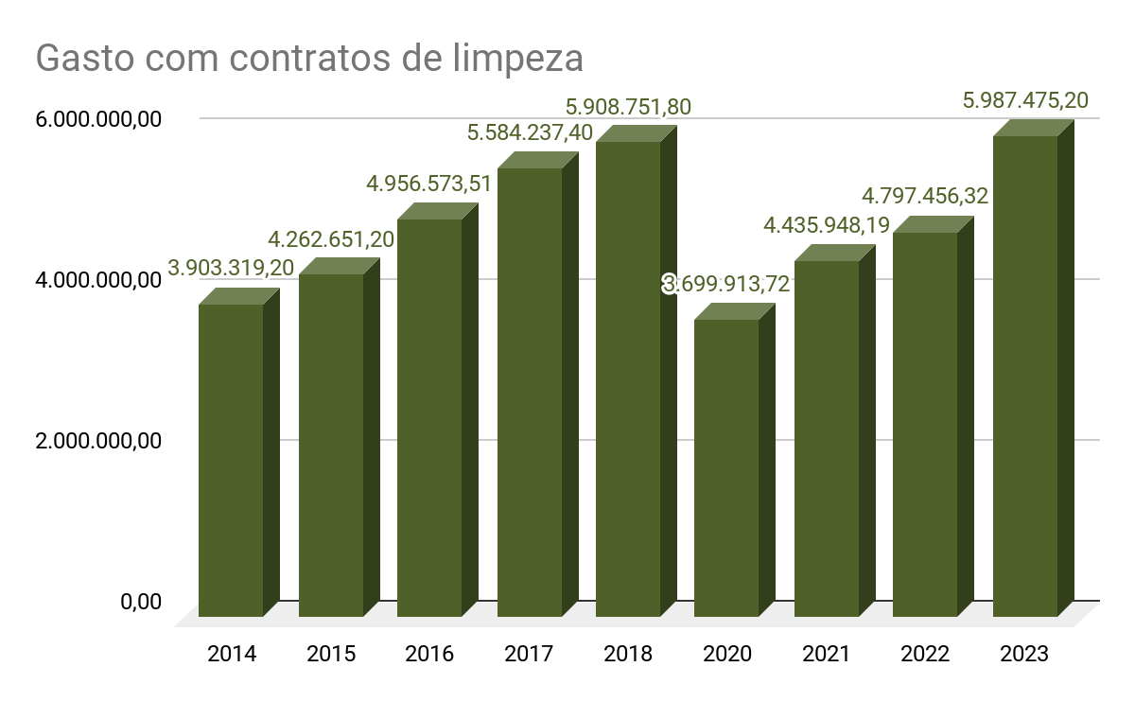
Para todos verem: Gasto com contratos de limpeza: 2014: R$ 3.903.319,20 / 2015: R$ 4.262.651,20 / 2016: R$ 4.956.573,51 / 2017: R$ 5.584.237,40 / 2018: R$ 5.908.751,80 / 2019: R$ 4.817.011,64 / 2020: R$ 3.699.913,72 / 2021: R$ 4.435.948,19 / 2022: R$ 4.797.456,32 / 2023: R$ 5.987.475,20.
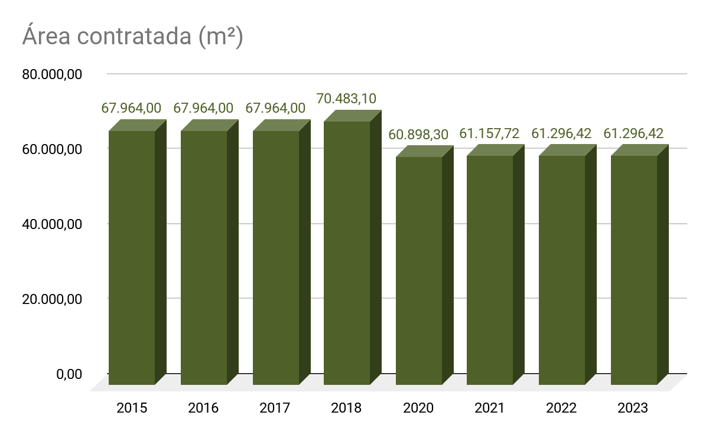
Para todos verem: Área contratada (m²): 2015: 67.964,00 / 2016: 67.964,00 / 2017: 67.964,00 / 2018: 70.902,16 / 2019: 70.483,10 / 2020: 60.898,30 / 2021: 61.157,72 / 2022: 61.296,42 / 2023: 61.296,42.
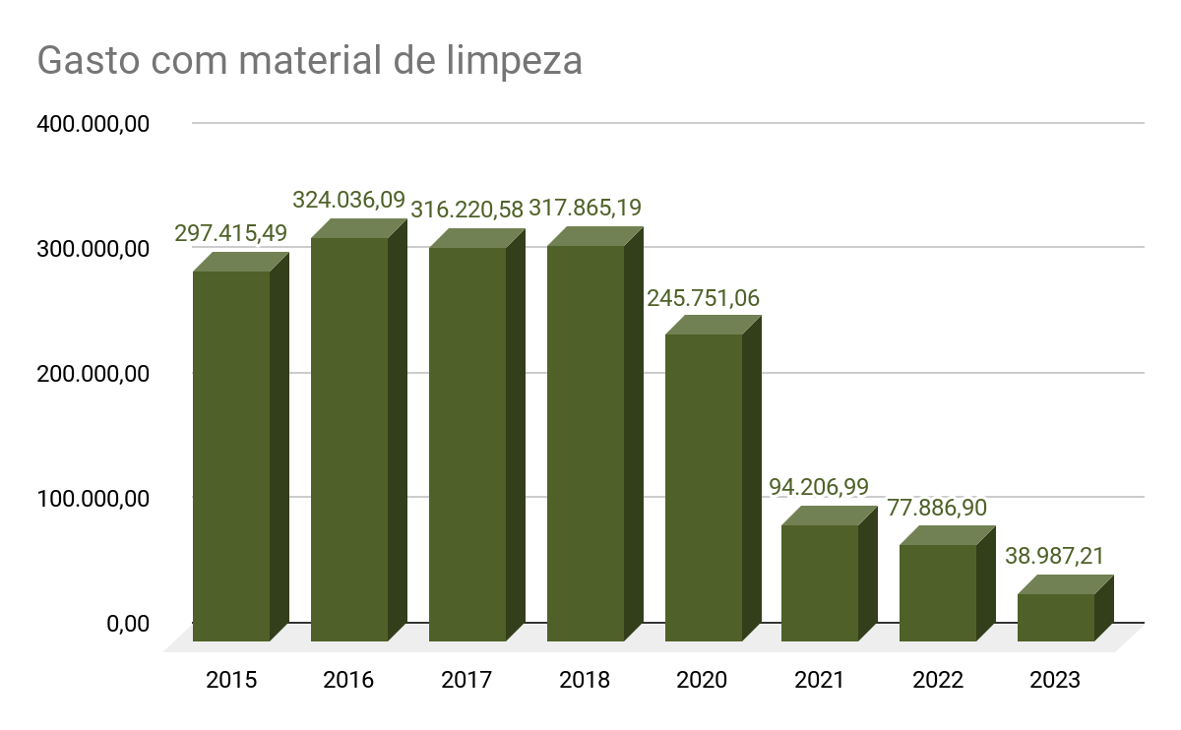
Para todos verem: Gasto com material de limpeza: 2015: R$ 297.415,49 / 2016: R$ 324.036,09 / 2017: R$ 316.220,58 / 2018: R$ 317.865,19 / 2019: R$ 259.772,14 / 2020: R$ 245.751,06 / 2021: R$ 94.206,99 / 2022: R$ 77.886,90 / 2023: R$ 38.987,21.

10.1 - Gastos com contratos de limpeza | ANO | TOTAL
10.1 - Gastos com contratos de limpeza | 2014 | 3.903.319,20
10.1 - Gastos com contratos de limpeza | 2015 | 4.262.651,20
10.1 - Gastos com contratos de limpeza | 2016 | 4.956.573,51
10.1 - Gastos com contratos de limpeza | 2017 | 5.584.237,40
10.1 - Gastos com contratos de limpeza | 2018 | 5.908.751,80
10.1 - Gastos com contratos de limpeza | 2019 | 4.817.011,64
10.1 - Gastos com contratos de limpeza | 2020 | 3.699.913,72
10.1 - Gastos com contratos de limpeza | 2021 | 4.435.948,19
10.1 - Gastos com contratos de limpeza | 2022 | 4.797.456,32
10.1 - Gastos com contratos de limpeza | 2023 | 5.987.475,20
10.2 - Área contratada (m²) | ANO | TOTAL
10.2 - Área contratada (m²) | 2014 | -
10.2 - Área contratada (m²) | 2015 | 67.964,00
10.2 - Área contratada (m²) | 2016 | 67.964,00
10.2 - Área contratada (m²) | 2017 | 67.964,00
10.2 - Área contratada (m²) | 2018 | 70.483,10
10.2 - Área contratada (m²) | 2019 | 70.483,10
10.2 - Área contratada (m²) | 2020 | 60.898,30
10.2 - Área contratada (m²) | 2021 | 61.157,72
10.2 - Área contratada (m²) | 2022 | 61.296,42
10.2 - Área contratada (m²) | 2023 | 61.296,42

10.3 - Gasto com contratos limpeza por m² | ANO | TOTAL
10.3 - Gasto com contratos limpeza por m² | 2014 | -
10.3 - Gasto com contratos limpeza por m² | 2015 | 62,72
10.3 - Gasto com contratos limpeza por m² | 2016 | 72,93
10.3 - Gasto com contratos limpeza por m² | 2017 | 82,16
10.3 - Gasto com contratos limpeza por m² | 2018 | 83,83
10.3 - Gasto com contratos limpeza por m² | 2019 | 68,34
10.3 - Gasto com contratos limpeza por m² | 2020 | 60,76
10.3 - Gasto com contratos limpeza por m² | 2021 | 72,53
10.3 - Gasto com contratos limpeza por m² | 2022 | 78,27
10.3 - Gasto com contratos limpeza por m² | 2023 | 97,68
10.4 - Gasto com material de limpeza | ANO | TOTAL
10.4 - Gasto com material de limpeza | 2014 | -
10.4 - Gasto com material de limpeza | 2015 | 297.415,49
10.4 - Gasto com material de limpeza | 2016 | 324.036,09
10.4 - Gasto com material de limpeza | 2017 | 316.220,58
10.4 - Gasto com material de limpeza | 2018 | 317.865,19
10.4 - Gasto com material de limpeza | 2019 | 259.772,14
10.4 - Gasto com material de limpeza | 2020 | 245.751,06
10.4 - Gasto com material de limpeza | 2021 | 94.206,99
10.4 - Gasto com material de limpeza | 2022 | 77.886,90
10.4 - Gasto com material de limpeza | 2023 | 38.987,21

Ações limpeza 2023
Área(s)  Responsável(is) | Item | Ação | Data de  Início | Data de  Término | Etapas | Previsão de Recursos | Observação | Status
CMLOG | 1 | Garantir que sejam incluídos critérios de sustentabilidade previstos no Guia de  Contratações Sustentáveis da Justiça do Trabalho nos projetos básicos relacionados à  aquisição de material de limpeza. | 01/01/2023 | 31/12/2023 |  | Não há |  | AÇÃO EXECUTADA:  Pregão Eletrônico nº 13890/2022-A:  https://portal.trt12.jus.br/licitacoes?object=&process=13890&status=All&type=All&year=All  Projeto Básico - Item 5 - Sustentabilidade:  https://portal.trt12.jus.br/sites/default/files/2023-02/036%20-%20DOCUMENTO%20-%20Projeto%20B%C3%A1sico%20-%20ajustado%20em%2024-01-2023.pdf
CSG | 2 | Realizar estudos de ações de incentivo à contratação de serviços de conservação e  limpeza com base na área física a ser limpa, estabelecendo-se estimativa do custo por  metro quadrado. | 01/01/2023 | 31/12/2023 |  | Não há |  | AÇÃO EXECUTADA:  Todas as contratações de limpeza e conservação do Tribunal são realizadas conforme art. 43 da IN 02/2008, o qual prevê que “os serviços serão contratados com base na área física a ser limpa, estabelecendo-se uma estimativa do custo por metro quadrado, observadas a peculiaridade, a produtividade, a periodicidade e a frequência de cada tipo de serviço e das condições do local objeto da contratação”.

Observações

11. Vigilância
Para todos verem: 12 - Consumo e produção responsáveis.

Área responsável pelo fornecimento dos dados
Coordenadoria de Serviços Gerais (até 30/09/2019), Secretaria de Segurança Institucional (a partir de 01/10/2019)

Indicador / Objetivo vigilância 2023
2023 | Monitorar e otimizar as despesas relacionadas aos serviços de vigilância.
Status | Cumprido

Evolução do resultado / Resultado apurado:

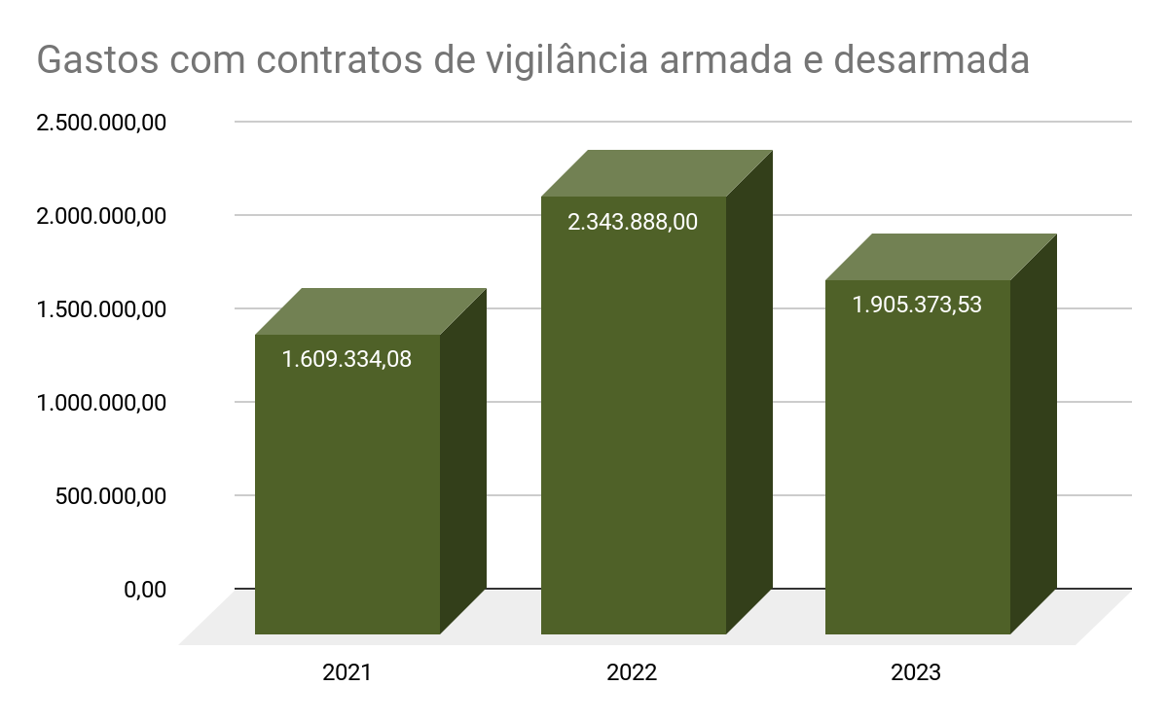
Para todos verem: Gastos com contratos de vigilância armada e desarmada: 2021: R$ 1.609.334,08 / 2022: R$ 2.343.888,00 / 2023: R$ 1.905.373,53.
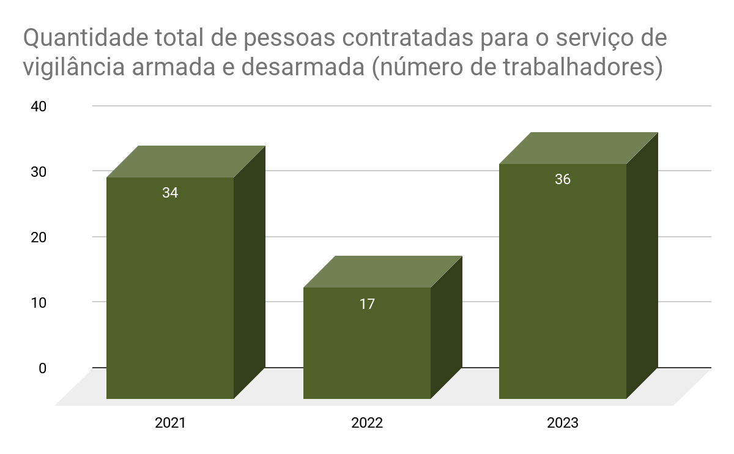
Para todos verem: Quantidade total de pessoas contratadas para o serviço de vigilância armada e desarmada (número de trabalhadores): 2021: 34 / 2022: 17 / 2023: 36.
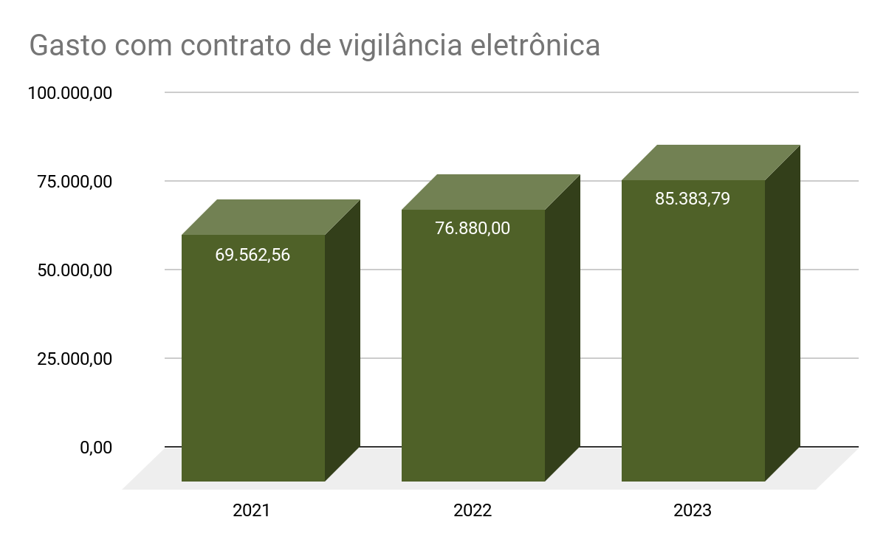
Para todos verem: Gasto com contrato de vigilância eletrônica: 2021: R$ 69.562,56 / 2022: R$ 76.880,00 / 2023: R$ 85.383,79.

11.1 - Gastos com contratos de vigilância armada e desarmada | ANO | TOTAL
11.1 - Gastos com contratos de vigilância armada e desarmada | 2021 | 1.609.334,08
11.1 - Gastos com contratos de vigilância armada e desarmada | 2022 | 2.343.888,00
11.1 - Gastos com contratos de vigilância armada e desarmada | 2023 | 1.905.373,53
11.2 - Quantidade total de pessoas contratadas para o serviço de vigilância armada e desarmada (número de trabalhadores) | ANO | TOTAL
 | 2021 | 34
 | 2022 | 17
 | 2023 | 36

11.3 - Gasto médio com contrato de vigilância armada e desarmada | ANO | TOTAL
 | 2021 | 47.333,36
 | 2022 | 137.875,76
 | 2023 | 52.927,04
11.4 - Gasto com contrato de vigilância eletrônica | ANO | TOTAL
11.4 - Gasto com contrato de vigilância eletrônica | 2021 | 69.562,56
11.4 - Gasto com contrato de vigilância eletrônica | 2022 | 76.880,00
11.4 - Gasto com contrato de vigilância eletrônica | 2023 | 85.383,79

Ações vigilância 2023
Área(s)  Responsável(is) | Item | Ação | Data de  Início | Data de  Término | Etapas | Previsão de Recursos | Observação | Status
SSI | 1 | Observar que sejam incluídos, sempre que possível, critérios de sustentabilidade previstos no Guia de Contratações Sustentáveis da Justiça do Trabalho nos projetos básicos nos itens relacionados à  vigilância. | 01/01/2023 | 31/12/2023 |  | Não há |  | AÇÃO EXECUTADA:  Nas contratações em que a SSI atuou como demandante em 2023 foram exigidas das contratadas responsabilidades previstas no Guia de  Contratações Sustentáveis da Justiça do Trabalho, conforme a Resolução CSJT nº 310/2021, tais como:  1. Comprovar não ter sido condenada por infringir lei de combate a discriminação;  2. Respeitar NR que trata dos EPIS;  3. Capacitar trabalhadores com ênfase na prevenção de acidentes de trabalho e quanto às práticas de sustentabilidade definidas pelo Órgão;  4. Proceder à destinação ambientalmente correta de pilhas e baterias, conforme Resolução CONAMA.  5. Uso preferencial de bem constituído de material atóxico, reciclado, biodegradável.
SSI | 2 | Realizar estudos de ações de incentivo à implantação da vigilância eletrônica integrada aos demais componentes do  plano de segurança patrimonial. | 01/01/2023 | 31/12/2023 |  | Não há |  | AÇÃO NÃO EXECUTADA:  A SSI incluirá no seu planejamento estudos para avaliar a possibilidade de futura integração da vigilância eletrônica aos demais componentes da segurança patrimonial.

Observações

12. Telefonia
Para todos verem: 12 - Consumo e produção responsáveis.

Área responsável pelo fornecimento dos dados
Coordenadoria de Serviços Gerais / Setor de Infraestrutura de Telecomunicação Digital (a partir da instalação do VoIP)

Indicador / Meta telefonia 2023
2023 | Diminuir 1% dos valores gastos com consumo (minutagem) na telefonia fixa em relação ao consumo registrado em 2022.
Status | Meta atingida  Para todos verem: círculo verde.

Evolução do resultado / Resultado apurado:

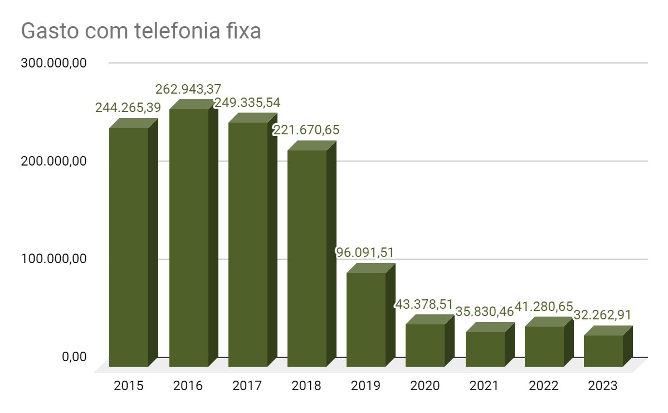
Para todos verem: Gasto com telefonia fixa: 2015: R$ 244.265,39 / 2016: R$ 262.943,37 / 2017: R$ 249.335,54 / 2018: R$ 221.670,65 / 2019: R$ 96.091,51 / 2020: R$ 43.378,51 / 2021: R$ 35.830,46 / 2022: R$ 41.280,65 / 2023: R$ 32.262,91.

12.1 - Gasto com telefonia fixa | ANO | Jan | Fev | Mar | Abr | Mai | Jun | Jul | Ago | Set | Out | Nov | Dez | TOTAL
12.1 - Gasto com telefonia fixa | 2015 | - | - | - | - | - | - | - | - | - | - | - | - | 244.265,39
12.1 - Gasto com telefonia fixa | 2016 | 23.271,54 | 22.138,24 | 24.264,86 | 21.073,38 | 22.629,87 | 22.504,21 | 22.819,74 | 21.197,73 | 20.811,91 | 22.086,10 | 20.315,99 | 19.829,80 | 262.943,37
12.1 - Gasto com telefonia fixa | 2017 | 19.248,13 | 18.283,90 | 19.731,59 | 20.129,57 | 19.164,47 | 24.635,99 | 24.016,73 | 21.497,40 | 20.560,36 | 21.265,20 | 19.461,68 | 21.340,52 | 249.335,54
12.1 - Gasto com telefonia fixa | 2018 | 18.862,57 | 19.383,92 | 21.241,74 | 21.820,38 | 21.297,07 | 21.742,11 | 20.998,23 | 21.494,93 | 20.932,71 | 16.067,53 | 9.180,30 | 8.649,16 | 221.670,65
12.1 - Gasto com telefonia fixa | 2019 | 15.460,48 | 14.385,40 | 14.740,79 | 15.278,74 | 12.089,71 | 5.632,78 | 3.697,24 | 2.912,49 | 3.208,81 | 2.805,54 | 3.003,04 | 2.876,49 | 96.091,51
12.1 - Gasto com telefonia fixa | 2020 | 4.073,53 | 3.677,83 | 4.165,92 | 3.877,13 | 3.233,01 | 3.438,30 | 3.592,03 | 3.596,21 | 3.559,61 | 3.559,61 | 3.579,25 | 3.026,08 | 43.378,51
12.1 - Gasto com telefonia fixa | 2021 | 2.783,91 | 2.717,12 | 2.951,41 | 2.981,37 | 3.032,28 | 2.955,48 | 2.866,38 | 3.133,70 | 3.080,63 | 3.123,99 | 3.016,06 | 3.188,13 | 35.830,46
12.1 - Gasto com telefonia fixa | 2022 | 4.045,91 | 2.804,29 | 3.150,83 | 3.364,67 | 3.336,24 | 3.615,12 | 3.574,50 | 3.633,16 | 3.430,52 | 3.447,33 | 3.444,23 | 3.433,85 | 41.280,65
12.1 - Gasto com telefonia fixa | 2023 | 3.219,02 | 3.694,10 | 5.449,52 | 4.476,48 | 4.031,88 | 1.656,80 | 1.622,10 | 1.605,82 | 1.665,87 | 1.659,65 | 1.645,70 | 1.535,97 | 32.262,91

Ações telefonia 2023
Área(s)  Responsável(is) | Item | Ação | Data de  Início | Data de  Término | Etapas | Previsão de Recursos | Observação | Status
CSG | 1 | Solicitar à SECOM a realização de campanha de conscientização para uso consciente dos recursos de telefonia. | 01/01/2023 | 31/12/2023 |  | Não há |  | AÇÃO EXECUTADA:  -Matéria "Mudança: use o código 12 para chamadas com DDD";  -Matéria "Chamadas: ligue somente para os novos números das varas";  -Matéria "Mudança nos telefones do primeiro grau!".  A cada nova contratação na área de telefonia o CSG, em conjunto com a área técnica, realizam análises para buscar a melhor opção de contratação possível sob os aspectos técnicos e econômicos, de maneira obter o melhor custo benefício dentre as tecnologias disponíveis no mercado, almejando, sempre que possível, redução dos custos e melhoria dos serviços. Nas novas licitações de telefonia móvel buscou-se firmar contratos que já contemplem chamadas ilimitadas e, quando compatível com o objeto, pacotes de dados, de tal forma que não haja cobranças adicionais aos pacotes contratados. Com isto, apesar da quantidade de linhas ter se expandido, os custos permanecem limitados aos valores contratados por linha, não ocorrendo cobranças por chamada realizadas. No que se refere à telefonia fixa, com o advento do VoIP, as chamadas internas trafegam sem custo algum pela internet. Em 2023 as chamadas cobradas representaram cerca de 12% dos custos com telefonia fixa, o que foi uma queda significativa quando comparado ao ano de 2022, quando as chamadas representaram cerca de 26% dos valores desembolsados. Demais custos correspondem às assinaturas mensais para disponibilização do serviço, os quais são valores fixos mensais e não variam conforme a quantidade de chamadas. Desta maneira, os contratos de telefonia móvel e fixa têm sido dimensionados de maneira atender plenamente às demandas do Regional, mas com vistas a minimizar significativamente os gastos. Com isto, os valores de chamadas telefônicas têm se tornado cada vez menos relevantes, em termos financeiros, dentro dos contratos.
CSG  (Em conjunto  com o SETEL) | 2 | Aprimorar e automatizar a coleta de informações do contrato de telefonia fixa e móvel, incluindo o número de linhas. | 01/01/2023 | 31/12/2023 |  | Não há |  | AÇÃO EXECUTADA, COM OBSERVAÇÃO:  A automatização não se mostrou possível de ser implementada, mas a coleta de dados de todos os contratos de telefonia fixa e móvel, bem como as alterações contratuais são mensalmente informados pelo Setor de Zeladoria para a Unidade Socioambiental nas planilhas de controle, de maneira a espelhar a realidade dos contratos.

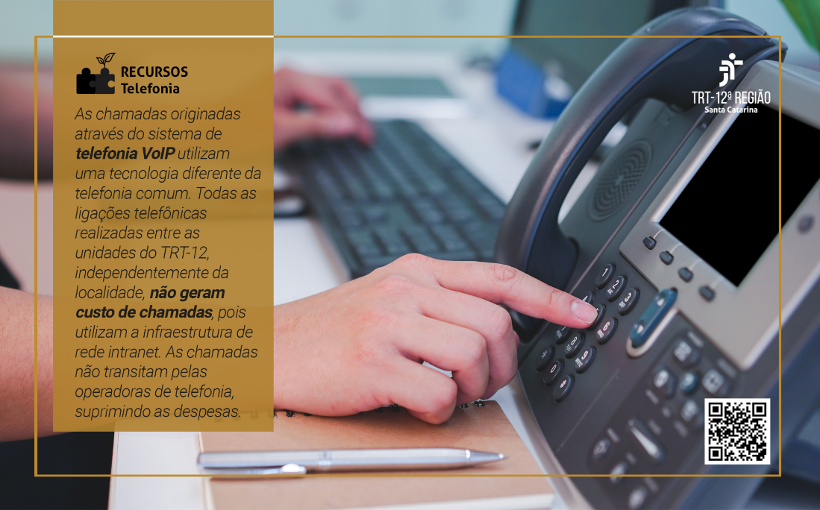
Para todos verem: Uma pessoa discando no telefone. No lado superior direito lê-se “TRT 12ª Região Santa Catarina”. No lado superior esquerdo lê-se “RECURSOS Telefonia As chamadas originadas através do sistema de telefonia VoIP utilizam uma tecnologia diferente da telefonia comum. Todas as ligações telefônicas realizadas entre as unidades do TRT-12, independentemente da localidade, não geram custo de chamadas, pois utilizam a infraestrutura de rede intranet. As chamadas não transitam pelas operadoras de telefonia, suprimindo as despesas.”.

Mais informações:

12.2 - Linhas Telefônicas Fixas | ANO | Jan | Fev | Mar | Abr | Mai | Jun | Jul | Ago | Set | Out | Nov | Dez | TOTAL
12.2 - Linhas Telefônicas Fixas | 2015 | - | - | - | - | - | - | - | - | - | - | - | - | 433
12.2 - Linhas Telefônicas Fixas | 2016 | 84 | 84 | 84 | 84 | 84 | 84 | 84 | 84 | 84 | 84 | 84 | 84 | 84
12.2 - Linhas Telefônicas Fixas | 2017 | 84 | 84 | 84 | 84 | 84 | 84 | 84 | 84 | 84 | 84 | 84 | 84 | 84
12.2 - Linhas Telefônicas Fixas | 2018 | 84 | 84 | 84 | 84 | 84 | 84 | 84 | 84 | 84 | 84 | 84 | 84 | 84
12.2 - Linhas Telefônicas Fixas | 2019 | 55 | 55 | 55 | 55 | 55 | 55 | 55 | 55 | 55 | 55 | 55 | 55 | 55
12.2 - Linhas Telefônicas Fixas | 2020 | 49 | 49 | 49 | 49 | 49 | 49 | 49 | 49 | 49 | 49 | 49 | 49 | 49
12.2 - Linhas Telefônicas Fixas | 2021 | 49 | 49 | 49 | 49 | 49 | 49 | 49 | 49 | 49 | 49 | 49 | 49 | -
12.2 - Linhas Telefônicas Fixas | 2022 | 49 | 49 | 49 | 49 | 49 | 49 | 49 | 49 | 49 | 49 | 49 | 49 | -
12.2 - Linhas Telefônicas Fixas | 2023 | 49 | 1359 | 1347 | 1356 | 1363 | 1368 | 1371 | 1324 | 1288 | 1274 | 1279 | 1.277 | -
12.2 - Linhas Telefônicas Fixas | Observação: | Item 12.2: Observação Fevereiro/2023 até Abril/2023: Até 30/04/2023, por necessidade técnica, foi determinado um tempo de transição para migração (Proad 8.138/2022).

12.3 - Gasto relativo com telefonia fixa | ANO | Jan | Fev | Mar | Abr | Mai | Jun | Jul | Ago | Set | Out | Nov | Dez | TOTAL
12.3 - Gasto relativo com telefonia fixa | 2015 | - | - | - | - | - | - | - | - | - | - | - | - | 564,12
12.3 - Gasto relativo com telefonia fixa | 2016 | 277,04 | 263,55 | 288,87 | 250,87 | 269,40 | 267,91 | 271,66 | 252,35 | 247,76 | 262,93 | 241,86 | 236,07 | -
12.3 - Gasto relativo com telefonia fixa | 2017 | 229,14 | 217,67 | 234,90 | 239,64 | 228,15 | 293,29 | 285,91 | 255,92 | 244,77 | 253,16 | 231,69 | 254,05 | -
12.3 - Gasto relativo com telefonia fixa | 2018 | 224,55 | 230,76 | 252,88 | 259,77 | 253,54 | 258,83 | 249,98 | 255,89 | 249,20 | 191,28 | 109,29 | 102,97 | -
12.3 - Gasto relativo com telefonia fixa | 2019 | 281,10 | 261,55 | 268,01 | 277,80 | 219,81 | 102,41 | 67,22 | 52,95 | 58,34 | 51,01 | 54,60 | 52,30 | -
12.3 - Gasto relativo com telefonia fixa | 2020 | 83,13 | 75,06 | 85,02 | 79,13 | 65,98 | 70,17 | 73,31 | 73,39 | 72,65 | 72,65 | 73,05 | 61,76 | -
12.3 - Gasto relativo com telefonia fixa | 2021 | 56,81 | 55,45 | 60,23 | 60,84 | 61,88 | 60,32 | 58,50 | 63,95 | 62,87 | 63,75 | 61,55 | 65,06 | -
12.3 - Gasto relativo com telefonia fixa | 2022 | 82,57 | 57,23 | 64,30 | 68,67 | 68,09 | 73,78 | 72,95 | 74,15 | 70,01 | 70,35 | 70,29 | 70,08 | -
12.3 - Gasto relativo com telefonia fixa | 2023 | 65,69 | 2,72 | 4,05 | 3,30 | 2,96 | 1,21 | 1,18 | 1,21 | 1,29 | 1,30 | 1,29 | 1,20 | -
12.4 - Gasto com telefonia móvel | ANO | Jan | Fev | Mar | Abr | Mai | Jun | Jul | Ago | Set | Out | Nov | Dez | TOTAL
12.4 - Gasto com telefonia móvel | 2015 | - | - | - | - | - | - | - | - | - | - | - | - | 41.175,54
12.4 - Gasto com telefonia móvel | 2016 | 4.411,53 | 4.175,14 | 4.214,80 | 4.102,24 | 4.144,28 | 4.205,91 | 4.104,63 | 4.020,97 | 4.161,47 | 4.360,71 | 4.202,66 | 3.691,88 | 49.796,22
12.4 - Gasto com telefonia móvel | 2017 | 3.909,69 | 3.993,32 | 4.354,18 | 4.132,60 | 4.100,68 | 4.100,88 | 3.993,04 | 4.012,33 | 4.075,23 | 4.102,20 | 4.008,67 | 4.043,19 | 48.826,01
12.4 - Gasto com telefonia móvel | 2018 | 3.881,55 | 4.013,03 | 4.061,99 | 4.021,46 | 4.013,38 | 4.125,75 | 4.044,10 | 3.996,30 | 4.038,80 | 4.184,61 | 4.062,74 | 4.036,64 | 48.480,35
12.4 - Gasto com telefonia móvel | 2019 | 4.066,39 | 3.753,77 | 3.984,72 | 3.836,04 | 3.897,33 | 3.823,94 | 3.592,88 | 3.662,54 | 3.605,85 | 3.646,78 | 3.654,92 | 3.658,15 | 45.183,31
12.4 - Gasto com telefonia móvel | 2020 | 3.723,72 | 3.521,65 | 3.525,37 | 3.095,80 | 3.601,10 | 3.693,60 | 3.339,23 | 3.407,55 | 3.593,23 | 3.762,26 | 3.503,43 | 3.391,58 | 42.158,52
12.4 - Gasto com telefonia móvel | 2021 | 2.417,67 | 2.512,84 | 2.518,39 | 2.602,92 | 2.885,73 | 2.821,98 | 2.821,38 | 2.821,38 | 2.821,68 | 2.821,68 | 2.821,68 | 2.642,28 | 32.509,61
12.4 - Gasto com telefonia móvel | 2022 | 2.995,52 | 3.245,50 | 3.280,05 | 3.280,05 | 3.280,05 | 3.280,05 | 6.177,31 | 15.313,65 | 15.513,37 | 14.250,70 | 14.725,29 | 14.735,75 | 100.077,29
12.4 - Gasto com telefonia móvel | 2023 | 12.262,00 | 14.725,29 | 14.730,05 | 14.725,85 | 14.725,29 | 14.742,71 | 14.899,49 | 14.880,08 | 16.591,50 | 16.700,49 | 16.664,62 | 16.664,62 | 182.311,99

12.5 - Linhas Telefônicas Móveis | ANO | Jan | Fev | Mar | Abr | Mai | Jun | Jul | Ago | Set | Out | Nov | Dez | TOTAL
12.5 - Linhas Telefônicas Móveis | 2015 | - | - | - | - | - | - | - | - | - | - | - | - | 77
12.5 - Linhas Telefônicas Móveis | 2016 | 84 | 84 | 84 | 84 | 84 | 84 | 84 | 84 | 84 | 84 | 84 | 84 | 84
12.5 - Linhas Telefônicas Móveis | 2017 | 78 | 78 | 78 | 78 | 78 | 78 | 78 | 78 | 78 | 78 | 78 | 78 | 78
12.5 - Linhas Telefônicas Móveis | 2018 | 78 | 78 | 78 | 78 | 78 | 78 | 78 | 78 | 78 | 78 | 78 | 78 | 78
12.5 - Linhas Telefônicas Móveis | 2019 | 78 | 78 | 78 | 78 | 78 | 79 | 68 | 68 | 68 | 68 | 68 | 68 | -
12.5 - Linhas Telefônicas Móveis | 2020 | 68 | 68 | 68 | 68 | 68 | 68 | 46 | 46 | 46 | 46 | 46 | 46 | -
12.5 - Linhas Telefônicas Móveis | 2021 | 46 | 46 | 46 | 46 | 46 | 46 | 46 | 46 | 46 | 46 | 46 | 40 | -
12.5 - Linhas Telefônicas Móveis | 2022 | 47 | 48 | 48 | 48 | 48 | 48 | 118 | 118 | 118 | 118 | 118 | 118 | -
12.5 - Linhas Telefônicas Móveis | 2023 | 118 | 118 | 118 | 118 | 118 | 119 | 119 | 120 | 120 | 120 | 120 | 120 | -
12.6 - Gasto relativo com telefonia móvel | ANO | Jan | Fev | Mar | Abr | Mai | Jun | Jul | Ago | Set | Out | Nov | Dez | TOTAL
12.6 - Gasto relativo com telefonia móvel | 2015 | - | - | - | - | - | - | - | - | - | - | - | - | 490,19
12.6 - Gasto relativo com telefonia móvel | 2016 | 52,52 | 49,70 | 50,18 | 48,84 | 49,34 | 50,07 | 48,86 | 47,87 | 49,54 | 51,91 | 50,03 | 43,95 | -
12.6 - Gasto relativo com telefonia móvel | 2017 | 50,12 | 51,20 | 55,82 | 52,98 | 52,57 | 52,58 | 51,19 | 51,44 | 52,25 | 52,59 | 51,39 | 51,84 | -
12.6 - Gasto relativo com telefonia móvel | 2018 | 49,76 | 51,45 | 52,08 | 51,56 | 51,45 | 52,89 | 51,85 | 51,23 | 51,78 | 53,65 | 52,09 | 51,75 | -
12.6 - Gasto relativo com telefonia móvel | 2019 | 52,13 | 48,13 | 51,09 | 49,18 | 49,97 | 48,40 | 52,84 | 53,86 | 53,03 | 53,63 | 53,75 | 53,80 | -
12.6 - Gasto relativo com telefonia móvel | 2020 | 54,76 | 51,79 | 51,84 | 45,53 | 52,96 | 54,32 | 72,59 | 74,08 | 78,11 | 81,79 | 76,16 | 73,73 | -
12.6 - Gasto relativo com telefonia móvel | 2021 | 52,56 | 54,63 | 54,75 | 56,59 | 62,73 | 61,35 | 61,33 | 61,33 | 61,34 | 61,34 | 61,34 | 66,06 | -
12.6 - Gasto relativo com telefonia móvel | 2022 | 63,73 | 67,61 | 68,33 | 68,33 | 68,33 | 68,33 | 52,35 | 129,78 | 131,47 | 120,77 | 124,79 | 124,88 | -
12.6 - Gasto relativo com telefonia móvel | 2023 | 103,92 | 124,79 | 124,83 | 124,80 | 124,79 | 123,89 | 125,21 | 124,00 | 138,26 | 139,17 | 138,87 | 138,87 | -

Observações
2022: Item 12.1 retificado.

13. Veículos
Para todos verem: 12 - Consumo e produção responsáveis.

Área responsável pelo fornecimento dos dados
Coordenadoria de Serviços Gerais (até 30/09/2019), Secretaria de Segurança Institucional (a partir de 01/10/2019)

Indicador / Meta veículos 2023
2023 | Reduzir 1% as despesas com veículos em 2023.
Status | Meta não atingida  Para todos verem: círculo vermelho.

Evolução do resultado / Resultado apurado:

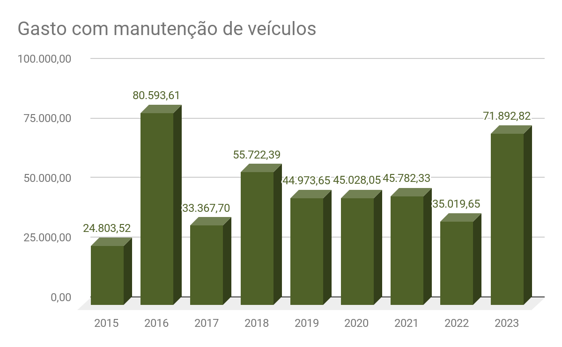
Para todos verem: Gasto com manutenção de veículos: 2015: R$ 24.803,52 / 2016: R$ 80.593,61 / 2017: R$ 33.367,70 / 2018: R$ 55.722,39 / 2019: R$ 44.973,65 / 2020: R$ 45.028,05 / 2021: R$ 45.782,33 / 2022: R$ 35.019,65 / 2023: R$ 71.892,82.

13.10 - Gasto com manutenção de veículos | ANO | TOTAL
13.10 - Gasto com manutenção de veículos | 2015 | 24.803,52
13.10 - Gasto com manutenção de veículos | 2016 | 80.593,61
13.10 - Gasto com manutenção de veículos | 2017 | 33.367,70
13.10 - Gasto com manutenção de veículos | 2018 | 55.722,39
13.10 - Gasto com manutenção de veículos | 2019 | 44.973,65
13.10 - Gasto com manutenção de veículos | 2020 | 45.028,05
13.10 - Gasto com manutenção de veículos | 2021 | 45.782,33
13.10 - Gasto com manutenção de veículos | 2022 | 35.019,65
13.10 - Gasto com manutenção de veículos | 2023 | 71.892,82

Ações veículos 2023
Área(s)  Responsável(is) | Item | Ação | Data de  Início | Data de  Término | Etapas | Previsão de Recursos | Observação | Status
SSI | 1 | Realizar estudos para substituição de parte dos veículos da frota por outras formas alternativas. | 01/01/2023 | 31/12/2023 |  | Não há |  | AÇÃO EXECUTADA:  Proad 4.394/2020.
SSI | 2 | Realizar estudos de ações de incentivo à implementação de modelo de transporte de servidores nos moldes adotados pelo Poder Executivo Federal, TáxiGov. | 01/01/2023 | 31/12/2023 |  | Não há |  | AÇÃO EXECUTADA:  Proad 4.394/2020.
SSI | 3 | Realizar estudos para implementação do artigo 16 da Resolução CSJT nº 68, de 21 de julho de 2010 (alterada pela Resolução CSJT nº 329, de 29 de abril de 2022). | 01/01/2023 | 31/12/2023 |  | Não há |  | AÇÃO EXECUTADA:  O compartilhamento de veículos da frota é  realizado sempre que possível, enquanto os  demais itens da resolução estão sendo estudados para eventual implementação.

Mais informações:

13.1 - Quilometragem | ANO | TOTAL
13.1 - Quilometragem | 2015 | 172.740
13.1 - Quilometragem | 2016 | 95.754
13.1 - Quilometragem | 2017 | 100.490
13.1 - Quilometragem | 2018 | 140.096
13.1 - Quilometragem | 2019 | 152.529
13.1 - Quilometragem | 2020 | 45.449
13.1 - Quilometragem | 2021 | 42.761
13.1 - Quilometragem | 2022 | 103.574
13.1 - Quilometragem | 2023 | 114.908
13.2 - Quantidade de veículos a gasolina, etanol e flex | ANO | TOTAL
13.2 - Quantidade de veículos a gasolina, etanol e flex | 2015 | 16
13.2 - Quantidade de veículos a gasolina, etanol e flex | 2016 | 15
13.2 - Quantidade de veículos a gasolina, etanol e flex | 2017 | 15
13.2 - Quantidade de veículos a gasolina, etanol e flex | 2018 | 16
13.2 - Quantidade de veículos a gasolina, etanol e flex | 2019 | 15
13.2 - Quantidade de veículos a gasolina, etanol e flex | 2020 | 15
13.2 - Quantidade de veículos a gasolina, etanol e flex | 2021 | 15
13.2 - Quantidade de veículos a gasolina, etanol e flex | 2022 | 18
13.2 - Quantidade de veículos a gasolina, etanol e flex | 2023 | 18

13.3 - Quantidade de veículos a diesel | ANO | TOTAL
13.3 - Quantidade de veículos a diesel | 2015 | 5
13.3 - Quantidade de veículos a diesel | 2016 | 6
13.3 - Quantidade de veículos a diesel | 2017 | 8
13.3 - Quantidade de veículos a diesel | 2018 | 6
13.3 - Quantidade de veículos a diesel | 2019 | 6
13.3 - Quantidade de veículos a diesel | 2020 | 4
13.3 - Quantidade de veículos a diesel | 2021 | 4
13.3 - Quantidade de veículos a diesel | 2022 | 5
13.3 - Quantidade de veículos a diesel | 2023 | 5
13.4 - Quantidade de veículos movidos por fontes alternativas | ANO | TOTAL
 | 2021 | 0
 | 2022 | 0
 | 2023 | 0

13.5 - Quantidade de veículos [ Cálculo automático ] | ANO | TOTAL
13.5 - Quantidade de veículos [ Cálculo automático ] | 2015 | 21
13.5 - Quantidade de veículos [ Cálculo automático ] | 2016 | 21
13.5 - Quantidade de veículos [ Cálculo automático ] | 2017 | 23
13.5 - Quantidade de veículos [ Cálculo automático ] | 2018 | 22
13.5 - Quantidade de veículos [ Cálculo automático ] | 2019 | 21
13.5 - Quantidade de veículos [ Cálculo automático ] | 2020 | 19
13.5 - Quantidade de veículos [ Cálculo automático ] | 2021 | 19
13.5 - Quantidade de veículos [ Cálculo automático ] | 2022 | 23
13.5 - Quantidade de veículos [ Cálculo automático ] | 2023 | 23
13.6 - Quantidade de veículos de serviço | ANO | TOTAL
13.6 - Quantidade de veículos de serviço | 2015 | 18
13.6 - Quantidade de veículos de serviço | 2016 | 18
13.6 - Quantidade de veículos de serviço | 2017 | 18
13.6 - Quantidade de veículos de serviço | 2018 | 20
13.6 - Quantidade de veículos de serviço | 2019 | 20
13.6 - Quantidade de veículos de serviço | 2020 | 19
13.6 - Quantidade de veículos de serviço | 2021 | 19
13.6 - Quantidade de veículos de serviço | 2022 | 16
13.6 - Quantidade de veículos de serviço | 2023 | 16

13.7 - Usuários por veículo de serviço | ANO | TOTAL
13.7 - Usuários por veículo de serviço | 2015 | Cálculo automático realizado pelo CNJ.
13.7 - Usuários por veículo de serviço | 2016 | Cálculo automático realizado pelo CNJ.
13.7 - Usuários por veículo de serviço | 2017 | Cálculo automático realizado pelo CNJ.
13.7 - Usuários por veículo de serviço | 2018 | Cálculo automático realizado pelo CNJ.
13.7 - Usuários por veículo de serviço | 2019 | Cálculo automático realizado pelo CNJ.
13.7 - Usuários por veículo de serviço | 2020 | Cálculo automático realizado pelo CNJ.
13.7 - Usuários por veículo de serviço | 2021 | Cálculo automático realizado pelo CNJ.
13.7 - Usuários por veículo de serviço | 2022 | Cálculo automático realizado pelo CNJ.
13.7 - Usuários por veículo de serviço | 2023 | Cálculo automático realizado pelo CNJ.
13.8 - Quantidade de veículos destinados à locomoção de magistrados(as) | ANO | TOTAL
 | 2015 | 3
 | 2016 | 3
 | 2017 | 3
 | 2018 | 4
 | 2019 | 4
 | 2020 | 4
 | 2021 | 4
 | 2022 | 7
 | 2023 | 7

13.9 - Usuários por veículo destinado à locomoção de magistrados(as) | ANO | TOTAL
 | 2015 | Cálculo automático realizado pelo CNJ.
 | 2016 | Cálculo automático realizado pelo CNJ.
 | 2017 | Cálculo automático realizado pelo CNJ.
 | 2018 | Cálculo automático realizado pelo CNJ.
 | 2019 | Cálculo automático realizado pelo CNJ.
 | 2020 | Cálculo automático realizado pelo CNJ.
 | 2021 | Cálculo automático realizado pelo CNJ.
 | 2022 | Cálculo automático realizado pelo CNJ.
 | 2023 | Cálculo automático realizado pelo CNJ.

13.11 - Gasto relativo com manutenção por veículo | ANO | TOTAL
13.11 - Gasto relativo com manutenção por veículo | 2015 | 1.181,12
13.11 - Gasto relativo com manutenção por veículo | 2016 | 3.837,79
13.11 - Gasto relativo com manutenção por veículo | 2017 | 1.450,77
13.11 - Gasto relativo com manutenção por veículo | 2018 | 2.532,84
13.11 - Gasto relativo com manutenção por veículo | 2019 | 2.141,60
13.11 - Gasto relativo com manutenção por veículo | 2020 | 2.369,90
13.11 - Gasto relativo com manutenção por veículo | 2021 | 2.409,60
13.11 - Gasto relativo com manutenção por veículo | 2022 | 1.522,59
13.11 - Gasto relativo com manutenção por veículo | 2023 | 3.125,77
13.12 - Gastos com contratos de motoristas | ANO | TOTAL
13.12 - Gastos com contratos de motoristas | 2015 | 48.873,92
13.12 - Gastos com contratos de motoristas | 2016 | 124.269,20
13.12 - Gastos com contratos de motoristas | 2017 | 0,00
13.12 - Gastos com contratos de motoristas | 2018 | 0,00
13.12 - Gastos com contratos de motoristas | 2019 | 0,00
13.12 - Gastos com contratos de motoristas | 2020 | 0,00
13.12 - Gastos com contratos de motoristas | 2021 | 0,00
13.12 - Gastos com contratos de motoristas | 2022 | 0,00
13.12 - Gastos com contratos de motoristas | 2023 | 0,00

13.13 - Gasto com contrato de motoristas por veículo | ANO | TOTAL
13.13 - Gasto com contrato de motoristas por veículo | 2015 | 2.327,33
13.13 - Gasto com contrato de motoristas por veículo | 2016 | 5.917,58
13.13 - Gasto com contrato de motoristas por veículo | 2017 | 0,00
13.13 - Gasto com contrato de motoristas por veículo | 2018 | 0,00
13.13 - Gasto com contrato de motoristas por veículo | 2019 | 0,00
13.13 - Gasto com contrato de motoristas por veículo | 2020 | 0,00
13.13 - Gasto com contrato de motoristas por veículo | 2021 | 0,00
13.13 - Gasto com contrato de motoristas por veículo | 2022 | 0,00
13.13 - Gasto com contrato de motoristas por veículo | 2023 | 0,00
13.14 - Gasto com contratos de agenciamento de transporte terrestre | ANO | TOTAL
 | 2021 | 0,00
 | 2022 | 0,00
 | 2023 | 0,00

Observações
2022: Item 13.2, 13.6 e 13.8 retificado.

14. Combustível
Para todos verem: 12 - Consumo e produção responsáveis.

Área responsável pelo fornecimento dos dados
Coordenadoria de Serviços Gerais (até 30/09/2019), Secretaria de Segurança Institucional (a partir de 01/10/2019)

Indicador / Meta combustível 2023
2023 | Reduzir 1% as despesas com combustíveis utilizados na frota de veículos oficiais em 2023.
Status | Meta atingida  Para todos verem: círculo verde.

Evolução do resultado / Resultado apurado:

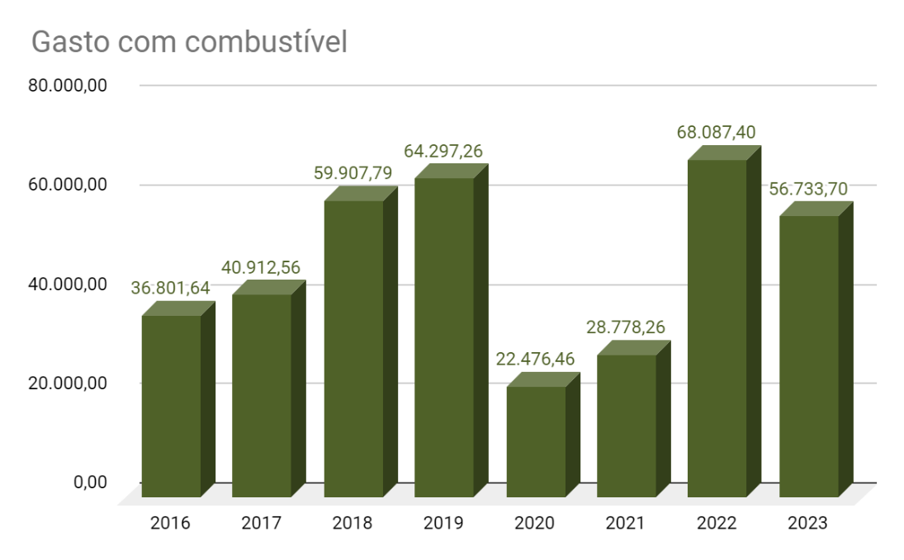
Para todos verem: Gasto com combustível: 2016: R$ 36.801,64 / 2017: R$ 40.912,56 / 2018: R$ 59.907,79 / 2019: R$ 64.297,26 / 2020: R$ 22.476,46 / 2021: R$ 28.778,26 / 2022: R$ 68.087,40 / 2023: R$ 56.733,70.

Ações combustível 2023
Área(s)  Responsável(is) | Item | Ação | Data de  Início | Data de  Término | Etapas | Previsão de Recursos | Observação | Status
SSI | 1 | Racionalizar as viagens e deslocamentos, utilizando automóveis compartilhados,  quando possível. | 01/01/2023 | 31/12/2023 | Nas viagens é realizado o compartilhamento  de veículo entre os  servidores, optando  também por um veículo com capacidade maior de  passageiros quando  necessário para  racionalizar o deslocamento. | Não há | Contínuo | AÇÃO EXECUTADA:  Os servidores realizam o compartilhamento, optando por vezes por veículos com maior capacidade de passageiros para otimizar e racionalizar os deslocamentos.
SSI | 2 | Aumentar o número de saídas  pré-programadas. | 01/01/2023 | 31/12/2023 | A maioria das saídas  são pré-programadas possibilitando o uso  racional e compartilhado. | Não há | Contínuo | AÇÃO EXECUTADA:  A maioria das saídas é pré-programada, solicitada com antecedência para incentivar  e promover o uso compartilhado.

Mais informações:

14.1 - Consumo de gasolina (L) | ANO | TOTAL
14.1 - Consumo de gasolina (L) | 2015 | 10.340
14.1 - Consumo de gasolina (L) | 2016 | 7.524
14.1 - Consumo de gasolina (L) | 2017 | 7.424
14.1 - Consumo de gasolina (L) | 2018 | 9.749
14.1 - Consumo de gasolina (L) | 2019 | 10.816
14.1 - Consumo de gasolina (L) | 2020 | 4.260 | Diferença do valor mensal para o anual referente ao arredondamento dos valores mensais na planilha.
14.1 - Consumo de gasolina (L) | 2021 | 3.586 | Diferença do valor mensal para o anual referente ao arredondamento dos valores mensais na planilha.
14.1 - Consumo de gasolina (L) | 2022 | 9.142
14.1 - Consumo de gasolina (L) | 2023 | 6.795
14.2 - Consumo de etanol (L) | ANO | TOTAL
14.2 - Consumo de etanol (L) | 2015 | 0
14.2 - Consumo de etanol (L) | 2016 | 0
14.2 - Consumo de etanol (L) | 2017 | 33
14.2 - Consumo de etanol (L) | 2018 | 34
14.2 - Consumo de etanol (L) | 2019 | 0
14.2 - Consumo de etanol (L) | 2020 | 0
14.2 - Consumo de etanol (L) | 2021 | 0
14.2 - Consumo de etanol (L) | 2022 | 0
14.2 - Consumo de etanol (L) | 2023 | 0

14.3 - Consumo de diesel (L) | ANO | TOTAL
14.3 - Consumo de diesel (L) | 2015 | 3.265
14.3 - Consumo de diesel (L) | 2016 | 3.132
14.3 - Consumo de diesel (L) | 2017 | 3.785
14.3 - Consumo de diesel (L) | 2018 | 5.334
14.3 - Consumo de diesel (L) | 2019 | 5.151
14.3 - Consumo de diesel (L) | 2020 | 1.298 | Diferença do valor mensal para o anual referente ao arredondamento dos valores mensais na planilha.
14.3 - Consumo de diesel (L) | 2021 | 1.432 | Diferença do valor mensal para o anual referente ao arredondamento dos valores mensais na planilha.
14.3 - Consumo de diesel (L) | 2022 | 2.058 | Diferença do valor mensal para o anual referente ao arredondamento dos valores mensais na planilha.
14.3 - Consumo de diesel (L) | 2023 | 2.842
14.4 - Consumo de gasolina e etanol por veículo | ANO | TOTAL
14.4 - Consumo de gasolina e etanol por veículo | 2015 | 646,25
14.4 - Consumo de gasolina e etanol por veículo | 2016 | 501,62
14.4 - Consumo de gasolina e etanol por veículo | 2017 | 497,12
14.4 - Consumo de gasolina e etanol por veículo | 2018 | 611,44
14.4 - Consumo de gasolina e etanol por veículo | 2019 | 721,04
14.4 - Consumo de gasolina e etanol por veículo | 2020 | 283,98
14.4 - Consumo de gasolina e etanol por veículo | 2021 | 239,10
14.4 - Consumo de gasolina e etanol por veículo | 2022 | 507,89
14.4 - Consumo de gasolina e etanol por veículo | 2023 | 377,49

14.5 - Consumo de diesel por veículo | ANO | TOTAL
14.5 - Consumo de diesel por veículo | 2015 | 653,00
14.5 - Consumo de diesel por veículo | 2016 | 522,08
14.5 - Consumo de diesel por veículo | 2017 | 473,13
14.5 - Consumo de diesel por veículo | 2018 | 889,00
14.5 - Consumo de diesel por veículo | 2019 | 858,46
14.5 - Consumo de diesel por veículo | 2020 | 324,44
14.5 - Consumo de diesel por veículo | 2021 | 358,01
14.5 - Consumo de diesel por veículo | 2022 | 411,66
14.5 - Consumo de diesel por veículo | 2023 | 568,39

Observações
Alguns valores dos itens 14.4 e 14.5 foram retificados.

15. Apoio ao serviço administrativo
Para todos verem: 12 - Consumo e produção responsáveis.

Área responsável pelo fornecimento dos dados
Coordenadoria de Material e Patrimônio

Indicador / Objetivo apoio ao serviço administrativo 2023
2023 | Monitorar as despesas com contratos de serviços gráficos.
Status | Cumprido

Evolução do resultado / Resultado apurado:

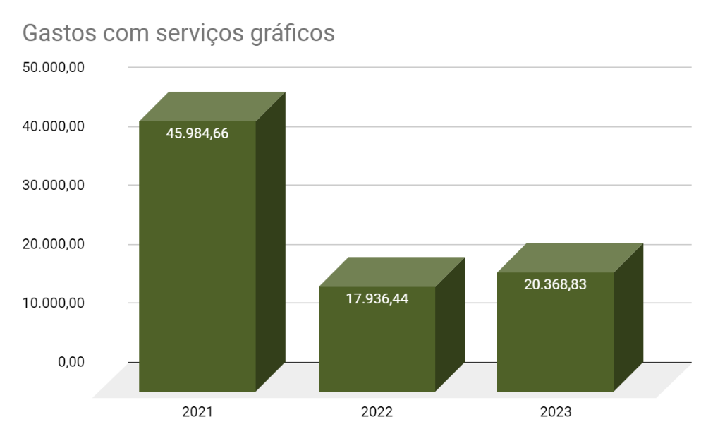
Para todos verem: Gastos com serviços gráficos: 2021: R$ 45.984,66 / 2022: R$ 17.936,44 / 2023: R$ 20.368,83.

15.1 - Gastos com serviços gráficos | ANO | Jan | Fev | Mar | Abr | Mai | Jun | Jul | Ago | Set | Out | Nov | Dez | TOTAL
15.1 - Gastos com serviços gráficos | 2021 |  |  |  |  |  |  |  |  | 7.572,00 | 19.109,66 | 13.923,00 | 5.380,00 | 45.984,66
15.1 - Gastos com serviços gráficos | 2022 | 0,00 | 96,00 | 86,40 | 340,00 | 204,00 | 107,50 | 0,00 | 212,24 | 0,00 | 16.681,12 | 159,18 | 50,00 | 17.936,44
15.1 - Gastos com serviços gráficos | 2023 | 0,00 | 53,06 | 241,82 | 683,22 | 0,00 | 80,00 | 927,49 | 620,00 | 5.669,98 | 10.484,38 | 608,88 | 1.000,00 | 20.368,83

Ação apoio ao serviço administrativo 2023
Área(s)  Responsável(is) | Item | Ação | Data de  Início | Data de  Término | Etapas | Previsão de Recursos | Observação | Status
CMLOG | 1 | Observar que sejam incluídos, sempre que possível, critérios de sustentabilidade previstos no Guia de Contratações  Sustentáveis da Justiça do Trabalho nos projetos básicos nos itens relacionados aos  serviços gráficos. | 01/01/2023 | 31/12/2023 |  | Não há |  | AÇÃO EXECUTADA:  CD 11492/2023  https://portal.trt12.jus.br/compra-direta?year=All&object=&process=11492&status=All&type=All  TR - Item 5 - Sustentabilidade:  https://portal.trt12.jus.br/sites/default/files/2023-08/Termo%20de%20Refer%C3%AAncia%20-%20Impress%C3%A3o%20Comunica%C3%A7%C3%A3o%20Visual-sem%20or%C3%A7amento.pdf

Observações

16. Aquisições e contratações sustentáveis
Para todos verem: 12 - Consumo e produção responsáveis.

Área responsável pelo fornecimento dos dados
Coordenadoria de Licitações e Contratos

Indicador / Objetivo aquisições e contratações 2023
2023 | Monitorar as aquisições e contratações sustentáveis realizadas.
Status | Cumprido

Evolução do resultado / Resultado apurado:

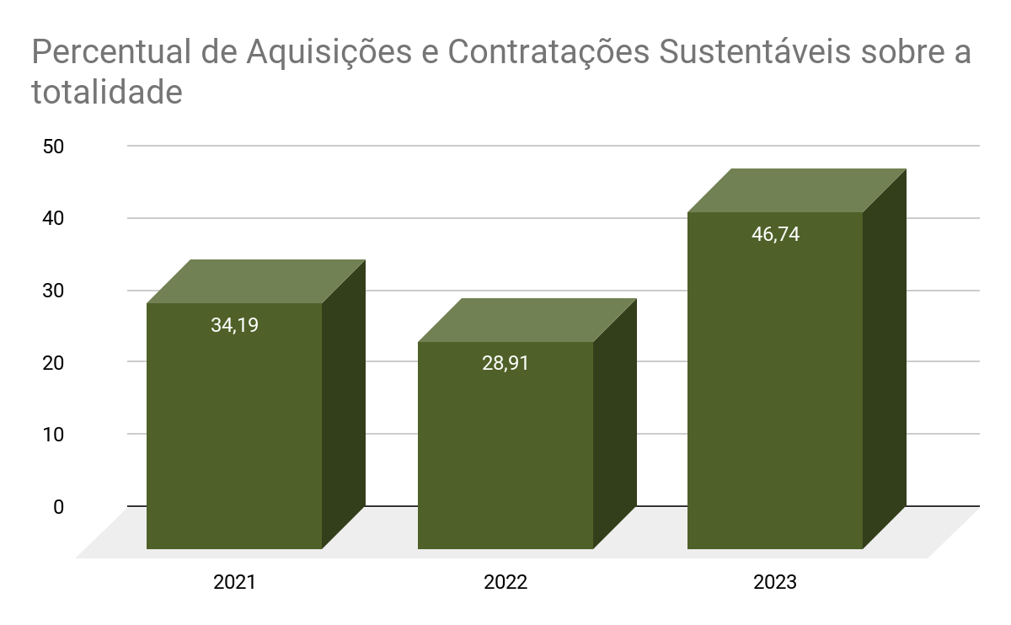
Para todos verem: Percentual de Aquisições e Contratações Sustentáveis sobre a totalidade: 2021: 34,19% / 2022: 28,91% / 2023: 46,74%.

16.1 - Aquisições e contratações realizadas (número de contratos celebrados) | ANO | TOTAL
 | 2021 | 234
 | 2022 | 339
 | 2023 | 276
16.2 - Aquisições e contratações sustentáveis (número de contratos celebrados com critério de sustentabilidade) | ANO | TOTAL
 | 2021 | 80
 | 2022 | 98
 | 2023 | 129

16.3 - Percentual de Aquisições e Contratações Sustentáveis sobre a totalidade [ Cálculo automático ] | ANO | TOTAL
 | 2021 | 34,19
 | 2022 | 28,91
 | 2023 | 46,74

Ações aquisições e contratações 2023
Área(s)  Responsável(is) | Item | Ação | Data de  Início | Data de  Término | Etapas | Previsão de Recursos | Observação | Status
CLC | 1 | Verificar se foram incluídos critérios de sustentabilidade nos projetos básicos / termos de referência. | 01/01/2023 | 31/12/2023 |  | Não há |  | AÇÃO EXECUTADA:  Relativamente à verificação quanto à inclusão de critérios de sustentabilidade nos projetos básicos e termos de referência, cumpre informar que foram inseridos nos modelos de Termos de Referência a que se referem as Portarias Presi 337/2022, 773/2022 e 263/2023 (que se referem respectivamente ao planejamento das contratações até o limite do art. 75, II, da Lei n. 14.133/2021; aquisição de bens e contratações de serviços em geral acima deste valor; e contratação de bens e serviços de Solução de Tecnologia da Informação e Comunicação - STIC) campos próprios para a descrição de aspectos relativos à Sustentabilidade: descrição de impactos ambientais e correspondentes medidas mitigadoras, critérios a serem exigidos na esfera da sustentabilidade, as práticas de sustentabilidade e os documentos a serem exigidos, se for o caso. Foi fortemente recomendada aos envolvidos no planejamento das contratações a utilização do Guia Nacional de Contratações Sustentáveis da AGU e do Guia de Contratações Sustentáveis da Justiça do Trabalho do CSJT, tanto nos modelos quanto em l ives realizadas na capacitação dos servidores. Dessa forma, as Equipes de Planejamento da Contratação inserem tais critérios sempre que for possível em cada planejamento de cada contratação. Ademais, foi inserido no PAC uma coluna indicadora da utilização ou não de critérios de sustentabilidade para cada contratação, com o que, ao fim do exercício, tem-se o percentual de contratações nas quais foram utilizados tais critérios.
TODAS AS  UNIDADES | 2 | Seguir, sempre que possível, as orientações do Guia de Contratações Sustentáveis da  Justiça do Trabalho. | 01/01/2023 | 31/12/2023 |  | Não há |  | AÇÃO EXECUTADA:  -Link da página de Aquisições e contratações sustentáveis do TRT 12:  https://portal.trt12.jus.br/socioambiental/relatorios-cumprimento-normativos/aquisicoes-contratacoes-sustentaveis
BIBLIOTECA | 3 | Verificar, para aquisições de obras, a apresentação de certificados ou Declarações  que comprovem critérios ou práticas de sustentabilidade adotados na empresa/editora, conforme a Resolução  CSJT 2013/2012, afirmando atenderem os critérios de qualidade socioambiental e  sustentabilidade respeitando às normas de proteção ambiental. | 01/01/2023 | 31/12/2023 |  | Não há |  | Não houve aquisição de obras físicas em 2023.
BIBLIOTECA | 4 | Promover a assinatura de plataforma  digitais:  ● Assinatura da Plataforma Digital vLex, com cortesia no primeiro ano para vLex Brasil Books and Journals, com  120 acessos simultâneos, por um período de 12 meses(Julho 2021 até Julho 2022) - Proad 4998-2021.  ● Assinatura da Plataforma Digital Síntesenet Jurídico, com 30 acessos simultâneos, por um período de 12 meses (agosto 2021 a agosto 2022) - Proads 5000/2021 e 8289/2021. | Em andamento | Em andamento |  | Plano de Aquisição e Contratação |  | AÇÃO EXECUTADA:  As plataformas citadas tiveram suas assinaturas encerradas em julho. Porém o Tribunal contratou a Plataforma Lex, a partir de outubro de 2023, que segundo declaração enviada, adota práticas sustentáveis.

Observações

17. Qualidade de vida

Para todos verem: 3 - Saúde e bem-estar; 4 - Educação de qualidade; 5 - Igualdade de gênero; 10 - Redução das desigualdades; 16 - Paz, justiça e instituições eficazes.

Área responsável pelo fornecimento dos dados
Escola Judicial, Coordenadoria de Formação Técnico, Administrativo e Gerencial, Coordenadoria de Saúde, Secretaria de Comunicação Social e Setor de Biblioteca

Indicador / Objetivo qualidade de vida 2023
2023 | Monitorar e estimular a participação da força de trabalho total em ações de qualidade de vida e solidárias.
Status | Cumprido

Evolução do resultado / Resultado apurado:

17.1 - Participações em ações de qualidade de vida | ANO | TOTAL
17.1 - Participações em ações de qualidade de vida | 2015 | 12.745
17.1 - Participações em ações de qualidade de vida | 2016 | 26.961
17.1 - Participações em ações de qualidade de vida | 2017 | 44.217
17.1 - Participações em ações de qualidade de vida | 2018 | 9.975
17.1 - Participações em ações de qualidade de vida | 2019 | 18.161
17.1 - Participações em ações de qualidade de vida | 2020 | 182.208
17.1 - Participações em ações de qualidade de vida | 2021 | 153.766
17.1 - Participações em ações de qualidade de vida | 2022 | 214.742
17.1 - Participações em ações de qualidade de vida | 2023 | 230.778
17.2 - Quantidade de ações de qualidade de vida | ANO | TOTAL
17.2 - Quantidade de ações de qualidade de vida | 2015 | 39
17.2 - Quantidade de ações de qualidade de vida | 2016 | 62
17.2 - Quantidade de ações de qualidade de vida | 2017 | 65
17.2 - Quantidade de ações de qualidade de vida | 2018 | 39
17.2 - Quantidade de ações de qualidade de vida | 2019 | 112
17.2 - Quantidade de ações de qualidade de vida | 2020 | 159
17.2 - Quantidade de ações de qualidade de vida | 2021 | 136
17.2 - Quantidade de ações de qualidade de vida | 2022 | 152
17.2 - Quantidade de ações de qualidade de vida | 2023 | 185

17.3 - Percentual de participantes em ações de qualidade de vida [ Cálculo automático ] | ANO | TOTAL
 | 2021 | Cálculo automático a ser realizado pelo CNJ.
 | 2022 | Cálculo automático a ser realizado pelo CNJ.
 | 2023 | Cálculo automático a ser realizado pelo CNJ.
17.4 - Participações em ações solidárias | ANO | TOTAL
17.4 - Participações em ações solidárias | 2015 | 140
17.4 - Participações em ações solidárias | 2016 | 394
17.4 - Participações em ações solidárias | 2017 | 1.099
17.4 - Participações em ações solidárias | 2018 | 325
17.4 - Participações em ações solidárias | 2019 | 573
17.4 - Participações em ações solidárias | 2020 | 55.179
17.4 - Participações em ações solidárias | 2021 | 3.223
17.4 - Participações em ações solidárias | 2022 | 8.128
17.4 - Participações em ações solidárias | 2023 | 1.757

17.5 - Quantidade de ações solidárias | ANO | TOTAL
17.5 - Quantidade de ações solidárias | 2015 | 15
17.5 - Quantidade de ações solidárias | 2016 | 25
17.5 - Quantidade de ações solidárias | 2017 | 22
17.5 - Quantidade de ações solidárias | 2018 | 19
17.5 - Quantidade de ações solidárias | 2019 | 27
17.5 - Quantidade de ações solidárias | 2020 | 75
17.5 - Quantidade de ações solidárias | 2021 | 38
17.5 - Quantidade de ações solidárias | 2022 | 39
17.5 - Quantidade de ações solidárias | 2023 | 69
17.6 - Percentual de participantes em ações solidárias [ Cálculo automático ] | ANO | TOTAL
 | 2021 | Cálculo automático a ser realizado pelo CNJ.
 | 2022 | Cálculo automático a ser realizado pelo CNJ.
 | 2023 | Cálculo automático a ser realizado pelo CNJ.

Ações qualidade de vida 2023
Área(s)  Responsável(is) | Item | Ação | Data de  Início | Data de  Término | Etapas | Previsão de Recursos | Observação | Status
SAUDE | 1 | Realizar campanhas que promovam a qualidade de vida, tais como: Janeiro Branco, Março Roxo, Abril Verde, Setembro Amarelo, Outubro Rosa, Novembro Azul, Dezembro Vermelho etc. | 01/01/2023 | 31/12/2023 |  | Não há |  | AÇÃO EXECUTADA:  EXEMPLO:  -Janeiro Branco  -Março Azul  -Abril Verde  -Agosto Azul Vermelho  -Setembro Amarelo  -Outubro Rosa  -Novembro Azul
SAUDE | 2 | Realizar campanhas solidárias, tais como: Campanha do Agasalho, Campanha de Doação de Alimentos etc. | 01/01/2023 | 31/12/2023 |  | Não há |  | AÇÃO EXECUTADA:  EXEMPLO:  -Campanha de Agasalho 2023.
SAUDE |  | Incentivar a participação nos programas de qualidade de vida desenvolvidos pela Coordenadoria de Saúde. | 01/01/2023 | 31/12/2023 |  | Não há |  | AÇÃO EXECUTADA:  EXEMPLO:  -Ginástica Laboral  "Ginástica laboral onde e quando você quiser!".  -Em relação ao PCMSO foram encaminhadas informações sobre o exame periódico por email circular, e também para divulgação na intranet: - Orientações sobre a realização do Exame Periódico de Saúde no âmbito do TRT12 através de email circular, em 05/06/2023.  Em relação ao Programa Saúde Plena foram divulgadas as palestras do programa, através da EJUD. O material informativo do programa é sempre divulgado através de email, televisores, In Vigilando e intranet.
SAUDE | 3 | Manter ações e programas de promoção e proteção à saúde de magistrados e servidores, tais como: Programa de controle médico e saúde ocupacional, Programa de Orientação Ergonômica, Programa de Ginástica Laboral, Programa Saúde Plena e Longevidade Programa de Saúde Mental e Bem-Estar Psicossocial, Programa de Preparação para Aposentadoria. | 01/01/2023 | 31/12/2023 |  | Não há |  | AÇÃO EXECUTADA:  EXEMPLOS:  -Ginástica Laboral  -Projeto Saúde Plena e Longevidade  -Cerimônia de Desligamento 2023  Mantido os atendimentos do PCMSO. Número de atendimentos: Exame Periódico - 771  Exame Admissional - 191 Exame de Mudança de Função - não houve Exame de Retorno ao Trabalho - 2 Exame de Afastamento Definitivo - 7 Dados do SIGS: Sistema Integrado de Gestão em Saúde
BIBLIOTECA | 4 | Realizar o Projeto Troca-Troca de Livros.  O Projeto Troca-Troca de Livros incentiva o desapego e a reutilização de livros usados de forma sustentável e prazerosa, pois estimula a leitura e a troca de livros usados ao invés da compra de novos livros. Os usuários podem doar ou trocar livros em bom estado de conservação e de gêneros literários como romance, conto, crônica, poesia, entre outros. | Contínuo | Contínuo | A relação dos livros disponíveis para a troca está na página do Setor de Biblioteca. | Não há | Contínuo | AÇÃO CONTÍNUA:  -link do projeto:  https://portal.trt12.jus.br/projetotrocatroca
BIBLIOTECA | 5 | Realizar a Semana Nacional do Livro da Biblioteca.  Evento realizado pelo Setor de Biblioteca sempre no mês de outubro de cada ano com ações que tem o objetivo de incentivar a leitura, divulgar os serviços oferecidos pelo Setor de Biblioteca, promover a integração e descontração entre os servidores, prestigiar os usuários e estimular o desapego, colaborando com o Projeto Troca-Troca dos Livros e ações sociais. | Contínuo | Contínuo | - Campanha de arrecadação de livros e material escolar para doação à ASSOCIAÇÃO PRÓ-BREJARU e a RECICLA FLORIPA  - Bibliobazar ou Bazar na Biblioteca OU BRECHOTECA  - Exposição de Arte com objetos reciclados – Recicla Florip a – Museu do Lixo da C O M C A P  - Promover oficinas que ensinem a reutilizar materiais - fazendo arte e objetos - Reciclateca e arteterapia. | Não há | Contínuo | AÇÃO NÃO EXECUTADA: -Falta de material  humano e tempo hábil. Porém estamos tentando organizar o evento para 2024.

Observações
2015, 2016 e 2017:
* As ações de sensibilização foram consideradas por meio dos cliques nas matérias.
* Em algumas campanhas de doações, conseguiu-se obter o número de donativos / beneficiados, os quais foram informados no número de participações.

2018:
* Não considerada a participação em e-mails informativos, em razão da impossibilidade de quantificação das pessoas atingidas.
* As ações de sensibilização foram consideradas por meio dos cliques nas matérias.
* A ginástica laboral foi computada pelo número de turmas.
* Em algumas campanhas de doações, conseguiu-se obter o número de donativos / beneficiados, os quais foram informados no número de participações.

2019:
* As ações de sensibilização foram consideradas por meio dos cliques nas matérias.
* Em algumas campanhas de doações, conseguiu-se obter o número de donativos / beneficiados, os quais foram informados no número de participações.

2020:
* Em algumas campanhas de doações, conseguiu-se obter o número de donativos / beneficiados, os quais foram informados no número de participações. Além disso, foram doados também 950 kg de papel e 80 m² aproximadamente de piso elevado.

2021:
17.1 - Em cada ação de sensibilização em qualidade de vida (matérias, e-mails, post nas redes sociais, etc.) foi inserido no número de participantes o total da força de trabalho (FTT). * A ginástica laboral foi computada pelo total de participações.
17.4 - Em algumas campanhas de doações, conseguiu-se obter o número de donativos / beneficiados, os quais foram informados no número de participações.

2022:
17.1 - Em cada ação de sensibilização em qualidade de vida (matérias, e-mails, post nas redes sociais, etc.) foi inserido no número de participantes o total da força de trabalho (FTT). * A ginástica laboral foi computada pelo número de visualizações nos 25 vídeos de ginástica laboral produzidos em 2022. O Módulo 3º da EJUD 12 consta no item "ações de qualidade de vida" e nos "cursos oferecidos na temática de acessibilidade e inclusão" por ser um módulo com várias palestras.
17.4 - Em algumas campanhas de doações, conseguiu-se obter o número de donativos / beneficiados, os quais foram informados no número de participações. Além disso, foram doados também 160 kg de itens de vestuário.

2023:
17.1 - Em cada ação de sensibilização em qualidade de vida (matérias, e-mails, post nas redes sociais, etc.) foi inserido no número de participantes o total da força de trabalho (FTT). * A ginástica laboral foi computada pelo número de visualizações. Para tanto, pegou-se o número total de visualizações e subtraiu-se o número de visualizações informado em 2022.
17.4 - Em algumas campanhas de doações, conseguiu-se obter o número de donativos / beneficiados, os quais foram informados no número de participações. Além disso, foram doados também 141 kg da Campanha do Agasalho.

2021 e 2022: Retificado 17.1 e 17.2

18. Capacitação em sustentabilidade
Para todos verem: 1 - Erradicação da pobreza; 2 - Fome zero e agricultura sustentável; 3 - Saúde e bem-estar; 4 - Educação de qualidade; 5 - Igualdade de gênero; 6 - Água potável e saneamento; 7 - Energia limpa e acessível; 8 - Trabalho decente e crescimento econômico; 9 - Indústria, inovação e infraestrutura; 10 - Redução das desigualdades; 11 - Cidades e comunidades sustentáveis; 12 - Consumo e produção responsáveis; 13 - Ação contra a mudança global do clima; 14 - Vida na água; 15 - Vida na terra; 16 - Paz, justiça e instituições eficazes; 17 - Parcerias e meios de implementação.

Área responsável pelo fornecimento dos dados
Escola Judicial, Coordenadoria de Formação Técnico, Administrativo e Gerencial, Setor de Sustentabilidade e Secretaria de Comunicação Social

Indicador / Meta capacitação em sustentabilidade 2023
2023 | Realizar, no mínimo, 2 ações de capacitação em sustentabilidade e 2 ações de sensibilização em sustentabilidade.
Status | Meta atingida  Para todos verem: círculo verde.

Evolução do resultado / Resultado apurado:

18.1 - Ações de capacitação em sustentabilidade | ANO | TOTAL
18.1 - Ações de capacitação em sustentabilidade | 2021 | 8
18.1 - Ações de capacitação em sustentabilidade | 2022 | 7
18.1 - Ações de capacitação em sustentabilidade | 2023 | 11
18.2 - Ações de sensibilização em sustentabilidade | ANO | TOTAL
18.2 - Ações de sensibilização em sustentabilidade | 2021 | 37
18.2 - Ações de sensibilização em sustentabilidade | 2022 | 31
18.2 - Ações de sensibilização em sustentabilidade | 2023 | 51

18.3 - Participações em ações de capacitação em sustentabilidade | ANO | TOTAL
 | 2021 | 171
 | 2022 | 171
 | 2023 | 263
18.4 - Percentual de participantes em ações de capacitação em sustentabilidade | ANO | TOTAL
 | 2021 | Cálculo automático realizado pelo CNJ.
 | 2022 | Cálculo automático realizado pelo CNJ.
 | 2023 | Cálculo automático realizado pelo CNJ.

Ações aquisições e contratações 2023
Área(s)  Responsável(is) | Item | Ação | Data de  Início | Data de  Término | Etapas | Previsão de Recursos | Observação | Status
SEGEST / USAMB | 1 | Promover a capacitação e a sensibilização de modo a atender a sustentabilidade em seus três pilares: ambiental, social e econômico | 01/01/2023 | 31/12/2023 |  | Não há |  | AÇÃO EXECUTADA.  EXEMPLO:  -Além das ações relacionadas diretamente à Secom, diversas outras foram realizadas em atendimento a demandas de outras áreas, como a publicação no In Vigilando de postagens relativas à sustentabilidade.  -Cursos: “Educação ambiental”, “Práticas ambientais saudáveis”, “Responsabilidade socioambiental”, “Ética e responsabilidade social”, “Agenda 2030 e os objetivos de desenvolvimento sustentável” (Cedido pelo STJ), "Programa de Integração Novo(a) Servidor(a) - Item Sustentabilidade, "Sustentabilidade nas contratações públicas"  -Painel “Resíduos recicláveis e eletrônicos”.  -Folder divulgado internamente (abaixo).
SEGEST / USAMB | 2 | Divulgar o Plano de Logística Sustentável - PLS do TRT da 12ª Região. | 01/01/2023 | 31/12/2023 |  | Não há |  | AÇÃO EXECUTADA:  -Folder divulgado internamente (abaixo).
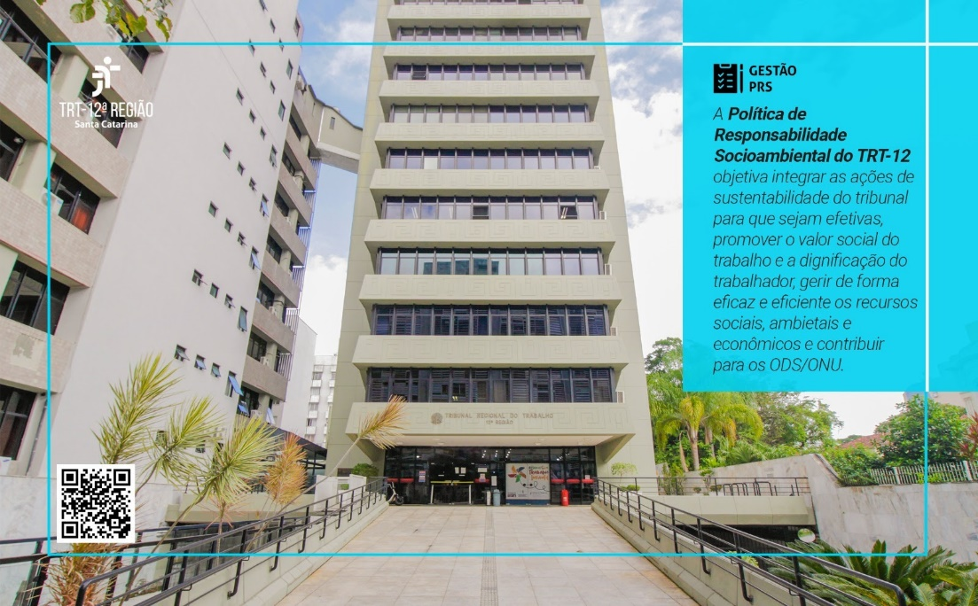
Para todos verem: O prédio sede do TRT 12. No lado superior esquerdo lê-se “TRT 12ª Região Santa Catarina”. No lado superior direito lê-se “GESTÃO PRS A Política de Responsabilidade Socioambiental do TRT-12 objetiva integrar as ações de sustentabilidade do tribunal para que sejam efetivas, promover o valor social do trabalho e a dignificação do trabalhador, gerir de forma eficaz e eficiente os recursos sociais, ambientais e econômicos e contribuir para os ODS/ONU.”.
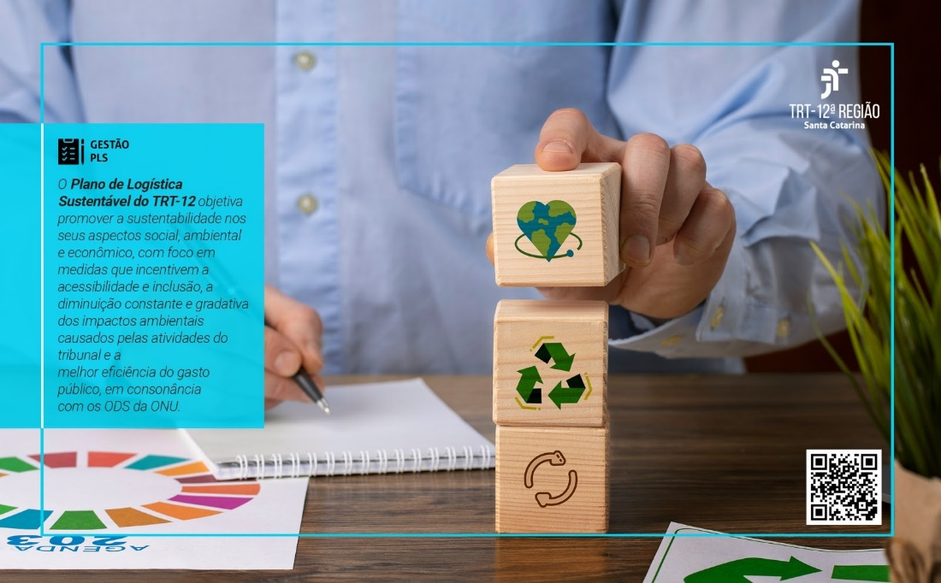
Para todos verem: Uma pessoa com papel e caneta, segurando um bloco com um símbolo de sustentabilidade. Ao seu redor há uma planta e outros símbolos de sustentabilidade. No lado superior direito lê-se “TRT 12ª Região Santa Catarina”. No lado superior esquerdo lê-se “GESTÃO PLS O Plano de Logística Sustentável do TRT-12 objetiva promover a sustentabilidade nos seus aspectos social, ambiental e econômico, com foco em medidas que incentivem a acessibilidade e inclusão, a diminuição constante e gradativa dos impactos ambientais causados pelas atividades do tribunal e a melhor eficiência do gasto público, em consonância com os ODS da ONU.”.

Observações
2015, 2016 e 2017: * As ações de sensibilização foram consideradas por meio dos cliques nas matérias.
2018: * As ações de sensibilização foram consideradas por meio dos cliques nas matérias. / 16.2 - 12 participações são referentes a convidados de outros órgãos.
2019: 16.2 As ações de sensibilização foram consideradas por meio dos cliques nas matérias.
2020: 16.2 - 15 participações são referentes a convidados de outros órgãos.

Atuação do Comitê de Patrimônio, Logística e Sustentabilidade

Reuniões
06/11/2023 | PDF
17/05/2023 | PDF
05/05/2023 | PDF
Notícias Sustentabilidade TRT 12

02/02/2024 - TRT-SC doa mais de uma tonelada de processos arquivados para reciclagem
24/01/2024 - TRT-SC publica Plano de Logística Sustentável para 2024 - Documento abrange metas e estratégias para sustentabilidade, acessibilidade e inclusão
08/01/2024 - Grupo vai propor melhorias nas condições de trabalho para catadores de recicláveis
01/12/2023 - TRT-12 e TRE-SC firmam termo de cooperação para compartilhamento de espaços - Objetivo das instituições é otimizar uso de seus imóveis e economizar gastos com aluguéis adicionais
22/11/2023 - Nova rede de internet sem fio inicia operação no TRT-12 - Se comparado à manutenção e incremento da solução utilizada até então, o novo modelo de contratação se demonstrou mais econômico: o valor ficou cerca de 43% abaixo do inicialmente estimado no edital.
09/11/2023 - TRT-12 recebe exposição com 30 ilustrações da flor símbolo de Santa Catarina
17/10/2023 - Dia do Consumo Consciente: geração de lixo no Brasil alcançou 82 mi de toneladas em 2022
21/09/2023 - 21 de setembro: Dia da Árvore
30/08/2023 - Fórum de Balneário Camboriú passa por reforma - Uma das melhorias será o reposicionamento das salas de audiência para aproveitamento da ventilação natural
02/08/2023 - Nobel da Paz defende globalização da compaixão para promover mudanças sociais - Na abertura do Seminário, o presidente do TST, ministro Lelio Bentes Corrêa, destacou que a proteção integral e prioritária à criança e ao adolescente é um dever não apenas da família, mas também da sociedade e do Estado. (...) Trata-se, segundo ele, de condição fundamental para a superação da pobreza, a redução das desigualdades sociais, a garantia da governabilidade democrática e o desenvolvimento sustentável.
06/07/2023 - Projeto do novo Fórum Trabalhista de Tubarão é aprovado pelo CSJT - A futura edificação, além de incluir as duas varas do trabalho do município, vai contar com um centro de conciliação (Cejusc), localizado próximo às salas de audiências, e de uma área de espera; sala para uso da Ordem dos Advogados do Brasil (OAB); vestiários, copa e bicicletário; sanitários, rampas, corrimãos e guarda corpos para pessoas com deficiência (PcD); fraldário e espaço para amamentação; e vagas de estacionamento reservadas para PcD, idosos e advogadas gestantes.
30/06/2023 - TRT-12 conquista terceiro lugar em ranking nacional de sustentabilidade
02/06/2023 - CSJT aprova projeto pioneiro para obra da nova VT de Araranguá - Foram realizados diversos estudos pela CPO, levando em consideração aspectos estruturais, como também de sustentabilidade e de acessibilidade para atender à nova regulamentação.
12/05/2023 - TRT-12 inaugura novas instalações de seu laboratório de inovação - O Laboratório de Inovação, Inteligência e dos Objetivos de Desenvolvimento Sustentável do Tribunal, ou simplesmente LabInova, teve seu leiaute totalmente remodelado com a inauguração das novas instalações nesta sexta-feira (12/5).
02/05/2023 - TRT-12 recebe reconhecimento por gestão adequada de resíduos de saúde
26/04/2023 - Justiça do Trabalho lança Monitor do Trabalho Decente - O monitor é uma iniciativa de inovação criada pelo judiciário trabalhista para o Objetivo de Desenvolvimento Sustentável 8 (Trabalho Decente e Crescimento Econômico), da Agenda 2030 da Organização das Nações Unidas (ONU).
24/04/2023 - TRT-12 realiza primeira reunião de análise da estratégia do ano - Uma das novidades é que o tema da sustentabilidade passará a ser recorrente nos encontros
10/03/2023 - Tribunal pretende digitalizar 30 mil processos arquivados em definitivo - Os demais documentos são eliminados via doação para cooperativas de catadores de material reciclável.
03/03/2023 - Associação de coletores recebe 850 quilos de materiais recicláveis
24/02/2023 - Chamadas: ligue somente para os novos números das varas - A estratégia pretende trazer uma economia de 86% na conta de telefone do órgão.
09/02/2023 - Presidente do TST e do CSJT fala sobre Programa de Eficiência Orçamentária a presidentes e corregedores de TRTs - A adoção da carteira digital funcional dos servidores também estava entre os temas da reunião.
19/12/2022 - CNJ lança painel de sustentabilidade do Poder Judiciário
15/12/2022 - Estratégia do TRT-12 pretende economizar 85,7% com telefonia
23/09/2022 - TRT-12 doa quase cinco toneladas de processos arquivados para reciclagem
19/08/2022 - Encontro da Ejud-12 debate desafios contemporâneos ao trabalho decente - Agenda 2030, assédio moral, saúde mental no trabalho e combate ao trabalho infantil foram alguns dos temas das palestras realizadas no 3º Módulo de Estudos da Escola Judicial do TRT-12.
17/08/2022 - Adoção da Agenda 2030 reforça trabalho em rede e soluções coletivas, afirma pesquisadora
12/08/2022 - Escola Judicial discute promoção do trabalho decente em seu terceiro módulo de estudos - A palestra inaugural vai trazer um balanço da atuação da Justiça do Trabalho no tocante à Agenda 2030, da ONU.
29/07/2022 - Encontro aborda inovação no Poder Judiciário da Região Norte - Trata-se, em vez disso, de uma abordagem nova a problemas existentes que pode mudar a cultura institucional da Justiça em benefício dos usuários e da coletividade, com serviço mais humano, acessível, democrático, transparente, sustentável e solidário. (...) Recentemente, o TRT-12 reestruturou seu programa de inovação, criado em 2019. A iniciativa engloba a instituição de uma política de inovação, criação de dois comitês e algumas mudanças no Laboratório de Inovação, Inteligência e Objetivos de Desenvolvimento Sustentável (Liods-TRT12), ampliando sua atuação e vinculando-o à Secretaria de Gestão Estratégica (Segest).
04/07/2022 - Fazendo Justiça com menos impacto ambiental
30/06/2022 - TRT-12 obtém segundo lugar em ranking nacional de sustentabilidade
10/05/2022 - Programa Inova TRT-12 retoma projetos - Também foi criado o laboratório de inovação do Tribunal (LabInova), atual Liods-TRT-12, espaço colaborativo para estimular a criatividade, a troca de conhecimentos e o despertar de novas ideias.
02/05/2022 - Nova meta estabelece que mais da metade do acervo processual deve tramitar pelo Juízo 100% Digital - Durante a reunião, também foram passadas a limpo as sete metas nacionais estabelecidas no Plano Estratégico da Justiça do Trabalho em 2021: conhecimento, processos antigos, conciliação, taxa de congestionamento, processos eletrônicos, integração da agenda 2030 e saúde de magistrados e servidores.
27/04/2022 - Programa de inovação do TRT-12 é reestruturado - A iniciativa engloba a instituição de uma política de inovação, criação de dois comitês e algumas mudanças no Laboratório de Inovação, Inteligência e Objetivos de Desenvolvimento Sustentável (Liods-TRT12), ampliando sua atuação e vinculando-o à Secretaria de Gestão Estratégica (Segest).
22/04/2022 - Dia da Terra: TRT-12 reduz consumo de recursos mesmo com retorno ao trabalho presencial
16/12/2021 - Com pioneirismo catarinense, PJe completa 10 anos de funcionamento na Justiça do Trabalho
16/12/2021 - Com pés no chão e olhos no horizonte, Escola Judicial define eixo temático para 2022 - O eixo escolhido abrange diversos temas, como Direito Sociais Fundamentais, Direito e Tecnologia, Justiça 4.0, Inteligência Artificial, Direito Constitucional do Trabalho, Sustentabilidade, Diálogo das Fontes, Papel do Magistrado, Agenda 2030, Metaverso, entre outros.
07/12/2021 - Acordo firmado pela 2ª VT de Rio do Sul garante compromisso ambiental entre envolvidos
03/12/2021 - Presidente do Tribunal faz balanço da gestão e avalia cumprimento de metas
24/11/2021 - TRT-SC participa de quatro projetos no Portfólio de Iniciativas Nacionais do Plano Estratégico da JT - Piloto Meta 9
27/08/2021 - Divulgados os vencedores do Certificado Agenda 2030 deste ano
18/08/2021 - Corregedoria recomenda que juízes comuniquem autoridades sobre trabalho danoso ao meio ambiente
06/08/2021 - TRT-SC inaugura nova sede da Vara do Trabalho de Canoinhas - A presidente também elogiou as características do imóvel com relação à acessibilidade, sustentabilidade e melhoria da eficiência energética.
07/07/2021 - Economia: nova regulamentação determina que reuniões dos grupos, comitês e comissões do TRT-SC permanecerão de forma telepresencial
24/06/2021 - TRT-SC é primeiro do país a adotar Almoxarifado Virtual
23/06/2021 - Juiz e servidor apresentam Liods-TRT12 e experiência em inovação ao TRT do Pará e Amapá - O objeto da visita telepresencial foi o de abordar a experiência em inovação do TRT-SC e o Laboratório de Inovação, Inteligência e Objetivos de Desenvolvimento Sustentável do TRT-SC (LIODS-TRT12).
04/06/2021 - Liods-TRT12 vai participar do 1º Encontro Nacional de Laboratórios de Inovação do Poder Judiciário - O Laboratório de Inovação, Inteligência e Objetivos de Desenvolvimento Sustentável do TRT-SC (Liods-TRT12) participará do evento
02/06/2021 - TRT-SC cria a Coordenadoria de Inovação e Desenvolvimento de Sistemas - Buscando impulsionar a inovação na Justiça do Trabalho catarinense, foi publicado na segunda-feira (31) o Ato Presi 141/2021, que cria a Coordenadoria de Inovação e Desenvolvimento de Sistemas (CIDS) e traz para sua responsabilidade as atividades do Laboratório de Inovação, Inteligência e Objetivos de Desenvolvimento Sustentável (Liods-TRT12) da instituição.
02/06/2021 - Presidente do TRT-SC participa do 3º Encontro Ibero-Americano da Agenda 2030 do Poder Judiciário
22/04/2021 - Dia da Terra: despesas com combustível, telefonia e consumo de papel reduzem mais de 50%
11/01/2021 - Metas da Justiça do Trabalho para 2021 focam na celeridade e efetividade da execução - Integrar a Agenda 2030 ao Poder Judiciário
15/12/2020 - Conheça a Agenda 2030, o plano de ação global para erradicar a pobreza e promover vida digna a todos
10/12/2020 - Juízes e servidores são premiados com Certificado Agenda 2030
08/12/2020 - TRT-SC participa do lançamento da plataforma da Rede de Inovação e Inteligência do Judiciário do CNJ
04/12/2020 - TRT-SC inaugura nova sede do Fórum Trabalhista de Brusque - A presidente elogiou as características do imóvel com relação à sustentabilidade e melhoria da eficiência energética
02/12/2020 - Nova sede do Fórum de Brusque será inaugurada nesta sexta (4), em solenidade virtual - Outra característica da nova sede refere-se à sustentabilidade e melhoria da eficiência energética.
13/11/2020 - Conselheira do CNJ parabeniza TRT-SC pela superação no cumprimento da Meta 9 do Judiciário
06/11/2020 - Boas práticas do TRT-SC são destaque em evento sobre Responsabilidade Socioambiental da JT
06/11/2020 - TRT-SC economiza mais de R$ 2 milhões com despesas de custeio em razão da pandemia
28/10/2020 - Boas práticas do TRT-SC para cumprir meta 9 do Judiciário são destacadas pelo CNJ
26/10/2020 - Meta 9: ações para garantir boa condição de trabalho ao brasileiro
19/10/2020 - Juízes superam meta de plano de ação que busca integrar Agenda 2030 da ONU ao TRT-SC
16/10/2020 - TRT-SC vai poupar R$ 400 mil por ano com transferência de Arquivo-Geral para prédio próprio
07/10/2020 - Pioneirismo: espaço de coworking do TRT-SC otimiza aplicação de recursos e gera economia
28/09/2020 - Revisão de obras gera economia de R$ 136 milhões na Justiça do Trabalho
03/09/2020 - Em entrevista, presidente do TRT-SC fala sobre medidas adotadas para contornar crise orçamentária e da criação do coworking
25/08/2020 - TRT-SC cria certificado para premiar ações que incorporem a Agenda 2030
12/08/2020 - Laboratório Liods-TRT12 impulsiona a inovação e integra a Agenda 2030 da ONU à Justiça do Trabalho catarinense
11/08/2020 - TRT-SC recebe voto de louvor do TST por economia de recursos
11/08/2020 - Presidente do TRT-SC participa do 2º Encontro Ibero-Americano da Agenda 2030 no Poder Judiciário
30/07/2020 - TRT-SC entrega sede alugada buscando economia de R$ 5 milhões anuais
18/06/2020 - Primeiro grau busca conciliar processos de acidente de trabalho ou doença ocupacional - Esforço é para cumprir meta do CNJ alinhada à agenda da ONU
05/06/2020 - TRT-SC reduz em 43% despesa com telefonia fixa no último ano
07/02/2020 - TRT-SC alcança bom resultado em pesquisa nacional sobre ações sustentáveis
11/10/2019 - Semana de atividades busca conscientizar sobre o problema do lixo
16/08/2019 - Ondas de frio também são indícios de aquecimento global, mostra pesquisa
26/07/2019 - Poder Judiciário reduz em 18% quantidade de impressão
28/06/2019 - Economia e sustentabilidade - Vamos consumir papel toalha de forma consciente?
28/06/2019 - STJ promove seminário sobre planejamento estratégico sustentável no Judiciário
07/06/2019 - Palestra ensina os segredos da compostagem
07/06/2019 - Servidores contam o que fazem para preservar o meio ambiente
31/05/2019 - O que você tem feito pelo meio ambiente?
31/05/2019 - Inscrições para palestra sobre reciclagem de lixo orgânico encerram nesta sexta (31)
24/05/2019 - O que você tem feito pelo meio ambiente?
17/05/2019 - O que você tem feito pelo meio ambiente?
17/05/2019 - Reciclagem é o caminho
26/04/2019 - Tribunal supera metas estipuladas no Plano de Logística Sustentável
29/03/2019 - Conheça o Cataki, aplicativo que conecta pessoas a catadores de lixo
08/02/2019 - Descarte inadequado de pilhas pode prejudicar saúde e meio ambiente
14/12/2018 - Tribunal doa mais de 6 toneladas de papel para reciclagem
03/12/2018 - Regional catarinense tem menor índice de consumo de energia entre TRTs de médio porte
03/12/2018 - Regional catarinense tem menor índice de consumo de energia entre TRTs de médio porte
30/11/2018 - Regional catarinense tem menor índice de consumo de energia entre TRTs de médio porte
09/11/2018 - Servidores de Joinville aprendem como fazer compostagem doméstica
26/10/2018 - Vem chegando o verão... Como aproveitar os benefícios do ar-condicionado sem criar atritos ou desperdiçar energia
05/10/2018 - Vem chegando o verão… Saiba como aproveitar o conforto do ar-condicionado sem desperdiçar energia
28/09/2018 - Curso ensina como tornar uma licitação sustentável
08/06/2018 - ONU lança desafio para reduzir poluição de embalagens plásticas nos oceanos
14/05/2018 - Palestra destaca poder transformador das licitações sustentáveis
11/05/2018 - Palestra destaca poder transformador das licitações sustentáveis
06/04/2018 - Plano de Logística Sustentável - Gastos com impressão caem quase pela metade no TRT-SC
06/04/2018 - Plano de Logística Sustentável - Gastos com impressão caem quase pela metade
15/09/2017 - Compromisso com o dinheiro público - Nova política quer otimizar uso dos recursos orçamentários
25/08/2017 - Papa pilha
25/08/2017 - Hora de desapegar - Não sabe o que fazer com o lixo eletrônico? O Tribunal ajuda
07/07/2017 - A taça é nossa! TRT-SC conquista primeiro lugar em prêmio de comunicação com campanha sobre redução de energia
05/07/2017 - TRT-SC conquista primeiro lugar em prêmio de comunicação com campanha sobre redução de energia
09/06/2017 - Tribunal é finalista no Prêmio Nacional de Comunicação e Justiça - O Tribunal está concorrendo em duas das 14 categorias: comunicação interna, com a campanha de redução de energia “Se liga, desliga!”
09/06/2017 - Mudança nas notificações deve gerar economia de R$ 150 mil em 2017
12/05/2017 - Tribunal vai premiar pela segunda vez unidade que tiver maior redução no consumo de energia
28/04/2017 - Implantação do Plano de Logística Sustentável traz eficiência no gasto público, garante especialista
31/03/2017 - Como tornar o TRT-SC mais sustentável - Servidores conhecem iniciativas socioambientais do TJ-SC, referência nacional em gestão de resíduos
24/03/2017 - Conheça aplicativos que ajudam na economia de água
21/03/2017 - TRT-SC reduz em mais da metade consumo de papel e água mineral
17/03/2017 - Tribunal reduz em mais da metade consumo de papel e água mineral
03/03/2017 - Justiça do Trabalho inaugura sede própria do Fórum de São José nesta segunda - Sustentabilidade e acessibilidade
27/01/2017 - Unidade Socioambiental dá dicas de filmes e livros sobre o meio ambiente
02/12/2016 - Controle gota a gota - Site auxilia a monitorar consumo de água em tempo real
11/11/2016 - Que tal reaproveitar?
04/11/2016 - Poupe energia e ganhe saúde
28/10/2016 - Desligue!
21/10/2016 - Que tal uma planta sobre a mesa?
21/10/2016 - Tribunal terá plano de descarte de resíduos
14/10/2016 - Separe seu lixo
10/10/2016 - Medidas de contenção levam Tribunal a poupar mais de R$ 1,4 milhão em viagens a serviço / Verão chegando
07/10/2016 - Medidas de contenção levam Tribunal a poupar mais de R$ 1,4 milhão em viagens a serviço
07/10/2016 - Compartilhe seu carro
07/10/2016 - Servidores de Curitibanos “adotam” cachorrinhos
23/09/2016 - Vídeo - VT de Palhoça é premiada por redução de energia
02/09/2016 - Dez documentários da Netflix para refletir sobre o meio ambiente
02/09/2016 - VT de Palhoça se destaca e vence campanha para economia de energia
15/07/2016 - TRT-SC aposta em lâmpadas econômicas para reduzir gastos
08/07/2016 - Banco de Ideias - Sugestões enviadas por servidores e magistrados ajudam a deixar TRT-SC mais sustentável
30/09/2016 - Cuide do ambiente no trabalho
24/06/2016 - Na trave! TRT-SC conquista segundo lugar em duas categorias do maior prêmio de comunicação da Justiça - A matéria o "Último processo em papel", que marcou a implantação do PJe-JT no Fórum Trabalhista de Itajaí, obteve o terceiro lugar.
10/06/2016 - Reciclando ideias
03/06/2016 - Conta de luz sem sustos
20/05/2016 - Reportagens e fotos finalistas - Concorrem ao prêmio as reportagens "Último processo em papel"
20/05/2016 - Quilowatt/hora em bom português
13/05/2016 - Palestra ensina como reduzir conta de luz
06/05/2016 - Campanha ganha reforço de adesivos - A campanha "Se liga, desliga!" está lançando mais uma ação para conscientizar magistrados e servidores sobre o consumo consciente e sustentável de recursos no Tribunal.
06/05/2016 - Sem dinheiro de convênios com bancos, Tribunal pode ficar inadimplente em outubro - Impasse na autorização orçamentária da verba pode comprometer pagamento de despesas básicas. Presidente conclama servidores e magistrados a manter esforços de economia.
29/04/2016 - Tribunal reduz consumo de energia em 10%
22/04/2016 - Bons motivos para separar o lixo doméstico
22/04/2016 - Campanha vai premiar unidade que registrar maior redução na conta de luz no primeiro semestre
15/04/2016 - Campanha dá destino certo a 140 kg de resíduos eletrônicos
01/04/2016 - Descarte consciente
01/04/2016 - O ÚLTIMO A SAIR... Checklist vai facilitar rotinas no fim do expediente
18/03/2016 - Pagamento compartilhado - Você sabia que mesmo ressarcindo as ligações particulares o Tribunal continua pagando a conta? Entenda o porquê
18/03/2016 - Em reunião com Sintrajusc, Presidente explica por que não haverá mudança no horário de atendimento ao público - A audiência serviu para que as equipes da Administração e do Sintrajusc pudessem avaliar algumas das medidas adotadas em fevereiro por meio da Portaria Presi 32/2016 para a redução dos gastos do Tribunal, debatendo a possibilidade de adaptá-las ou mesmo criar novas ações.
11/03/2016 - Dá uma dica! Banco de Ideias vai receber sugestões para ajudar Tribunal a ser mais sustentável
04/03/2016 - Olho no selo: Consumo de alimentos orgânicos traz benefícios, mas exige atenção
04/03/2016 - Ergonômico e econômico - Como os 23ºC podem pôr fim às batalhas pelo ar-condicionado
29/02/2016 - TRT-SC lança campanha para reduzir despesas e consumo de recursos naturais
26/02/2016 - Administração lança campanha para reduzir consumo de recursos naturais e despesas gerais
12/02/2016 - Último processo em papel do TRT-SC é destaque no programa Jornada
12/02/2016 - Ajuste pode gerar economia de R$ 150 mil na conta de luz do Tribunal
29/01/2016 - Economia de energia elétrica: mitos e verdades
11/12/2015 - TRT-SC participa de Encontro Nacional de Gestão em Responsabilidade Socioambiental
01/12/2015 - Último processo protocolado em papel na Justiça do Trabalho de Santa Catarina recebe selo histórico
27/11/2015 - TRT-SC recebe o último processo em papel nesta sexta-feira (27), em Itajaí
26/11/2015 - TRT-SC recebe o último processo em papel nesta sexta-feira (27), em Itajaí
20/11/2015 - Rio do Sul ganha sede da Justiça do Trabalho construída acima da cota de enchente - O projeto segue o Guia Prático de Sustentabilidade do Conselho Superior de Justiça (CSJT)
23/10/2015 - Atividades socioambientais marcam a Semana do Servidor 2015
16/10/2015 - Servidor de Itajaí traz ao TRT-SC exposição de fotos sobre natureza
16/10/2015 - Evento discute meio ambiente e Direito Ambiental
11/09/2015 - Cinco tons de cinza - Blogueira catarinense lança desafio: viver um ano com 50 peças de roupa
03/09/2015 - Plano do TRT-SC busca promover o consumo sustentável de recursos como papel, copos descartáveis e energia elétrica
14/08/2015 - Produção de copo de plástico gasta mais água do que lavar copo de vidro
07/08/2015 - Gestor quer viabilizar recuperação de máquinas penhoradas - também demonstrou preocupação com a questão ambiental
07/08/2015 - Tribunal dá primeiro passo na construção de plano para se tornar mais sustentável
24/07/2015 - Ajuda que vem do lixo - Faça sua parte!
03/07/2015 - Altruísmo é a chave para um futuro mais justo e sustentável
19/06/2015 - Papa divulga encíclica histórica sobre ambiente e alterações climáticas
05/06/2015 - Ministra elogia ação ambiental da Justiça
05/06/2015 - 5 de junho – Dia Mundial do Meio Ambiente
01/06/2015 - Jornada mostra ações da Justiça do Trabalho que contribuem com a sustentabilidade ambiental
22/05/2015 - Clima – A Conferência de Paris
20/03/2015 - Dia Mundial da Água de 2015 celebra o desenvolvimento sustentável
06/03/2015 - Responsabilidade Socioambiental é tema de reunião no TRT-SC
06/03/2015 - Aprovada resolução que determina a criação de unidades socioambientais em órgãos do Judiciário
27/02/2015 - O que é obsolescência programada?
30/01/2015 - Qualidade de vida - Servidores de Joinville usam bicicleta para ir ao trabalho
30/01/2015 - Saiba como reduzir o consumo do ar condicionado
23/01/2015 - Faça sua parte: economize água
16/01/2015 - Inclua ações de consumo consciente nas resoluções de Ano Novo
09/01/2015 - Sete hábitos de pessoas que têm consideração pelos outros
09/02/2009 - Adote esta Caneca
30/05/2008 - Acessibilidade e eficiência energética são o foco da nova VT de Indaial
Eixo Acessibilidade e Inclusão

1. Gestão da acessibilidade e inclusão
Para todos verem: 10 - Redução das desigualdades.

Área responsável pelo fornecimento dos dados
Secretaria de Gestão de Pessoas, Escola Judicial. Item 1.11: até 2022: Escola Judicial; a partir de 2023: Secretaria de Gestão de Pessoas

Indicador / Objetivo gestão da acessibilidade e inclusão 2023
2023 | Acompanhar a acessibilidade e inclusão.
Status | Cumprido

Evolução do resultado / Resultado apurado:

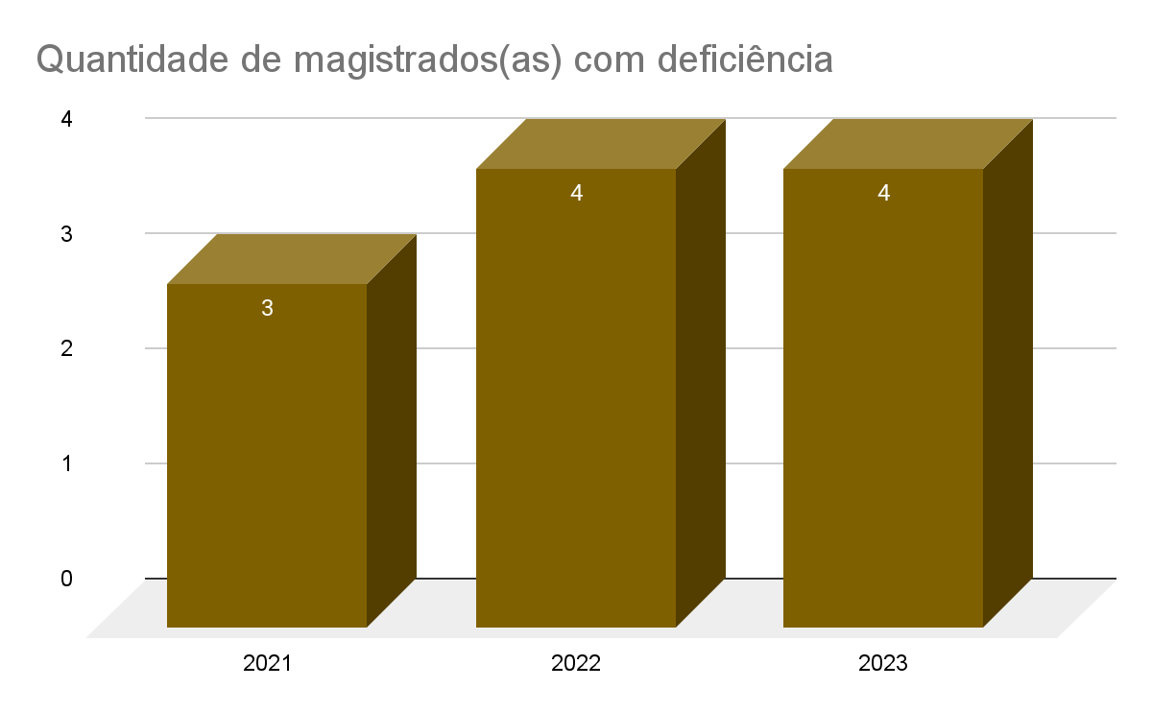
Para todos verem: Quantidade de magistrados(as) com deficiência: 2021: 3 / 2022: 4 / 2023: 4.

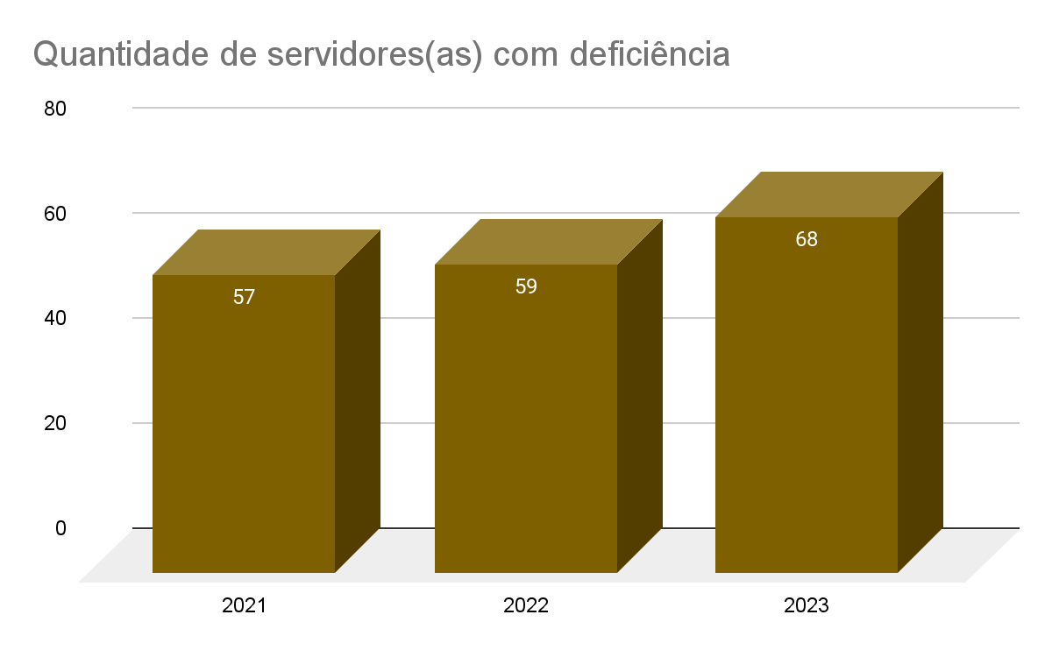
Para todos verem: Quantidade de servidores(as) com deficiência: 2021: 57 / 2022: 59 / 2023: 68.
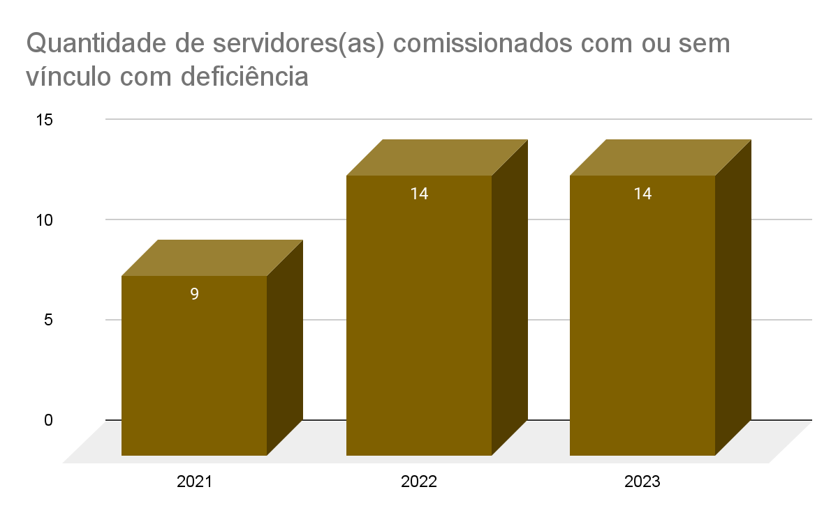
Para todos verem: Quantidade de servidores(as) comissionados com ou sem vínculo com deficiência: 2021: 9 / 2022: 14 / 2023: 14.
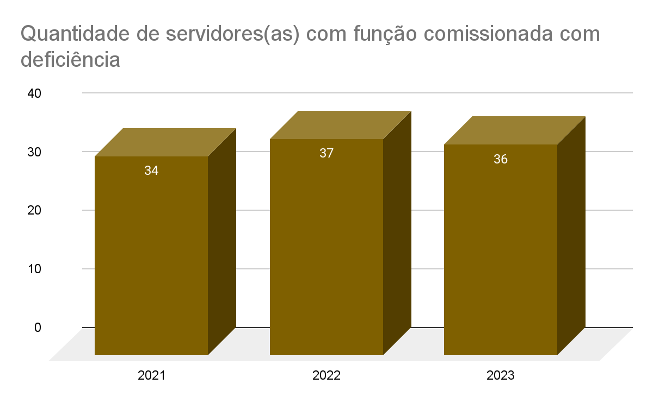
Para todos verem: Quantidade de servidores(as) com função comissionada com deficiência: 2021: 34 / 2022: 37 / 2023: 36.
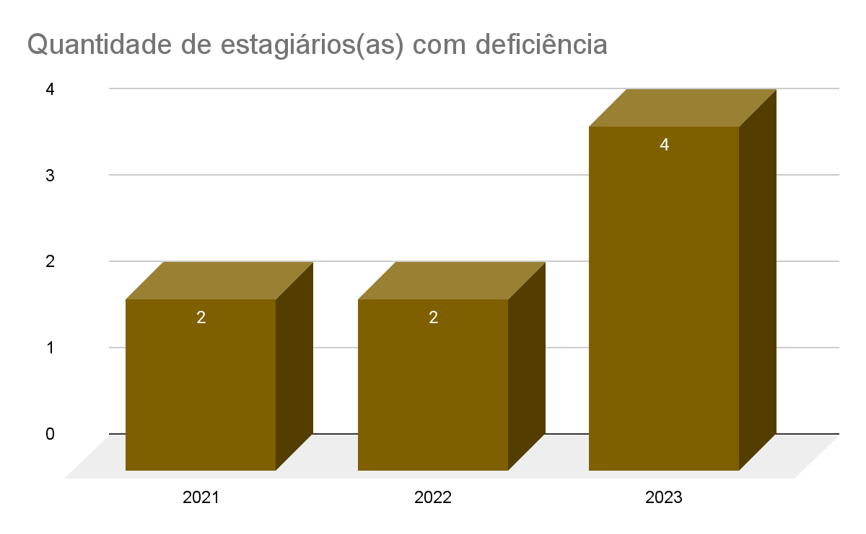
Para todos verem: Quantidade de estagiários(as) com deficiência: 2021: 2 / 2022: 2 / 2023: 4.
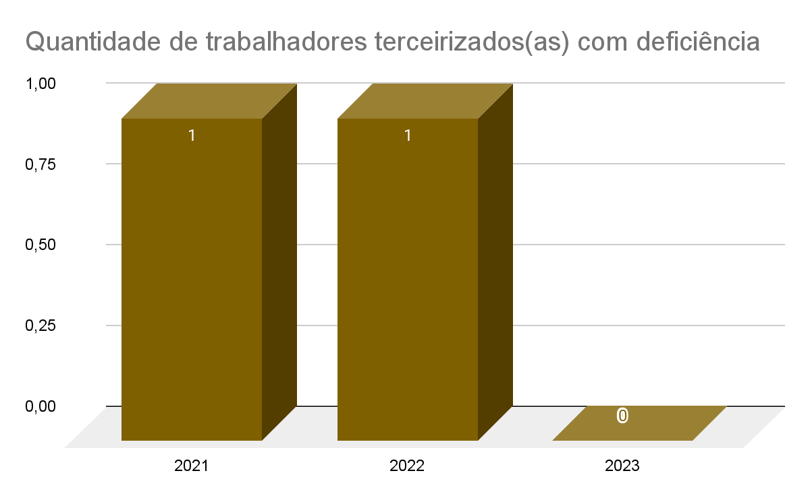
Para todos verem: Quantidade de trabalhadores terceirizados(as) com deficiência: 2021: 1 / 2022: 1 / 2023: 0.

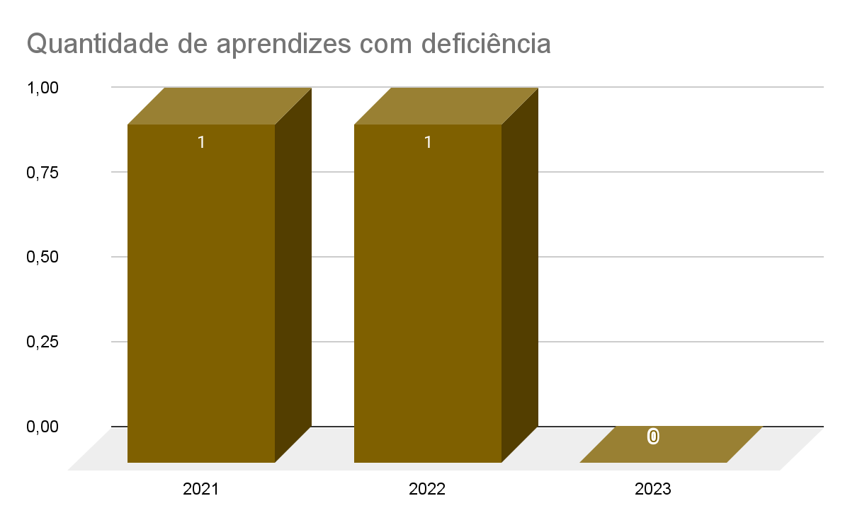
Para todos verem: Quantidade de aprendizes com deficiência: 2021: 1 / 2022: 1 / 2023: 0.

1.1 - Quantidade de magistrados(as) com deficiência | ANO | TOTAL
1.1 - Quantidade de magistrados(as) com deficiência | 2021 | 3
1.1 - Quantidade de magistrados(as) com deficiência | 2022 | 4
1.1 - Quantidade de magistrados(as) com deficiência | 2023 | 4
1.2 - Quantidade de servidores com deficiência | ANO | TOTAL
1.2 - Quantidade de servidores com deficiência | 2021 | 57
1.2 - Quantidade de servidores com deficiência | 2022 | 59
1.2 - Quantidade de servidores com deficiência | 2023 | 68

1.3 - Quantidade de servidores(as) comissionados com ou sem vínculo com deficiência | ANO | TOTAL
 | 2021 | 9
 | 2022 | 14
 | 2023 | 14
1.4 - Quantidade de servidores(as) com função comissionada com deficiência | ANO | TOTAL
 | 2021 | 34
 | 2022 | 37
 | 2023 | 36

1.5 - Quantidade de estagiários(as) com deficiência | ANO | TOTAL
1.5 - Quantidade de estagiários(as) com deficiência | 2021 | 2
1.5 - Quantidade de estagiários(as) com deficiência | 2022 | 2
1.5 - Quantidade de estagiários(as) com deficiência | 2023 | 4
1.6 - Quantidade de trabalhadores(as) terceirizados(as) com deficiência | ANO | TOTAL
 | 2021 | 1
 | 2022 | 1
 | 2023 | 0

1.7 - Quantidade de conciliadores(as) com deficiência | ANO | TOTAL
1.7 - Quantidade de conciliadores(as) com deficiência | 2021 | 0
1.7 - Quantidade de conciliadores(as) com deficiência | 2022 | 0
1.7 - Quantidade de conciliadores(as) com deficiência | 2023 | 0
1.8 - Quantidade de juízes(as) leigos(as) com deficiência | ANO | TOTAL
1.8 - Quantidade de juízes(as) leigos(as) com deficiência | 2021 | 0
1.8 - Quantidade de juízes(as) leigos(as) com deficiência | 2022 | 0
1.8 - Quantidade de juízes(as) leigos(as) com deficiência | 2023 | 0

1.9 - Quantidade de trabalhadores(as) com deficiência que atuam em serventias judiciais privatizadas | ANO | TOTAL
 | 2021 | 0
 | 2022 | 0
 | 2023 | 0
1.10 - Quantidade de voluntários(as) com deficiência | ANO | TOTAL
1.10 - Quantidade de voluntários(as) com deficiência | 2021 | 0
1.10 - Quantidade de voluntários(as) com deficiência | 2022 | 0
1.10 - Quantidade de voluntários(as) com deficiência | 2023 | 0

1.11 - Quantidade de aprendizes com deficiência | ANO | TOTAL
1.11 - Quantidade de aprendizes com deficiência | 2021 | 1
1.11 - Quantidade de aprendizes com deficiência | 2022 | 1
1.11 - Quantidade de aprendizes com deficiência | 2023 | 0

Ação gestão da acessibilidade e inclusão 2023
Área(s)  Responsável(is) | Item | Ação | Data de  Início | Data de  Término | Etapas | Previsão de Recursos | Observação | Status
COMITÊ DE ACESSIBILIDADE SEGEST / USAMB | 1 | Acompanhar a quantidade de pessoas com deficiência em todo o quadro de pessoal e de força de trabalho auxiliar do TRT da 12ª Região. | 01/01/2023 | 31/12/2023 |  | Não há |  | AÇÃO EXECUTADA:  -Dados elencados acima.

Observações

2. Acessibilidade em serviços
Para todos verem: 4 - Educação de qualidade; 10 - Redução das desigualdades.

Área responsável pelo fornecimento dos dados
Escola Judicial, Secretaria de Gestão de Pessoas, Coordenadoria de Saúde, Secretaria de Comunicação Social, Secretaria Administrativa, Coordenadoria de Serviços Gerais, Coordenadoria de Licitações e Contratos

Indicador / Objetivo acessibilidade em serviços 2023
2023 | Acompanhar a acessibilidade e inclusão.
Status | Cumprido

Evolução do resultado / Resultado apurado:

2.1 - Proporção de servidores(as), com deficiência ou não, capacitados(as) nas temáticas de acessibilidade e inclusão das pessoas com deficiência | ANO | TOTAL
 | 2021 | 121
 | 2022 | 409
 | 2023 | 736
2.1.1 Quantidade de servidores(as) com deficiência capacitados(as) nas temáticas de acessibilidade e inclusão das pessoas com deficiência | ANO | TOTAL
 | 2021 | 12
 | 2022 | 10
 | 2023 | 33
2.1.2 Quantidade de servidores(as) sem deficiência capacitados(as) nas temáticas de acessibilidade e inclusão das pessoas com deficiência | ANO | TOTAL
 | 2021 | 109
 | 2022 | 399
 | 2023 | 703

2.2 - Quantidade de cursos oferecidos na temática de acessibilidade e inclusão da pessoa com deficiência | ANO | TOTAL
 | 2021 | 5
 | 2022 | 10
 | 2023 | 24
2.3 - Quantidade de vagas oferecidas em cursos na temática de acessibilidade e inclusão da pessoa com deficiência | ANO | TOTAL
 | 2021 | 130
 | 2022 | 489
 | 2023 | 25875

2.4 - Quantidade de servidores(as) do Quadro de Pessoal Capacitados(as) em Libras | ANO | TOTAL
 | 2021 | 19
 | 2022 | 17 | Foram considerados os cursos oferecidos pelo Educere e pelo TRT12 em parceria com o IFSC (INTRODUÇÃO A LIBRAS/EDUCERE; LIBRAS/ROSEG; LIBRAS IFSC).
 | 2023 | 16
2.5 - Quantidade de pessoas do quadro auxiliar capacitadas em Libras | ANO | TOTAL
 | 2021 | 0
 | 2022 | 0
 | 2023 | 0

2.6.1 - Quantidade total de gestores(as) | ANO | TOTAL
2.6.1 - Quantidade total de gestores(as) | 2021 | 448
2.6.1 - Quantidade total de gestores(as) | 2022 | 170
2.6.1 - Quantidade total de gestores(as) | 2023 | 185
2.6.2 - Quantidade de gestores(as) capacitados(as) | ANO | TOTAL
2.6.2 - Quantidade de gestores(as) capacitados(as) | 2021 | 38
2.6.2 - Quantidade de gestores(as) capacitados(as) | 2022 | 157
2.6.2 - Quantidade de gestores(as) capacitados(as) | 2023 | 77
2.6.3 - Proporção de gestores(as) capacitados(as) nas temáticas de acessibilidade e inclusão das pessoas com deficiência [ Cálculo automático ] | ANO | TOTAL
 | 2021 | 0,08
 | 2022 | 0,92
 | 2023 | 0,42

2.7 - Quantidade de servidores(as) capacitados(as) na unidade de Gestão de Pessoas para o pleno atendimento de pessoa com deficiência | ANO | TOTAL
 | 2021 | 7
 | 2022 | 4
 | 2023 | 7
2.8 - Quantidade de servidores(as) capacitados(as) na unidade de Tecnologia da Informação em normas de acessibilidade digital | ANO | TOTAL
 | 2021 | 5
 | 2022 | 4
 | 2023 | 0

2.9 - Quantidade de servidores(as) capacitados(as) na unidade de Engenharia e/ou Arquitetura em normas de acessibilidade urbanística e arquitetônica | ANO | TOTAL
 | 2021 | 0
 | 2022 | 2
 | 2023 | 0
2.10 - Quantidade de ações de sensibilização com objetivo de fomentar mudanças atitudinais que favoreçam a ampliação da acessibilidade e inclusão | ANO | TOTAL
 | 2021 | 19
 | 2022 | 29
 | 2023 | 65

2.11 - Ações de promoção da inclusão | ANO | TOTAL
2.11 - Ações de promoção da inclusão | 2021 | 6
2.11 - Ações de promoção da inclusão | 2022 | 6
2.11 - Ações de promoção da inclusão | 2023 | 9
2.12.1 - Quantidade total de contratos que envolvam atendimento ao público externo | ANO | TOTAL
 | 2021 | 3
 | 2022 | 3
 | 2023 | 2
2.12.2 - Quantidade de contratos que envolvam atendimento ao público externo providos por pessoas aptas na comunicação em Libras | ANO | TOTAL
 | 2021 | 0
 | 2022 | 0
 | 2023 | 0
2.12.3 - Proporção de contratos que envolvam atendimento ao público externo providos por pessoas aptas na comunicação em Libras em relação ao total de contratos | ANO | TOTAL
 | 2021 | 0
 | 2022 | 0
 | 2023 | 0

Ação acessibilidade em serviços 2023
Área(s)  Responsável(is) | Item | Ação | Data de  Início | Data de  Término | Etapas | Previsão de Recursos | Observação | Status
COMITÊ DE ACESSIBILIDADE SEGEST / USAMB / SECOM EJUD | 1 | Realizar projeto para promover a sensibilização / capacitação de modo a promover a acessibilidade e inclusão. | 01/01/2023 | 31/12/2023 |  | Não há |  | AÇÃO EXECUTADA:  EXEMPLO:  -Foram produzidos templates para a TRTv (monitores em todo o estado) relativos aos seguintes temas:  Dia Nacional de Luta da Pessoa com Deficiência  Dia Mundial da Conscientização do Autismo

Observações

3. Acessibilidade comunicacional
Para todos verem: 10 - Redução das desigualdades.

Área responsável pelo fornecimento dos dados
Secretaria de Comunicação Social, Ouvidoria, Cerimonial, Escola Judicial

Indicador / Objetivo acessibilidade comunicacional 2023
2023 | Acompanhar a acessibilidade nas questões comunicacionais.
Status | Cumprido

Evolução do resultado / Resultado apurado:

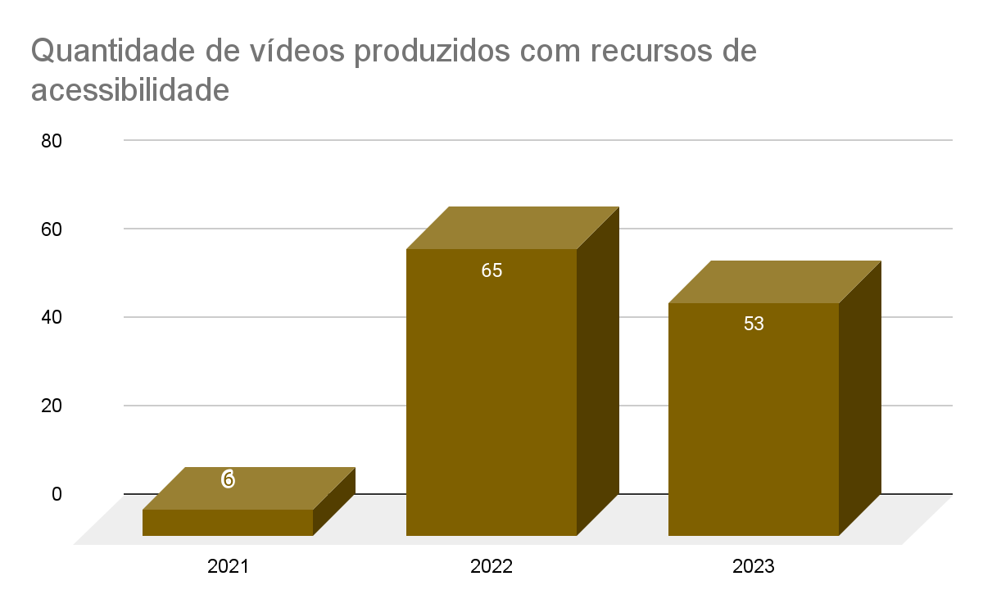
Para todos verem: Quantidade de vídeos produzidos com recursos de acessibilidade: 2021: 6 / 2022: 65 / 2023: 53.

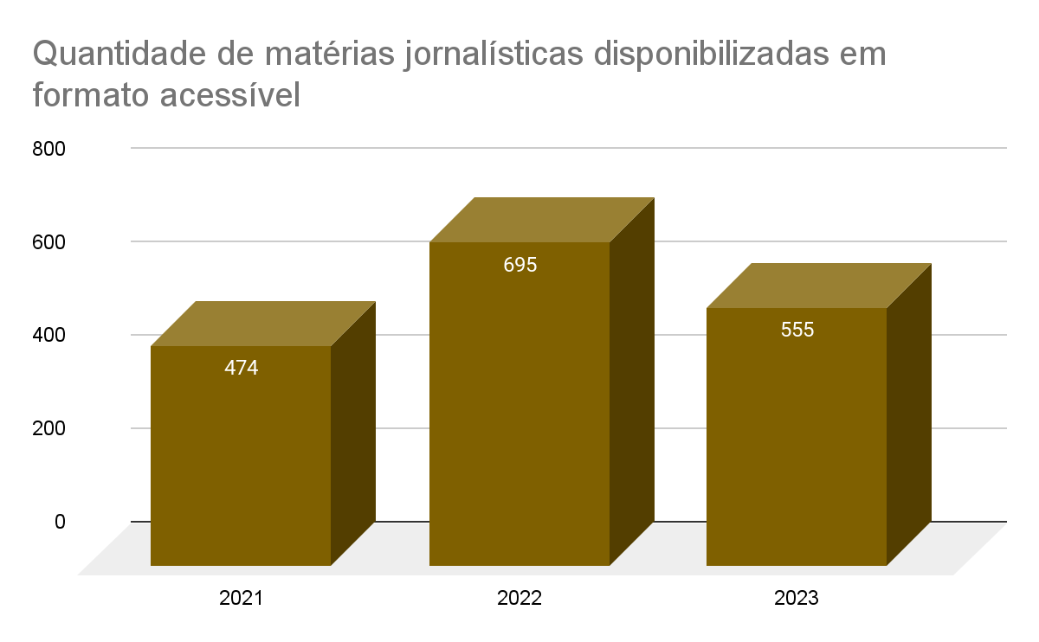
Para todos verem: Quantidade de matérias jornalísticas disponibilizadas em formato acessível: 2021: 474 / 2022: 695 / 2023: 555.
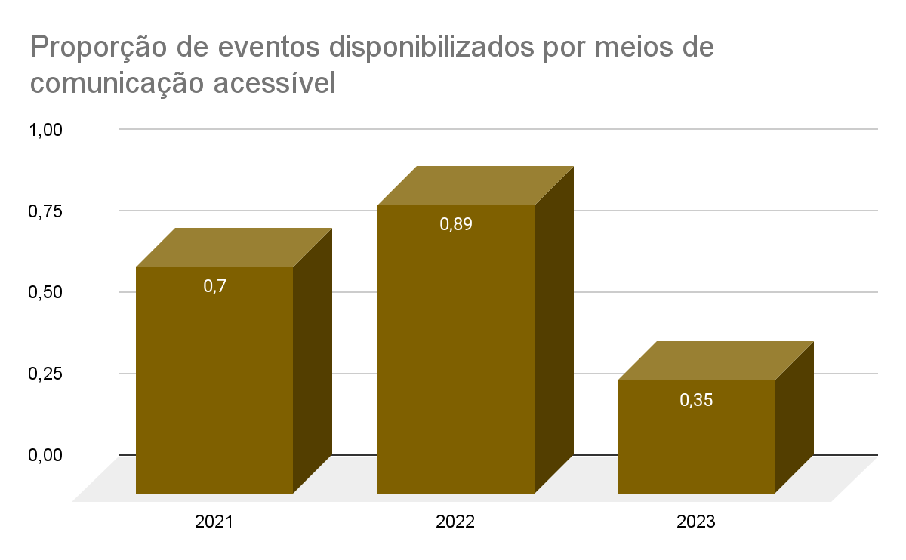
Para todos verem: Proporção de eventos disponibilizados por meios de comunicação acessível: 2021: 0,7 / 2022: 0,89 / 2023: 0,35.

3.1 - Quantidade de Vídeos Produzidos Com Recursos de Acessibilidade | ANO | TOTAL | OBSERVAÇÕES
 | 2021 | 6
 | 2022 | 65 | Todos os vídeos são legendados manualmente em Português. Não há janela para libras
 | 2023 | 53 | Foram produzidos 53 vídeos em 2023 com o recurso de legendas.
3.2 - Quantidade de matérias jornalísticas disponibilizadas em formato acessível | ANO | TOTAL | OBSERVAÇÕES
 | 2021 | 474 | 474 matérias de texto
 | 2022 | 695 | Sendo 222 na intranet e 473 na extranet. Há descrição para as imagens que transmitem conteúdo e descrição de links com texto explicativo. O portal do tribunal possui a ferramenta VLibras
 | 2023 | 555 | Foram produzidas 555 matérias jornalísticas ao longo de 2023 em formato acessível (descrição de imagens, links com descrição).

3.3 - A ouvidoria da instituição disponibiliza formas de comunicação alternativas acessíveis para atendimento ao público com deficiência? | ANO | SIM OU NÃO | QUAIS
 | 2021 | Sim | A sala da Ouvidoria, desde 06 de dezembro de 2021, está localizada no andar térreo da Sede do Tribunal, perto da recepção. O acesso à Sala de Atendimento é feito por rampa de tamanho adequado, com corrimão na parte mais íngreme. Além disso, tem, logo da entrada, cadeira de rodas, caso necessário.
 | 2022 | Sim | 1 - A Ouvidoria tem em seu quadro um servidor capacitado em Libras, nos termos do Decreto nº 9.656/2018 (capacitação básica).  2 - A sala de atendimento presencial está localizada no andar térreo da Sede do Tribunal, perto da recepção.  3 - O acesso à sala é feito por rampa de tamanho e inclinação adequados, com corrimão e espaço interno compatíveis.  4 - Política de atendimento desburocratizado, inclusivo e humanizado, com especial atenção às pessoas com deficiência.  5 - Variedade de canais de atendimento: presencial; telefone (com áudio informativo dos horários de atendimento e fila de espera); online; carta e whatsapp.
 | 2023 | Sim | (a) A Ouvidoria tem em seu quadro um servidor capacitado em Libras, nos termos do Decreto nº 9.656/2018 (capacitação básica); (b) a sala de atendimento presencial está localizada no andar térreo do edifício sede do Tribunal, perto da recepção; (c) o acesso à sala é feito por rampa de tamanho e inclinação adequados, com corrimão e espaço interno compatíveis; (d) adoção de política de atendimento desburocratizado, inclusivo e humanizado, com especial atenção às pessoas com deficiência e (e) utilização de vários canais de atendimento: presencial, telefone (com áudio informativo dos horários de atendimento e fila de espera), online, carta e whatsapp.
3.4 - Proporção de eventos, presenciais ou a distância, promovidos pela instituição disponibilizados por meios de comunicação acessível em relação a quantidade de eventos locais. | ANO | TOTAL | OBSERVAÇÕES
 | 2021 | 0,7 | Total 104 eventos  Com comunicação acessível 73 eventos
 | 2022 | 0,89 | Total 419 eventos  372 (2 totalmente acessíveis, 1 parcialmente acessível, 369 deles foram disponibilizados alguns recursos de acessibilidade)
 | 2023 | 0,35 | Total 544 eventos  Acessíveis: 193

Ação acessibilidade comunicacional 2023
Área(s)  Responsável(is) | Item | Ação | Data de  Início | Data de  Término | Etapas | Previsão de Recursos | Observação | Status
SECOM | 1 | Realizar estudos de modo a possibilitar a produção de vídeos produzidos pelo TRT da 12ª Região com recursos de acessibilidade. | 01/01/2023 | 31/12/2023 |  | Não há |  | AÇÃO EXECUTADA:  Ao longo do ano foram feitos estudos em conjunto com a Seção de Acessibilidade e que está em andamento.  Importante ressaltar que todos os vídeos possuem legenda em português.
SECOM | 2 | Realizar estudos de modo a possibilitar a disponibilização de matérias jornalísticas produzidas pelo TRT da 12ª Região em formato acessível. | 01/01/2023 | 31/12/2023 |  | Não há |  | AÇÃO EXECUTADA:  Quanto às matérias jornalísticas, foram aprimorados os recursos de links e todas as imagens  constantes possuem descrição.
EJUD  SETIC CERIMONIAL  SAUDE SECOM | 3 | Realizar estudos de modo a possibilitar a disponibilização de eventos realizados pelo TRT da 12ª Região em formato acessível. | 01/01/2023 | 31/12/2023 | Previsão de número de eventos, orçamento, contratação. | Não há | Atualmente, está em vigor a CD 1251/2022, firmado entre este Tribunal e a empresa SignumWeb Comunicação Inclusiva Ltda. ME, que possui como objeto a “Contratação de empresa para prestação de serviços de interpretação de língua de sinais (intérprete de Libras – Língua Brasileira de Sinais), sob demanda, para garantir acessibilidade a pessoas com deficiência auditiva às atividades funcionais e aos eventos institucionais”, que está sendo usado nos eventos. | AÇÃO EXECUTADA.  https://portal.trt12.jus.br/compra-direta?year=All&object=LIBRAS&process=&status=All&type=All  CERIMONIAL: 7 eventos realizados pelo Cerimonial todos com comunicação acessível.

E-mails com recursos de acessibilidade (descrição da imagem)
1 - Circuito Inova+ - Treino # 18 Quiz - Chat GPT (21/07/2023)
2 - Circuito Inova+ - Treino # 20 Quiz - Conectando problema e solução (04/08/2023)
3 - Convite - 4º Painel do Circuito INOVA+ "Linguagem Simples" (07/08/2023)
4 - É AMANHÃ - 4º Painel do Circuito INOVA+ "Linguagem Simples" (09/08/2023)
5 - É AGORA - 4º Painel do Circuito INOVA+ "Linguagem Simples" (10/08/2023)
6 - Circuito Inova+ - Treino # 22 Quiz - Linguagem Simples (14/08/2023)
7 - Treino # 24 - Inscrição desafios: automatização e otimização de rotinas (22/08/2023)
8 - Convite - 5º Painel do Circuito INOVA+ "Qual seu papel em prol de uma SOCIEDADE MAIS INCLUSIVA?" (17/09/2023)
9 - É amanhã! Painel “Qual seu papel em prol de uma SOCIEDADE MAIS INCLUSIVA?” (21/09/2023)
10 - Não perca, daqui a pouco: Painel “Qual seu papel em prol de uma SOCIEDADE MAIS INCLUSIVA?" (22/09/2023)
11 - Circuito Inova+ - Treino # 26 Quiz - Acessibilidade: "Qual seu papel em prol de uma sociedade mais inclusiva?" (25/09/2023)
12 - Circuito Inova+ - Treino # 26 Quiz - Acessibilidade: "Qual seu papel em prol de uma sociedade mais inclusiva?" (03/10/2023)
13 - Hoje é o Dia da Natureza! (04/10/2023)
14 - Convite - 14ª Cerimônia de Desligamento (10/10/2023)
15 - Circuito Inova+ - Quiz - Agentes Ambientais (16/10/2023)
16 - [DAQUI A POUCO!] Cerimônia em homenagem à Desembargadora do Trabalho Ligia Maria Teixeira Gouvêa por ocasião da aposentadoria de Sua Excelência (31/10/2023)
17 - Convite: "Inovação em Destaque" 17/11/2023 (06/11/2023)
18 - [TRT-12] CONVITE - Sessão Solene de Posse dos novos dirigentes do TRT da 12ª Região - Biênio 2023/2025 (10/11/2023)
19 - [CONVITE] Cerimônia de inauguração das novas instalações da Sala de Sessões desta Corte, entrega do Grão-Colar ao Grão-Mestre e a da insígnia Grã-Cruz aos membros natos da Ordem Catarinense do Mérito Judiciário do Trabalho, homenagem aos Presidentes antecessores e inauguração da Ouvidoria da Mulher e lançamento do livro "Antônio Carlos Facioli Chedid - Adversidades, Aventuras e Realizações", de autoria do Presidente José Ernesto Manzi (14/11/2023)
20 - [EJUD12 CONVIDA] Live: Enfrentar o racismo é tarefa exclusiva do povo preto? Qual é o seu lugar na luta contra o racismo? (14/11/2023)
21 - [EJUD12 CONVIDA] Live: Direito do Trabalho Desportivo Internacional (17/11/2023)
22 - [EJUD12 CONVIDA] Live: Enfrentar o racismo é tarefa exclusiva do povo preto? Qual é o seu lugar na luta contra o racismo? (17/11/2023)
23 - [CONVITE] Descerramento dos quadros fotográficos da Exma. Desembargadora Maria de Lourdes Leiria e do Exmo. Desembargador Amarildo Carlos de Lima, nas Galerias de Presidentes e Corregedores deste Tribunal, respectivamente (18/11/2023)
24 - [EJUD12 É HOJE] Live: Enfrentar o racismo é tarefa exclusiva do povo preto? Qual é o seu lugar na luta contra o racismo? (20/11/2023)
25 - [EJUD12 CONVIDA] Live: Acesso a pessoas em situação de rua no âmbito do Poder Judiciário (20/11/2023)
26 - [EJUD12 CONVIDA] Live: Direito do Trabalho Desportivo Internacional (23/11/2023)
27 - [EJUD12 CONVIDA] Live: Acesso a pessoas em situação de rua no âmbito do Poder Judiciário (24/11/2023)
28 - [EJUD12 CONVIDA] Live: Direito do Trabalho Desportivo Internacional (24/11/2023)
29 - [CONVITE] Entrega da insígnia e faixa da Ordem Catarinense do Mérito Judiciário do Trabalho do TRT da 12ª Região, no grau Grã-Cruz (24/11/2023)
30 - [EJUD12 É HOJE] Live: Direito do Trabalho Desportivo Internacional (27/11/2023)
31 - [EJUD12 INSCRIÇÕES ABERTAS] Curso: Capacitação em PJE (28/11/2023)
32 - [EJUD12 É HOJE] Live: Acesso a pessoas em situação de rua no âmbito do Poder Judiciário (29/11/2023)
33 - [TRT-12] CONVITE - Sessão Solene de Posse dos novos dirigentes do TRT da 12ª Região - Biênio 2023/2025 (04/12/2023)

Observações

4. Acessibilidade tecnológica
Para todos verem: 10 - Redução das desigualdades.

Área responsável pelo fornecimento dos dados
Secretaria de Tecnologia da Informação e Comunicação

Indicador / Objetivo acessibilidade tecnológica 2023
2023 | Acompanhar a acessibilidade nas questões tecnológicas.
Status | Cumprido

Evolução do resultado / Resultado apurado:

4.1 - O órgão utiliza programas para avaliar o nível de acessibilidade do seu site e de seus links? | ANO | SIM OU NÃO | QUAIS
 | 2021 | Sim | https://asesweb.governoeletronico.gov.br/
 | 2022 | Sim | https://asesweb.governoeletronico.gov.br
 | 2023 | Sim | Utiliza-se o site oficial do governo federal, ASES WEB (https://asesweb.governoeletronico.gov.br). Recentemente concluímos a implantação do robô DIANA, cedido pelo TRT3, o qual automatiza a avaliação de acessibilidade em lote, utilizando-se do referido ASES WEB.

4.2 - O órgão fornece alguma tecnologia assistiva que permita o uso de computadores por pessoa com deficiência visual, acentuada ou total?  Selecione mais de uma opção, se houver: | ANO | SELECIONE
 | 2021 | ( x ) programa leitor de tela | ( x ) aplicativos associados a programas sintetizadores de voz | ( x ) ferramenta de contraste | ( x ) programa de ampliação de tela | ( ) outros programas ou | ( ) não fornece nenhum programa
 | 2022 | (x) programa leitor de tela | (x) aplicativos associados a programas sintetizadores de voz | (x) ferramenta de contraste | (x) programa de ampliação de tela | ( ) outros programas ou | ( ) não fornece nenhum programa
 | 2023 | (x) programa leitor de tela | (x) aplicativos associados a programas sintetizadores de voz | (x) ferramenta de contraste | (x) programa de ampliação de tela | ( ) outros programas ou | ( ) não fornece nenhum programa

4.3 - O órgão fornece algum programa para pessoas com deficiência (público interno e/ou externo) para uso nos aplicativos de videoconferência? | ANO | SIM OU NÃO | QUAIS
 | 2021 | Não
 | 2022 | Sim | zoom auto generated captions.
 | 2023 | Sim | zoom auto generated captions.  Observação: O Zoom já havia disponibilizado a "legenda" automática em português, que não era muito precisa mas que foi melhorada. Já a Google, incorporou a funcionalidade de "legenda" em português no pacote que o TRT12 assina, com excelente qualidade de recurso no Google Meet.

Ação acessibilidade tecnológica 2023
Área(s)  Responsável(is) | Item | Ação | Data de  Início | Data de  Término | Etapas | Previsão de Recursos | Observação | Status
SETIC | 1 | Realizar a medição de acessibilidade do site  do TRT da 12ª Região. | 01/01/2023 | 31/12/2023 |  | Não há |  | AÇÃO CONTÍNUA:  Com a adoção do robô DIANA esta ação foi repassada à SEGEST/Acessibilidade.  A SEGEST/Acessibilidade ressalta que não foi possível rodar o robô por problemas técnicos.
SETIC | 2 | Realizar estudos para melhorar a acessibilidade do site do TRT da 12ª Região. | 01/01/2023 | 31/12/2023 |  | Não há |  | AÇÃO CONTÍNUA:  Trata-se de uma iniciativa continuada.  Proad 14.947/2023.

Observações

5. Acessibilidade urbanística e arquitetônica
Para todos verem: 10 - Redução das desigualdades; 11 - Cidades e comunidades sustentáveis.

A acessibilidade arquitetônica e urbanística dos prédios do Poder Judiciário será mensurada de acordo com critérios previstos em normas técnicas pertinentes e na Resolução CNJ nº 401/2021, mediante avaliação periódica quinquenal, a ser coordenada pelo CNJ, a partir do diagnóstico prévio previsto no art. 33 da Resolução CNJ nº 401/2021.

Área responsável pelo fornecimento dos dados
Coordenadoria de Projetos e Obras

Observações
Os projetos e execuções de obras e reformas do TRT 12 buscaram atender aos requisitos da Norma de Acessibilidade NBR 9050 e da Resolução do Conselho nº401/ 2021.
Atuação do Comitê de Acessibilidade e Inclusão
Reuniões
22/02/2024 | 1. Consulta Pública - Política de Acessibilidade e Inclusão da Justiça do Trabalho.
09/10/2023 | 1. Proad 14.947/2023; 2. Jornada de trabalho: Condições especiais de trabalho para servidor.
15/09/2023 | 1. Validação das respostas do Cumprdec nº 0005284- 81.2021.2.00.0000, do Conselho Nacional de Justiça, instaurado para acompanhamento da Resolução CNJ 401/2021.
29/05/2023 | 1. Pesquisa de Acessibilidade 2022 - Público Interno; 2. Pesquisa de Acessibilidade 2022 - Público externo; 3. Plano de Ação - Auditoria de Acessibilidade Digital (Proad 9.211/2022); 4. Aprofundamento dos estudos para instalação de plataforma elevatória no acesso da rua Almirante Lamego do Fórum Trabalhista de Florianópolis (Proad 700/2023); 5. Perito com deficiência; 6. Posição do ícone da ferramenta VLibras no Portal.
19/05/2023 | 1. Libras; 2. Pesquisa de Acessibilidade 2022.
16/12/2022 | 1. Acessibilidade nas edificações do TRT 12; 2. Teclados - Manifestação SAUDE (Proad 10.039/2022); 3. Demandas para o Comitê do Plano de Ação da Auditoria de Acessibilidade Digital (Proad 9.211/2022); 4. Lista dos terceirizados(as) com deficiência; 5. Informação SECOR (Proad 10.040/2022); 6. ATO CSJT/GP/SG 182/2022 (Proad 10.040/2022); 7. Rede de Equidade.
02/09/2022 | 1. Auditoria em acessibilidade digital (Proads 6.637/2021 e 9.211/2022); 2. Inclusão de membro no Comitê; 3. Acessibilidade no atendimento e libras; 4. Acessibilidade nas edificações do TRT 12; 5. Acessibilidade, ergonomia e saúde; 6. Acessibilidade e Corregedoria; 7. Acessibilidade e Gestão de Pessoas; 8. Capacitação, sensibilização e comunicação; 9. Questões específicas da Pesquisa de Acessibilidade; 10. Cartilha; 11. Ouvidoria; 12. “CSJT amplia redução de jornada para servidor cuidar de filho com doença grave ou deficiência”; 13. Para conhecimento.
10/06/2022 | 1. Pesquisa de acessibilidade 2021; 2. Dúvida sobre os dados do CNJ.
22/04/2022 - tarde | 1. Validação das respostas fornecidas pelas áreas para fins de atendimento ao disposto no Ofício de marcador 1 do Proad 2.160/2022 (questionário do CSJT para preenchimento acerca do cumprimento da Res. CSJT 218/2018).
22/04/2022 - manhã | 1. Apresentação da matriz de achados da Ação Coordenada de Auditoria em Acessibilidade Digital (Proad 6.637/2021).
04/02/2022 | 1. Introdução ao Comitê: Novos membros e competências; 2. Proad 8.672/2021; 3. Proad 8.673/2021; 4. Proad 8.675/2021; 5. Proad 8.748/2021; 6. Plano de Auditoria CSJT 2022; 7. Resolução CSJT 308/2021; 8. Recomendação CNJ 117/2021; 9. Proad 10.038/2020; 10. Proad 2.156/2020; 11. Resolução CSJT 320/2021; 12. Proad 5.388/2021; 13. Pop up; 14. Proad 4.643/2021; 15. Cadastro das pessoas com deficiência; 16. Acessibilidade arquitetônica.
21/10/2021 | 1. Proad 1.693/2021.
24/09/2021 | 1. Cartilha de Acessibilidade do TRT da 12ª Região.
19/08/2021 | 1. Sugestões / Iniciativas para inclusão da pessoa com deficiência no mercado de trabalho; 2. Capacitação/sensibilização para setembro; 3. Resposta da enquete do SEDUC - Instrutores; 4. Evento de acessibilidade na EJUD 12; 5. Resolução CNJ 401/2021; 6. Serviço de tradução de libras para servidor; 7. Ciência no Proad 2.399/2021 e pedido complementar realizado pela Diretora do SEDUC no Proad 8.381/2019 - Curso Acessibilidade e Inclusão no Atendimento; 8. Ciência no Proad 3.673/2021 - Curso de Libras; 9. Curso Agentes de Segurança; 10. Portaria PRESI 432/2020; 11. Proad 5.388/2021 - Solicitação da Comissão do TRT da 23ª Região; 12. Dispositivo OrCam MyEye (Utilizado pelo STF); 13. Cartilha de Acessibilidade do TRT da 12ª Região; 14. Contraste.
19/03/2021 | 1. Ciência recebida no Proad 8.995/2020; 2. Intérprete de libras para servidor / Acessibilidade nas lives do TRT 12; 3. Auditoria de acessibilidade (Proad 13.738/2019); 4. Pop up (Proad 2.149/2020); 5. Informação da Denise (SAUDE); 6. Eventos e Ações de capacitação de acessibilidade para 2021; 7. Aquisição de livro de acessibilidade pela Biblioteca no segundo semestre de 2020; 8. Pesquisa de acessibilidade com servidores/magistrados em 2021 (Resolução CNJ nº 230/2016); 9. Acessibilidade nas lives do TRT 12; 10. Informação SEDES para o Relatório Anual Socioambiental 2020; 11. Transparência - Decisão proferida no Proad 10.477/2018 - Marcadores 191, 192, 193, 194, 195, 196, 197, 198, 199, 200, 205 e 206; 12. Cartilha de Acessibilidade.
06/10/2020 | 1. Cartilha de Acessibilidade.
30/09/2020 | 1. Cartilha de Acessibilidade.
14/09/2020 | 1. Cartilha de Acessibilidade.
03/09/2020 | 1. Eventos; 2. Cartilha; 3. Curso de libras para os agentes de segurança; 4. Manifestação SAÚDE / SGP - Procedimento cadastro de pessoas com deficiência; 5. Manifestação SAÚDE - Serviço de tradução de libras para servidor; 6. Decisão proferida no Proad 10.477/2018 - Estudo a fim de verificar as soluções de mercado para implementação automática de legenda e audiodescrição; 7. Aquisição de livros de acessibilidade pela Biblioteca do TRT 12.
12/06/2020 | 1. Apresentação dos resultados da pesquisa de acessibilidade realizada em março no âmbito do TRT da 12ª Região; 2. Acessibilidade no portal do TRT da 12ª Região; 3. Apresentação dos critérios de acessibilidade do Prêmio CNJ de Qualidade 2020; 4. Apresentação das ações realizadas pelo Comitê no período de setembro / 2019 até o presente momento; 5. Informação prestada pela SAÚDE; 6. Continuação da Governança de Acessibilidade no tocante à Resolução CNJ 230/2016.
13/03/2020 | 1. Informação da Dra Maria Aparecida Ferreira Jerônimo, Coordenadora do Comitê Permanente de Acessibilidade e Inclusão; 2. Cadastro das pessoas com deficiência; 3. Pesquisa a ser enviada aos servidores / magistrados com deficiência; 4. Cartilha da Rede de Acessibilidade denominada “Como construir um ambiente acessível nas organizações públicas”; 5. Pop up com conteúdo sobre acessibilidade; 6. Plano de Logística Sustentável - PLS; 7. Planilha de Governança de Acessibilidade; 8. Livros.
07/02/2020 | 1. Introdução / Prêmio CNJ de Qualidade / Providências tomadas / Informações adicionais; 2. Capacitação; 3. Mapeamento - Terceirizados; 4. Mapeamento - Cadastro de pessoas com deficiência; 5. Pesquisa com magistrados / servidores com deficiência; 6. Sensibilização; 7. Avaliação da deficiência; 8. Servidor com deficiência auditiva; 9. Tabela SPO sobre acessibilidade nos prédios do TRT da 12ª Região; 10. Atas; 11. Cronograma de reuniões; 12. Governança; 13. PLS.
04/10/2019 | 1. Introdução; 2. Governança de acessibilidade; 3. Capacitação para 2020; 4. Capacitação para novos magistrados / servidores; 5. Fórum de Contratações Sustentáveis da Justiça do Trabalho; 6. Destaques da participação da magistrada no I Encontro de Acessibilidade: - Sensibilização, - Participação de membros no Comitê, - Comunicação no novo portal, - Página de acessibilidade, - Mapeamento, - Manifestação do Comitê nas demandas do TRT 12, - Avaliação da Deficiência; 7. Assuntos extras: - Servidor com deficiência auditiva, - Criação de um grupo para facilitar a comunicação.
07/06/2019 | 1. Prêmio CNJ de Qualidade; 2. 1º Encontro Nacional de Acessibilidade e Inclusão; 3. Acessibilidade no novo Portal; 4. Apreciação do Comitê sobre questões relativas à acessibilidade.
03/05/2019 | 1. Proad 5665/2017; 2. Semana inclusiva (setembro 2019); 3. Portal do TRT.
15/03/2019 | 1. Proad 2731/2018; 2. Proad 5665/2017; 3. Assuntos gerais.
04/07/2018 | 1. Semana Inclusiva; 2. Proad 2731/2018; 3. Servidor com deficiência auditiva; 4. Pendências.
20/04/2018 | 1. Análise do Proad 2122/2018 e do Proad 12708/2017.
24/11/2017 | 1. Inclusão da Secom como integrante do Comitê; 2. Consulta capacitados em Libras; 3. Avaliação do questionário de Acessibilidade.
26/09/2017 | 1. Apresentação dos novos integrantes do Comitê; 2. Histórico do que foi feito até o momento; 3. Pendências da reunião anterior (doc. 42 -PROAD nº 8304/2016); 4. Homologação da Consulta Pública.
31/03/2017 | 1. Homologação da consulta pública; 2. Apresentação do plano de capacitação; 3. Encaminhamentos futuros.
29/11/2016 | 1. Agradecimento / Importância dos dados; 2. Relação de servidores e juízes com deficiência; 3. Projeto de capacitação / Levantamento de servidores e juízes com deficiência / Lotação; 4. Modelo de consulta pública; 5. Relação dos imóveis do Tribunal que são acessíveis e parcialmente acessíveis; 6. Vaga de estacionamento e elevador; 7. Sistema informatizado / Ações de sensibilização; 8. Outras ações; 9. Próxima reunião.
26/10/2016 | 1. Composição do Comitê Permanente de Acessibilidade e Inclusão no âmbito do Tribunal Regional do Trabalho da 12ª Região, em cumprimento ao art. 10 da Resolução CNJ nº 230, de 22 de junho de 2016 (Portaria Presi nº 145/2016); 2. Ações; 3. Demandas; 4. Periodicidade das reuniões; 5. Próxima reunião.

Principais iniciativas realizadas pelo Comitê
2023 | Capacitação e sensibilização:  - Participação dos membros do Comitê e demais servidores em ações de acessibilidade e inclusão: i) Entrevista da Coordenadora do Comitê de Acessibilidade e Inclusão ao NSC Notícias - SC, ii) Participação de membros do Comitê no evento da UFSC “Diálogos Transversais – Viver sem Limites 2”, iii) Curso eMAG Conteudista realizado por servidora do Cerimonial e iv) Participação do TRT 12 na Semana Inclusiva de Santa Catarina 2023.  - Circuito Inova +: i) Painel "Linguagem Simples", ii) Quiz “Linguagem Simples”, iii) Painel "Qual seu papel em prol de uma sociedade mais inclusiva?" e iv) Quiz "Qual seu papel em prol de uma sociedade mais inclusiva?".  - Cursos disponibilizados pela Escola Judicial (Ejud12): i) Roda de Conversa: Autismo, ii) "Programa de Integração Novo(a) Servidor(a) - Item Acessibilidade e Inclusão, iii) 3º Módulo da Escola Judicial - Painel “A inclusão da pessoa com deficiência como condição para a promoção de uma sociedade livre, justa e solidária”, iv) Competências Gerenciais 2023 - Nível tático e operacional - Módulo 8 Diversidade, v) Curso Português Jurídico: a importância da linguagem simples no Poder Judiciário, vi) Curso de Libras, vii) [EDUCERE] Respeito nas relações interpessoais no trabalho, viii) [EDUCERE] Atendimento inclusivo e humanizado, ix) [EDUCERE] Linguagem Inclusiva, x) [EDUCERE] Simplificação da Linguagem Jurídica e xi) [ROSEG] Compreendendo e Tratando o autismo.  - Sensibilização no Instagram do Laboratório de Inovação: Post e Story "VLibras".  - Ao longo de 2023, foram produzidas pelo TRT-12 diversas matérias com o objetivo de sensibilizar magistrados(as) e servidores(as) sobre a importância da acessibilidade e inclusão. A seguir as principais: i) Matéria "Amigo fiel - Cão de serviço acompanha estagiário da 3ª Vara do Trabalho de Florianópolis durante o expediente", ii) Matéria "Servidora dá palestra sobre autonomia e independência de pessoas com deficiência", iii) Matéria "Inclusão no mercado de trabalho é tema de palestra de servidor do TRT-12", iv) Matéria "Servidor e servidora dão palestras sobre acessibilidade e inclusão", v) Matéria "Aprendizagem é caminho seguro para inclusão de jovem autista no mercado de trabalho, defende juíza", vi) Matéria "Conscientização sobre autismo deve se estender à inclusão profissional de autistas e familiares", vii) Matéria de divulgação do manual do TRE-PR "Manual orienta a produzir conteúdos com acessibilidade digital", viii) Matéria "Manual do CNJ auxilia no atendimento ao público autista", ix) Matéria "Jovem aprendiz despede-se do Tribunal", x) Matéria "Fita com girassóis: entenda o significado", xi) Matéria sobre o Painel "Linguagem Simples": "Mais de 80% da população não compreendem textos publicados pelo setor público", xii) Matéria "CNJ recomenda que tribunais simplifiquem linguagem de textos e documentos", xiii) Matéria "Semana Inclusiva terá feirão de empregos e bate-papo com especialistas", xiv) Matéria "TRTs são reconhecidos por melhores práticas de acessibilidade", xv) Matéria "Decisões da Justiça do Trabalho de SC enfatizam inclusão e combate ao capacitismo", xvi) Matéria "Semana Inclusiva terá caminhada neste sábado (23/9) em Chapecó", xvii) Post - Dia Nacional de Luta da Pessoa com Deficiência 2023, xviii) Vídeo - Dia Nacional de Luta da Pessoa com Deficiência 2023, xix) Matéria "“Não podemos ter tabus para conversar sobre inclusão”, afirma servidora", xx) Matéria "Chapecó terá feirão de empregos inclusivo neste sábado (30/9)" e xxi) Matéria "Presidente do CNJ conclama Judiciário a utilizar linguagem simples".  Proposição de ações administrativas:  - Proposição de demandas sobre capacitação e sensibilização;  - Proposição de ações para as demandas da Pesquisa de Acessibilidade 2022;  - Divulgação da consulta pública sobre a Política de Acessibilidade e Inclusão da Justiça do Trabalho.  Acessibilidade institucional:  - Acompanhamento de Resoluções e Recomendações;  - Acompanhamento de boas práticas de acessibilidade e inclusão;  - Acompanhamento dos e-mails institucionais para que contenham recursos de acessibilidade (descrição da imagem);  - Estudos sobre Libras;  - Andamento das demandas provenientes da auditoria de acessibilidade digital (Proads 6.637/2021 e 9.211/2022);  - Validação das respostas do Cumprdec nº 0005284- 81.2021.2.00.0000, do Conselho Nacional de Justiça, instaurado para acompanhamento da Resolução CNJ 401/2021;  - Andamento de demandas sobre inclusão (perito com deficiência / jornada de trabalho: condições especiais de trabalho para servidor), acessibilidade tecnológica (Proad 14.947/2023); acessibilidade comunicacional (posição do ícone da ferramenta VLibras no Portal), acessibilidade arquitetônica (aprofundamento dos estudos para instalação de plataforma elevatória no acesso da rua Almirante Lamego do Fórum Trabalhista de Florianópolis - Proad 700/2023).  Transparência: publicação dos relatórios PLS - Item Acessibilidade, publicação das principais ações desenvolvidas pelo Comitê, inserção das pautas das reuniões do Comitê com as respectivas datas, além da atualização de diversos conteúdos da página.
2022 | Realização de Pesquisa de Acessibilidade 2022 com magistrados(as), servidores(as), estagiários(as), jovens aprendizes e terceirizados(as) com deficiência, com o objetivo de identificar as necessidades particulares de cada um, relativas à acessibilidade no local de trabalho, bem como colher eventuais sugestões (Proad 11.132/2022);  Realização de Pesquisa de Acessibilidade 2022 com o público externo, com o objetivo de identificar eventuais barreiras de acessibilidade ainda existentes, percebidas por esse público, quando do acesso às sedes e serviços do TRT-12, a fim de aprimorar a inclusão neste Regional (Proad 11.132/2022);  Capacitação e sensibilização:  - Capacitação continuada dos membros do Comitê: i) Participação de membro do Comitê em curso "Acessibilidade Aplicada", oferecido na modalidade EaD pela "AEA Educação Continuada", nos dias 26, 27 e 31 de janeiro e 2 e 7 de fevereiro de 2022 (Proad 1.437/2022);  - Sensibilizações elaboradas pela Secretaria de Comunicação Social (SECOM):  i) "Cartilha de acessibilidade do TRT-SC é adotada pelo Regional mato-grossense",  ii) Divulgação do curso do eMAG "Curso para publicadores do portal",  iii) Divulgação nas redes sociais do Tribunal de postagem sobre o Dia Nacional do Surdo (Proad 10.042/2022);  iv) Tramitação prioritária: Matéria e banner intranet - relativo ao Proad: "Pessoas com deficiência têm prioridade no Proad" e postagem nas redes sociais relativo ao PJe;  v) Nove vídeos sobre acessibilidade para a TRTv (monitores de televisão espalhados em todas as unidades e fóruns do estado);  vi) "3 de dezembro: Dia Internacional das Pessoas com Deficiência"  - Cursos disponibilizados pela Escola Judicial (Ejud12):  i) Curso "DRUPAL - Como construir páginas no Portal TRT12" (Tópico 4. Checklist Acessibilidade Digital) (16, 18, 23 e 25/08/2022);  ii) Palestra da Dra. Izabel Maria Loureiro Maior, no painel "Discriminação e interseccionalidades", no 3º Módulo a Escola judicial, que aconteceu no período de 17 a 19/08/22,  iii) Curso "Libras" (com IFSC) (07/10 a 30/11), iv) Compartilhando leituras: 12 alertas sobre como tratar a criança com deficiência (16/11/2022 a 30/11/2022);  Proposição de ações administrativas: i) Proposição de ações para as demandas da Pesquisa de Acessibilidade 2021, ii) Proposição de demandas sobre capacitação e sensibilização, iii) Solicitação de inclusão de novos membros no Comitê;  Acessibilidade institucional: i) Acompanhamento de Resoluções e Recomendações, ii) Validação das respostas fornecidas pelas áreas para fins de atendimento ao questionário do CSJT para preenchimento acerca do cumprimento da Resolução CSJT 218/2018 (Proad 2.160/2022), iii) Acompanhamento sobre a auditoria de acessibilidade digital (Proads 6.637/2021 e 9.211/2022), iv) Acompanhamento sobre acessibilidade no atendimento e libras, v) Acompanhamento do cadastro das pessoas com deficiência, vi) Acompanhamento de boas práticas de acessibilidade e inclusão;  Transparência: Inserção na página de acessibilidade e inclusão do TRT-12 da tabela atualizada de acessibilidade e inclusão elaborada pela Coordenadoria de Projetos e Obras, das pautas das reuniões do Comitê com as respectivas datas, além da atualização de diversos conteúdos da página.
2021 | Elaboração da Cartilha “Acessibilidade e Inclusão: Caminho para uma sociedade justa e solidária”;  Realização de Pesquisa de Acessibilidade com magistrados(as), servidores(as), estagiários(as) e terceirizados(as) com deficiência, com o objetivo de identificar as necessidades particulares de cada um, relativas à acessibilidade no local de trabalho;  Capacitação e sensibilização:  - Capacitação continuada dos membros do Comitê: palestra do CNJ “Inclusão da Pessoa com Deficiência no Judiciário”, live parceria entre a Universidade do Estado de Mato Grosso (Unemat) e o TRT-23 “BPP 21 - Pessoas com deficiências (PCDs) e seus desafios na sociedade”, palestra do TRT-15 “Ter uma deficiência e estar feliz por se sentir incluído, webinário do CNJ sobre sustentabilidade e acessibilidade à luz das Resoluções CNJ 400 e 401/2021 e “1º Seminário Internacional sobre Justiça Restaurativa e pessoa com deficiência”, promovido pela AJUFE Associação dos Juízes Federais do Brasil (Ajufe);  - Realização de pesquisa com servidores com deficiência, pelo Serviço de Educação Corporativa (Seduc), para verificar quais possuem interesse em serem instrutores;  - Participação na organização da Semana Inclusiva de Santa Catarina 2021;  - Cursos disponibilizados pelo Seduc: “Acessibilidade e Inclusão no Atendimento” (parceria UFSC), para servidores que fazem atendimento aos públicos interno e externo, “Libras” (parceria IFSC) e “Linguagem inclusiva” (EaD Autoinstrucional);  - Evento da Escola Judicial (Ejud12): painel: A inclusão de pessoa com deficiência no mercado de trabalho;  - Live Inclusão da pessoa com deficiência (21/09/2021);  Proposição de ações administrativas: i) Acompanhamento da Resolução CNJ 343/2020 e manifestação sobre a Portaria PRESI 432/2020; ii) Estudos sobre a Resolução CNJ 401/2021;  Acessibilidade institucional: i) Acompanhamento sobre o serviço de intérprete de Libras para servidor, com o objetivo de verificar as soluções de mercado para implementação automática de legenda e audiodescrição nas lives do TRT-12 e dos referidos tópicos na transparência; ii) Acompanhamento sobre a auditoria de acessibilidade; iii) Acompanhamento sobre a realização de Pop up; iv) Acompanhamento sobre os livros de acessibilidade na Biblioteca do Tribunal; v) Acompanhamento da acessibilidade no portal e nos sistemas do TRT-12; vi) Acompanhamento de boas práticas de acessibilidade e inclusão;  Transparência: Inserção na página de acessibilidade e inclusão do TRT-12 da tabela atualizada de acessibilidade e inclusão elaborada pelo Serviço de Projetos e Obras, das pautas das reuniões do Comitê com as respectivas datas e do item de acessibilidade dos relatórios do Plano de Logística Sustentável, além da atualização de diversos conteúdos da página.
2020 | Participação na análise e elaboração do Guia de Contratações Sustentáveis e do Plano de Logística Sustentável (PLS), especificamente na parte sobre a acessibilidade e inclusão.  Capacitação e sensibilização: a) Participação da coordenadora do Comitê no seminário “Democratizando o acesso à Justiça”, promovido pelo CNJ; ii) Participação na Semana Inclusiva de Santa Catarina.  Proposição de ações administrativas: i) Elaboração de campanhas de sensibilização sobre a temática pela Secretaria de Comunicação Social; ii) Alinhamento com a Escola Judicial acerca da capacitação de magistrados em acessibilidade e inclusão; iii) Em conjunto com o Serviço de Educação Corporativa, tratativas com universidades sobre capacitação de magistrados e servidores sobre o tema; iv) Participação de membro do Comitê em instrutoria sobre o tema: “Compartilhando leituras: pessoas com deficiência e o isolamento social”; v) Contribuição na promoção da palestra “Sensibilização para com pessoas com deficiência no ambiente de trabalho” realizada em outubro.  Acompanhamento da contratação e execução de atividade de intérprete de Libras, a fim de garantir acessibilidade a servidor com deficiência auditiva nas reuniões de trabalho e eventos de capacitação.  Análise da governança de acessibilidade e inclusão, com acompanhamento do cumprimento da Resolução CNJ 230/16 e pedido de providências às áreas técnicas.  Melhorias no portal de acessibilidade e inclusão: i) Disponibilização da tabela detalhando a situação de cada imóvel do TRT-12 no tocante à acessibilidade e inclusão; ii) Disponibilização das pautas das reuniões do Comitê, como medida de transparência; iii) Divulgação da cartilha “Como construir um ambiente acessível nas organizações públicas”; iv) Aumento do índice de acessibilidade do portal, de 78% para 93,82%, segundo mensuração da ferramenta ASES, instrumento de avaliação oficial do Governo Federal.  VLibras: Acompanhamento da implantação do sistema VLibras, que traduz o conteúdo em texto dos portais para a linguagem de sinais.  Avaliação, mapeamento e cadastro das pessoas com deficiência: i) Realização de mapeamento de servidores e magistrados com deficiência e de pesquisa individualizada com os mesmos para coletar sugestões de melhorias de acessibilidade no ambiente de trabalho (art. 21 da Resolução CNJ 230/16); ii) Solicitação para que a Direção-Geral apresente plano de ação para mapeamento dos terceirizados com deficiência (atuais e futuros), também nos termos da Resolução 230/16; iii) Abertura de expediente solicitando que a Administração avalie a possibilidade de exigir, nas licitações, que a empresa vencedora comprove o cumprimento das normas referentes às pessoas com deficiência; iv) Solicitação para que a Administração avalie a pertinência e eventuais impactos para criação de uma política de incentivo ao trabalho de pessoas com deficiência, estipulando um percentual a ser exigido nos contratos firmados com as empresas que prestam serviço ao TRT-12.  Ações diversas: i) Solicitação à Presidência para inclusão de novos membros no Comitê, em especial, servidores com deficiência; ii) Definição de cronograma de reuniões para o Comitê; iii) Solicitação da inserção do tema de acessibilidade e inclusão na lista de livros a serem comprados pela Biblioteca.
2019 | Capacitação continuada dos membros do Comitê, envolvendo, por exemplo, a participação de sua coordenadora no 1° Encontro Nacional de Acessibilidade e Inclusão, em Brasília.  Reunião com entidades para definição e orientação acerca da acessibilidade nas instalações físicas e eventuais adaptações arquitetônicas.  Os espaços físicos também estão sendo avaliados e paulatinamente incrementados para garantir a acessibilidade. Destaca-se, por exemplo, a acessibilidade da Vara do Trabalho de Timbó e a instalação de uma plataforma elevatória para dar acesso ao subsolo a servidores e magistrados com dificuldade de locomoção no Fórum de Florianópolis.  Produção de vídeo, em parceria com a área de Comunicação Social, alusivo ao Dia Nacional de Luta da Pessoa com Deficiência.  Realização de estudos e consultas sobre acessibilidade para adaptação do Portal do TRT-12.  Oferta de curso de Libras pela área de capacitação a magistrados e servidores, nas modalidades a distância e presencial.  Contratação de intérpretes de Libras para assegurar acessibilidade plena a servidor com deficiência auditiva a eventos e reuniões, a fim de promover igualdade de tratamento e atender à Resolução CNJ 230/2016.
Notícias Acessibilidade e Inclusão TRT 12

05/02/2024 - VT de Concórdia tem primeira audiência presencial depois de ampla reforma - Revitalização abrangeu pintura, iluminação, troca de piso, modernização dos espaços e acessibilidade
25/01/2024 - Censo de Acessibilidade pode ser respondido até 29 de fevereiro
24/01/2024 - Bancária deve ter jornada reduzida para cuidar de filho com deficiência, confirma 2ª Turma
24/01/2024 - TRT-SC publica Plano de Logística Sustentável para 2024 - Documento abrange metas e estratégias para sustentabilidade, acessibilidade e inclusão
05/12/2023 - TRT-SC recebe pela oitava vez Certificado Ouro do Conselho Nacional de Justiça - A abertura foi feita pelo presidente do Supremo Tribunal Federal e do CNJ, ministro Luís Roberto Barroso, que reforçou a importância de os tribunais implantarem técnicas de linguagem simples para se comunicarem melhor com o cidadão.
05/12/2023 - Presidente do CNJ conclama Judiciário a utilizar linguagem simples
28/09/2023 - Chapecó terá feirão de empregos inclusivo neste sábado (30/9)
21/09/2023 - Semana Inclusiva terá caminhada neste sábado (23/9) em Chapecó
21/09/2023 - Decisões da Justiça do Trabalho de SC enfatizam inclusão e combate ao capacitismo
20/09/2023 - TRTs são reconhecidos por melhores práticas de acessibilidade
19/09/2023 - Semana Inclusiva terá feirão de empregos e bate-papo com especialistas
30/08/2023 - Fórum de Balneário Camboriú passa por reforma - Quanto à acessibilidade, a novidade será a instalação de maçanetas tipo alavanca, para facilitar o manuseio das portas. Para pessoas com deficiência, o Fórum já contava com reserva de vagas de estacionamento próprias, vias e rampas adequadas à circulação, sinalização tátil (braille) e sanitários acessíveis.
23/08/2023 - Escola Judicial apresenta painel sobre inclusão de pessoas com deficiência
17/08/2023 - 3º Módulo de Estudos da Ejud-12 tem transmissão pelo YouTube - O módulo será aberto na quarta-feira, às 13h30, com um debate sobre a inclusão da pessoa com deficiência como condição para a promoção de uma sociedade livre, justa e solidária.
06/07/2023 - Projeto do novo Fórum Trabalhista de Tubarão é aprovado pelo CSJT - A futura edificação, além de incluir as duas varas do trabalho do município, vai contar com um centro de conciliação (Cejusc), localizado próximo às salas de audiências, e de uma área de espera; sala para uso da Ordem dos Advogados do Brasil (OAB); vestiários, copa e bicicletário; sanitários, rampas, corrimãos e guarda corpos para pessoas com deficiência (PcD); fraldário e espaço para amamentação; e vagas de estacionamento reservadas para PcD, idosos e advogadas gestantes.
05/07/2023 - Administração do TRT-12 busca apoio para construção de sede própria em Balneário Camboriú
02/06/2023 - CSJT aprova projeto pioneiro para obra da nova VT de Araranguá - Foram realizados diversos estudos pela CPO, levando em consideração aspectos estruturais, como também de sustentabilidade e de acessibilidade para atender à nova regulamentação.
30/05/2023 - Magistrada concede redução de jornada para funcionária de banco cuidar de filho com deficiência
17/05/2023 - Fórum de Jaraguá do Sul doa móveis a associação que atende pessoas com autismo
04/04/2023 - Acordo garante amplo tratamento a filha de empregado da Caixa com paralisia cerebral
03/04/2023 - Conscientização sobre autismo deve se estender à inclusão profissional de autistas e familiares
20/03/2023 - Aprendizagem é caminho seguro para inclusão de jovem autista no mercado de trabalho, defende juíza
17/03/2023 - Inclusão no mercado de trabalho é tema de palestra de servidor do TRT-12
15/03/2023 - Servidora dá palestra sobre autonomia e independência de pessoas com deficiência
15/02/2023 - Crianças autistas são beneficiadas com destinação de multa aplicada em ação civil pública
19/01/2023 - Amigo fiel - Cão de serviço acompanha estagiário da 3ª Vara do Trabalho de Florianópolis durante o expediente
02/12/2022 - 3 de dezembro: Dia Internacional das Pessoas com Deficiência
07/11/2022 - Faz perícias? Acompanhe o pagamento de honorários - No site do TRT-12, acesse o menu “Serviços”, depois “Perícia, Tradução e Interpretação”.
31/10/2022 - Pesquisa quer avaliar acessibilidade de postos de trabalho, serviços e dependências do TRT-12
09/09/2022 - Programa engaja profissionais de centro de reabilitação no combate ao trabalho infantil - Médicos, fisioterapeutas, terapeutas ocupacionais, fonoaudiólogos e psicólogos do Centro Catarinense de Reabilitação (CCR) tiveram a oportunidade de conhecer o Programa de Combate ao Trabalho Infantil e de Estímulo à Aprendizagem da Justiça do Trabalho. O CCR é uma unidade autônoma da Secretaria de Estado da Saúde que atende crianças e adultos, de todo o estado, com algum tipo de deficiência.
29/08/2022 - CSJT amplia redução de jornada para servidor cuidar de filho com doença grave ou deficiência
25/08/2022 - Juíza do Trabalho prestigia formatura de jovens com deficiência em Joaçaba
12/08/2022 - Escola Judicial discute promoção do trabalho decente em seu terceiro módulo de estudos - Elas irão abordar, respectivamente, assimetrias nas relações de trabalho e intersecção entre gênero e pessoas com deficiência.
04/07/2022 - Univali disponibiliza R$ 5 mi em bolsas de estudos decorrentes de acordo judicial
31/03/2022 - TRT-12 e Fiesc pretendem reforçar relacionamento institucional - No encontro, realizado na Presidência do TRT-12, foram abordados assuntos comuns às duas instituições na esfera trabalhista, como a contratação de aprendizes e de pessoas com deficiência.
25/02/2022 - Inspeção no oeste catarinense verifica cumprimento de cota para pessoas com deficiência
18/02/2022 - Intérprete de Libras deve se cadastrar em novo sistema para atuar em ações trabalhistas
06/12/2021 - Centro da PM que oferece primeiro emprego a jovens com deficiência recebe doação do TRT-SC
05/11/2021 - TRT-SC institui programa de aprendizagem para jovens e adolescentes - O contrato de aprendizagem deverá ser anotado na carteira de trabalho e não poderá durar mais de dois anos, exceto quando se tratar de aprendiz com deficiência.
15/09/2021 - Semana Inclusiva: Sensibilização terá transmissão ao vivo hoje (16), às14h
15/09/2021 - Inclusão da pessoa com deficiência é tema de live na próxima terça (21)
13/09/2021 - Sensibilização com as empresas que devem empregar pessoas com deficiência e reabilitados do INSS será nesta quinta (16.9)
06/08/2021 - TRT-SC inaugura nova sede da Vara do Trabalho de Canoinhas - A presidente também elogiou as características do imóvel com relação à acessibilidade, sustentabilidade e melhoria da eficiência energética.
05/04/2021 - TRT-SC lança cartilha para conscientizar sobre acessibilidade e inclusão
24/03/2021 - Inscrições abertas para palestra sobre audiência telepresencial no Zoom
23/09/2020 - Presidente do TRT-SC participa da Semana Inclusiva 2020
31/08/2020 - Contagem regressiva para a Semana Inclusiva 2020
02/07/2020 - Termos jurídicos ganham sinais próprios na série "Direito em Libras"
20/09/2019 - Vencendo barreiras
13/09/2019 - Prédio do Foro Trabalhista de Florianópolis passa por revitalização - instalação de uma plataforma elevatória
10/09/2019 - Prédio do Foro Trabalhista de Florianópolis passa por revitalização - instalação de uma plataforma elevatória
06/09/2019 - Curso de Libras inicia com participação de servidores e magistrada
26/07/2019 - Tribunal inaugura nova sede da Vara do Trabalho de Timbó - Espaço inaugurado é mais amplo e acessível
26/07/2019 - TRT-SC inaugura nova sede da Vara do Trabalho de Timbó - Espaço inaugurado é mais amplo e acessível
24/07/2019 - Vara do Trabalho de Timbó ganha sede mais ampla e acessível
05/07/2019 - Curso de Libras ainda tem vagas disponíveis
31/05/2019 - Libras
28/05/2019 - Semana da Conciliação homologa R$ 2,7 milhões no primeiro dia em SC - empresa se comprometeu a preencher as 77 vagas reservadas pela lei para pessoas com deficiência.
03/05/2019 - Servidores podem aprender a se comunicar através de Libras
07/12/2018 - Trabalho de mestrado de servidor aborda inclusão de pessoas com deficiência na sociedade e na escola
19/11/2018 - Vara do Trabalho de Palhoça repassa R$ 230 mil para entidades desenvolverem projetos sociais - Oriónopolis Catarinense / Apadesc
16/11/2018 - VT de Palhoça repassa R$ 230 mil para entidades desenvolverem projetos sociais - Oriónopolis Catarinense / Apadesc
28/09/2018 - Palestra sobre acessibilidade ressalta a importância de se romper barreiras físicas e de atitudes
09/02/2018 - Seduc divulga planejamento com cerca de 70 cursos e palestras para 2018 - Um dos destaques do ano é o curso para o uso da Língua Brasileira de Sinais (LIBRAS), direcionado aos servidores das varas que realizam atendimento ao público.
29/09/2017 - Mais amor, por favor
22/09/2017 - As barreiras enfrentadas pelas pessoas com deficiência no mercado de trabalho
22/09/2017 - Linguagem silenciosa
15/09/2017 - Youtube sem barreiras
08/09/2017 - Pontos de vista - No segundo vídeo da série sobre acessibilidade, conheça a origem do Braile
08/09/2017 - Nova sede de Chapecó deve ser entregue no início do ano - A obra segue os padrão das sedes próprias do Tribunal, com foco na economia de recursos naturais através da captação de água da chuva e maior aproveitamento da iluminação natural, e na acessibilidade, por meio da instalação de rampas de acesso, banheiros adaptados, piso podotátil e sinalizações em escadas e áreas abertas ao público.
01/09/2017 - Campanha de acessibilidade quer ajudar a superar barreiras físicas e nos relacionamentos interpessoais
07/07/2017 - A taça é nossa! - O segundo lugar foi conquistado na categoria vídeo institucional. “Uma limitação, muitas possibilidades” foi produzido para o Dia Internacional da Pessoa com Deficiência, lembrado em 3 de dezembro, e revela como o TRT-SC trata seus servidores com deficiência e como eles se sentem dentro da instituição.
09/06/2017 - Curso aborda capacidade de conviver com diferenças
09/06/2017 - Tribunal é finalista no Prêmio Nacional de Comunicação e Justiça - Vídeo institucional “Uma limitação, muitas possibilidades” e campanha "Se liga, desliga!” estão na final
03/03/2017 - Justiça do Trabalho inaugura sede própria do Fórum de São José nesta segunda - Sustentabilidade e acessibilidade
12/05/2017 - Reportagem mostra como a Justiça do Trabalho lida com a inclusão de pessoas com deficiência
02/12/2016 - Vídeo - Uma homenagem aos colegas no Dia Internacional da Pessoa com Deficiência
25/11/2016 - Acessibilidade
23/09/2016 - Palestra de magistrada marca participação do TRT-SC na Semana Inclusiva
19/09/2016 - Grande Florianópolis recebe primeira Semana Inclusiva
16/09/2016 - Grande Florianópolis recebe primeira Semana Inclusiva
20/05/2016 - Trabalho em conjunto garante acordo judicial e contratação de pessoas com deficiência
29/04/2016 - Contratação de pessoas com deficiência cresce 15,5% com a realização do Dia D
20/11/2015 - Rio do Sul ganha sede da Justiça do Trabalho construída acima da cota de enchente - e principalmente pelas melhorias no quesito acessibilidade.
02/10/2015 - Posso ajudar: Juíza e servidores do TRT-SC atuam como voluntários em feirão de empregos para pessoas com deficiência
24/09/2015 - Acordo homologado por juíza do TRT-SC se transforma em evento de inclusão profissional
18/09/2015 - Acessibilidade, desafio de todos
15/05/2015 - Capacitação a qualquer hora - Como etapa inicial do projeto, foram lançados quatro cursos: Motivação e Liderança, Administração do Tempo, Reforma Ortográfica e Atendimento/Acessibilidade.
30/05/2008 - Acessibilidade e eficiência energética são o foco da nova VT de Indaial

Notícias Linguagem Simples TRT 12

05/12/2023 - TRT-SC recebe pela oitava vez Certificado Ouro do Conselho Nacional de Justiça - A abertura foi feita pelo presidente do Supremo Tribunal Federal e do CNJ, ministro Luís Roberto Barroso, que reforçou a importância de os tribunais implantarem técnicas de linguagem simples para se comunicarem melhor com o cidadão.
05/12/2023 - Presidente do CNJ conclama Judiciário a utilizar linguagem simples

Equidade de Raça, Gênero e Diversidade
Notícias Diversidade TRT 12

14/10/2022 - Lelio Bentes defende Direito do Trabalho como instrumento de libertação e dignidade - Em seu discurso de posse, novo presidente do TST disse que a Justiça do Trabalho deve combater todas as formas de assédio e discriminação
30/11/2018 - Dia Mundial de Luta contra a Aids completa 30 anos
09/06/2017 - Curso aborda capacidade de conviver com diferenças

Notícias Equidade de Raça TRT 12

05/12/2023 - Vendedora negra será indenizada após ter cabelo criticado por chefe em Florianópolis
03/11/2023 - Metas do Judiciário para 2024 entram em consulta pública - 10 – Impulsionar os processos de ações ambientais e os processos relacionados aos direitos das comunidades indígenas e quilombolas
28/08/2023 - Trabalho infantil é marcado por racismo estrutural, machismo e desigualdade social, afirma juíza
13/04/2023 - TRT-12 adere ao pacto nacional pela equidade racial no Judiciário
16/03/2023 - Live na terça (21) marca Dia da Eliminação da Discriminação Racial
23/11/2018 - Consciência Negra - Magistrada e servidoras refletem sobre espaço ocupado pelo negro na sociedade
11/12/2015 - Ganha o mundo a campanha brasileira contra o racismo virtual

Notícias Equidade de Gênero TRT 12

11/12/2023 - Pleno do TRT-SC passa a adotar paridade de gênero em sua composição
24/11/2023 - Justiça do Trabalho catarinense instala Ouvidoria da Mulher
23/11/2023 - Ouvidora do TRT-12 participa de encontro nacional sobre Ouvidoria da Mulher
22/11/2023 - TRT-12 inaugura a Ouvidoria da Mulher nesta sexta-feira (24/11)
22/11/2023 - Inauguração da sala de sessões do Tribunal Pleno será nesta sexta (24/11) - Com transmissão ao vivo, cerimônia também terá homenagens, inauguração da Ouvidoria da Mulher e lançamento de livro
14/11/2023 - Ouvidores da JT debatem temas relacionados às denúncias de assédio, violência contra a mulher e políticas de gênero
08/11/2023 - Encontro das Ejuds do Sul inicia com conferência do ministro Maurício Godinho - Julgamentos sob perspectiva de gênero (...)
03/11/2023 - Florianópolis sedia 1º Encontro das Escolas Judiciais do Sul a partir de quarta (8/11) - Entre as atividades do segundo dia está a oficina “Julgamento com perspectiva de gênero”, conduzida pela juíza do TRT-4 (RS) Valdete Souto Severo e pela advogada Luciane Toss.
03/11/2023 - Metas do Judiciário para 2024 entram em consulta pública - Meta 8 – Priorizar o julgamento dos processos relacionados ao feminicídio e à violência doméstica e familiar contra as mulheres
26/09/2023 - Vulneráveis, gênero e comunicação social foram principais temas da 36ª reunião de ouvidores da JT
28/08/2023 - Trabalho infantil é marcado por racismo estrutural, machismo e desigualdade social, afirma juíza
20/07/2023 - Administração recomenda que audiências da manhã sejam remarcadas em dias de jogos do Brasil - O objetivo é dar a mesma visibilidade e importância ao esporte disputado pelos homens.
29/03/2023 - Participação feminina no TRT-12 continua preservada, avalia Comitê
16/03/2023 - Live na terça (21) marca Dia da Eliminação da Discriminação Racial - Palestra Eliminação da discriminação racial: a luta das mulheres negras numa sociedade machista, sexista e racista
08/03/2023 - Magistradas e servidoras vão poder ficar mais tempo em teletrabalho após nascimento dos filhos
07/03/2023 - TRT-12 presta homenagem ao Dia Internacional da Mulher
03/03/2023 - Dia Internacional da Mulher: palestra na quarta (8) aborda saúde feminina
03/03/2023 - Mulheres ainda são discriminadas no trabalho em razão da maternidade, afirma magistrada
23/01/2023 - Segundo encontro sobre Liderança Digital para Mulheres terá palestra de executiva do Gartner
06/12/2022 - Administração do TRT-12 completa um ano de gestão - O local abrigou o primeiro treinamento de defesa pessoal voltado a magistradas e servidoras, que durante dois meses aprenderam técnicas para evitar ou evadir-se de situações de risco.
01/12/2022 - Campanha arrecada cerca de 5,3 mil fraldas geriátricas para centros de oncologia - Com o lema “Doe Dignidade, Doe Fraldas”, a iniciativa aconteceu em apoio aos movimentos internacionais do Outubro Rosa e Novembro Azul (...)
13/10/2022 - Campanha arrecada fraldas para centros de oncologia - Com o lema “Doe Dignidade, Doe Fraldas”, a iniciativa acontece em apoio aos movimentos internacionais do Outubro Rosa e Novembro Azul (...)
23/08/2022 - Ouvidoria da Mulher recebeu mais de 3 mil demandas em seis meses de funcionamento no CNJ
12/08/2022 - Escola Judicial discute promoção do trabalho decente em seu terceiro módulo de estudos - Elas irão abordar, respectivamente, assimetrias nas relações de trabalho e intersecção entre gênero e pessoas com deficiência.
28/06/2022 - Dia do Orgulho LGBTQI+: TST publica postagem em apoio à data
17/05/2022 - JT na TV aborda igualdade de gênero no mercado de trabalho
25/03/2022 - Equidade de gênero nos tribunais superiores é desafio das próximas décadas, afirma ministra
17/03/2022 - Nova ministra do TST participa do primeiro encontro do ano da Ejud - Morgana Richa fará o encerramento do evento, que vai abordar o papel das mulheres na transformação no mundo do trabalho
07/03/2022 - Sororidade e independência: três personagens do TRT-12 falam sobre a experiência de ser mulher
22/02/2022 - Escola Judicial define programação do 1º Módulo de Formação Continuada - Mulheres juristas
26/08/2021 - No TRT-SC, 84% das mulheres ocupam função ou cargo de confiança
04/03/2021 - Mais de 80% das servidoras que trabalham no TRT-SC ocupam funções e cargos comissionados
23/06/2020 - Live discute nesta sexta (26) uso do nome social no Poder Judiciário
31/10/2019 - Outubro Rosa - O difícil momento de receber o diagnóstico
25/10/2019 - Outubro Rosa - Campanha de arrecadação de roupas para entidade continua
18/10/2019 - Outubro Rosa - Solidariedade
18/10/2019 - Outubro Rosa - Mastologista Carlos Gustavo Crippa fala sobre o câncer de mama
17/10/2019 - Licença-maternidade vale na contagem de tempo para promoção por antiguidade, reafirma 5ª Câmara
14/10/2019 - TRT-SC arrecada doações para entidade que atua na prevenção do câncer de mama
11/10/2019 - Outubro Rosa no Tribunal
04/10/2019 - Coordenadoria de Saúde lança campanha em apoio ao Outubro Rosa
26/07/2019 - Tribunal institui portaria para garantir participação feminina no âmbito da Instituição
10/07/2019 - 1ª VT de Jaraguá do Sul repassa R$ 88 mil a entidades beneficentes da região - As organizações contempladas foram a Apae, a Rede Feminina de Combate ao Câncer, Bombeiros Voluntários, Associação de Amigos dos Autistas e a Associação Beneficente Novo Amanhã.
10/05/2019 - Surpresa de Dia das Mães
22/03/2019 - Ajufesc e a Amatra recebem donativos para mulheres vítimas de violência
30/11/2018 - Equipe da Saúde entrega donativos arrecadados para o Cepon - Nesta quinta (29), servidores da Coordenadoria de Saúde realizaram a entrega dos donativos arrecadados na campanha Outubro Rosa (...)
31/10/2018 - Dia do Servidor Público - Equipe organizadora da gincana também aderiu ao movimento de combate ao câncer de mama
26/10/2018 - Outubro Rosa e Novembro Azul - Superação: servidores que já enfrentaram o câncer falam sobre o momento do diagnóstico
26/10/2018 - Servidores da 3ª VT de Florianópolis aderem ao Outubro Rosa
19/10/2018 - Outubro Rosa, Novembro Azul - Campanha incentiva doações para pacientes em tratamento contra o câncer
19/10/2018 - Assista à entrevista com o mastologista Carlos Gustavo Crippa
19/10/2018 - Equipes da primeira instância também se engajam no movimento - Sabendo da importância das ações promovidas pelo Outubro Rosa (...)
11/10/2018 - Outubro Rosa, Novembro Azul
09/03/2018 - Homenagens ao Dia da Mulher
09/03/2018 - Barbie lança bonecas de mulheres inspiradoras
08/03/2019 - Dia Internacional da Mulher
08/03/2018 - Dia da Mulher
23/02/2018 - Inscrições abertas para palestra sobre saúde da mulher
03/11/2017 - Campanha Outubro Rosa termina, mas prevenção continua
06/10/2017 - Equipe da 5ª VT de Joinville adere ao movimento Outubro Rosa
06/10/2017 - OUTUBRO ROSA
15/09/2017 - Coordenadoria de Saúde alerta para a prevenção do câncer colorretal - Doença é a segunda que mais atinge mulheres por câncer no Brasil
30/06/2017 - Exposição em Florianópolis retrata violência contra as mulheres
10/03/2017 - Aplicativo ajuda a denunciar casos de assédio contra mulheres
08/03/2017 - Mulheres ocupam 45% dos cargos destinados a servidores do TRT-SC
08/12/2016 - Coordenadoria de Saúde doa cerca de 200 lenços e chapéus a pessoas com câncer
28/10/2016 - De volta às origens - Além da posse da colega, outro fato que mobilizou a 1ª VT de Joinville foi a adesão ao movimento Outubro Rosa.
14/10/2016 - Unidades de Joinville e Itajaí aderem ao movimento Outubro Rosa
07/10/2016 - Outubro Rosa
09/09/2016 - Maternidade de A a Z
29/07/2016 - Servidora estreia como fotógrafa em exposição na Alesc - (...) mostra “Pétalas da vida”, coleção de retratos sobre mulheres que venceram ou ainda lutam contra o câncer de mama, em exposição na Assembleia Legislativa (Alesc), em Florianópolis, até o dia 12 de agosto.
07/07/2016 - Licença-maternidade passa a ser de 180 dias para mães de filhos com microcefalia
14/03/2016 - Homenagem a elas
11/03/2016 - Homenagem a elas
14/03/2016 - VT de Fraiburgo na luta contra o câncer
11/03/2023 - VT de Fraiburgo na luta contra o câncer
11/03/2016 - Ponto de equilíbrio - Mulheres consolidam presença como magistradas na Justiça do Trabalho e servidoras já ocupam metade dos cargos e funções comissionadas
22/01/2016 - Zika Vírus - Médica e servidora gestante dão dicas de como se proteger
16/10/2015 - 1ª VT de Joinville apoia o movimento Outubro Rosa
09/10/2015 - O Fórum de Lages também aderiu ao movimento Outubro Rosa e durante todo este mês a sua fachada ficará iluminada com a cor símbolo da campanha.
02/10/2015 - Ritmo de vida mais leve pode evitar aparecimento de doenças, afirma especialista - Uma palestra sobre câncer de mama foi acompanhada por dezenas de servidores, principalmente mulheres, em todo o estado e no auditório do Tribunal na tarde desta sexta-feira (2).
22/05/2015 - Rede de combate ao câncer recebe doação da 3ª VT de Blumenau - A Rede Feminina de Combate ao Câncer do município recebeu dois alvarás da unidade, que totalizaram cerca de R$ 1,3 mil.
13/03/2015 - Campanha homenageia mulheres inspiradoras no Instagram
06/03/2015 - Mulheres no Tribunal

Notícias Equidade LGBTQIAPN+ TRT 12

28/06/2022 - Dia do Orgulho LGBTQI+: TST publica postagem em apoio à data
23/06/2020 - Live discute nesta sexta (26) uso do nome social no Poder Judiciário

Notícias Equidade Intergeracional TRT 12

30/10/2023 - Cerimônia de homenagem à desembargadora Ligia Gouvêa é nesta terça-feira (31)
01/12/2022 - Campanha arrecada cerca de 5,3 mil fraldas geriátricas para centros de oncologia
13/10/2022 - Campanha arrecada fraldas para centros de oncologia
28/06/2022 - Empregado recordista do Guinness é homenageado pela Justiça do Trabalho
22/06/2022 - Trabalhador com 100 anos de vida será homenageado pela Justiça do Trabalho
14/05/2021 - Aposentados são homenageados na 12ª Cerimônia de Desligamento
11/05/2021 - 12ª Cerimônia de Desligamento será transmitida na próxima sexta (14)
01/04/2020 - 2ª VT de Joinville repassa R$ 65 mil a três asilos do município
31/10/2019 - Servidores celebram dia da categoria com iniciativa solidária - Seis servidores do Tribunal, dois deles aposentados, celebraram o Dia do Servidor Público (28) com um ato de solidariedade.
18/07/2019 - Asilo compra equipamento médico com valor repassado por 2ª VT de Itajaí
24/05/2019 - Confira o álbum da 11ª Cerimônia de Desligamento
17/05/2019 - Assista aos melhores momentos da Cerimônia de Desligamento
17/05/2019 - Servidora da Setic comemora aposentadoria com colegas de trabalho
18/02/2019 - VT de Imbituba repassa R$ 15 mil a casa de repouso para idosos
08/02/2019 - Solidariedade - Entidade de amparo a idosos precisa de mantimentos
19/11/2018 - Vara do Trabalho de Palhoça repassa R$ 230 mil para entidades desenvolverem projetos sociais - Apadesc
16/11/2018 - VT de Palhoça repassa R$ 230 mil para entidades desenvolverem projetos sociais - Apadesc
11/05/2018 - Álbum de fotos da 10ª Cerimônia de Desligamento
04/05/2018 - 10ª cerimônia de desligamento homenageia recém-aposentados do Tribunal
04/05/2018 - Idealizador da camisinha poética, JC Ramos se aposenta após 36 anos no Tribunal
23/02/2018 - Servidores deixam o Tribunal após décadas de trabalho
18/12/2017 - Juízes e servidores de São José e Florianópolis promovem ações de solidariedade - Também por iniciativa da juíza Maria Beatriz, foi arrecadado junto a supermercados da região 105 cestas básicas, que serão entregues a quatro entidades beneficentes da Grande Florianópolis: Educandário Santa Catarina, de São José, Lar de Idosos Anjo Querido e Instituto de Acolhimento Vovó Sebastiana, ambos de Biguaçu, e o Projeto Cidades Invisíveis, de Florianópolis.
06/10/2017 - Servidor da Selco se aposenta com 28 anos de casa
28/07/2017 - Novos caminhos - As inscrições estão abertas para o curso “Planejando novos caminhos”, direcionado a quem está próximo da aposentadoria.
14/07/2017 - Escola Judicial doa mais de 900 produtos a instituições da Grande Florianópolis - A representante da Serte, Simone Vizzotto, explicou que a unidade mantém assistência a idosos e a crianças, parte delas abrigadas pela casa e parte integradas na educação infanto-juvenil.
12/05/2017 - Vídeo e fotos registram homenagem a aposentados do Tribunal
24/03/2017 - Acordo em ação coletiva repassa R$ 100 mil a 12 entidades do estado - A 2ª Vara do Trabalho de Florianópolis repassou a quantia de R$ 100 mil a 12 entidades beneficentes que prestam assistência no estado a públicos diversos como dependentes químicos, pacientes de câncer, menores e idosos em situação de risco, entre outros.
24/02/2017 - VT de Araranguá repassa cerca de R$ 15,6 mil a quatro entidades da região - Foram beneficiados o Lar do Idoso São José, de Sombrio, as Apaes (Associação de Pais e Amigos de Excepcionais) de Sombrio e Araranguá e a Associação Irmã Carmen, de Araranguá, que abriga crianças e adolescentes em situação de risco.
28/11/2016 - Multa aplicada a empresa é revertida a quatro entidades do sul do estado - Foram beneficiadas as Associações de Pais e Amigos dos Excepcionais (Apaes) de Araranguá e Sombrio, a Associação Irmã Carmen, que atende crianças e adolescentes em situação de acolhimento, e o Lar Beneficente do Idoso São José, de Sombrio. O valor recebido por cada uma foi de R$ 2.714,92.
30/09/2016 - O amigo trabalha ao lado - Se o grupo decidir realizar uma ação social, opções não faltam: trabalho voluntário, doação de sangue, visita a um asilo ou abrigo para crianças carentes, doações de suprimentos, de brinquedos... sobram alternativas para se fazer o bem.
09/09/2016 - VT de Araranguá repassa cerca de R$ 70 mil a entidades beneficentes - Foram beneficiadas a Associação Irmã Carmen, que atende crianças e adolescentes em situação vulnerável, com R$ 17,4 mil, mesmo valor que receberam as Apaes de Sombrio e Araranguá; o Lar São Vicente de Paula, com R$ 10,4 mil, e o Lar do Idoso São José, com R$ 7 mil.
29/07/2016 - Vara de Araranguá doa valor de multa a instituições que atendem cerca de 700 pessoas na região Sul - As instituições atendem, somadas, em torno de 700 pessoas entre crianças, adolescentes e idosos.
29/07/2016 - Vara de Araranguá doa valor de multa a instituições que atendem cerca de 700 pessoas na região Sul - Ao todo, foram 75 quilos de alimentos entregues ao Lar do Idoso São Vicente de Paula, que acolhe 34 idosos em Araranguá.
12/07/2016 - Vara do Trabalho de Araranguá doa R$ 38 mil em multas a entidades assistenciais - Os alvarás foram entregues diretamente aos representantes das entidades Lar Beneficente São Vicente de Paulo (R$ 5,8 mil); Lar Beneficiente do Idoso São José (R$ 3,9 mil); Associação de Pais e Amigos dos Excepcionais (R$ 9,7 mil); Instituição Espírita Casa da Fraternidade (R$ 9,7 mil); e Associação Irmã Carmen, R$ 9,7 mil.
24/06/2016 - Campanhas no TRT-SC ajudam a arrecadar roupas para o inverno - (...) fraldas geriátricas, tamanho M ou G, para ajudar o Instituto Orionópolis.
10/06/2016 - Despedida em alto-astral
22/04/2016 - Para matar a saudade - Faltou à Cerimônia de Desligamento? Confira o álbum de fotos e o vídeo da homenagem aos servidores e magistrados recentemente aposentados
15/04/2016 - Cerimônia presta homenagem a servidores e juízes aposentados
08/04/2016 - Saindo do automático
06/03/2015 - Aposentados recebem homenagem e Certificado de Agradecimento
18/12/2015 - Blumenau - Campanha arrecada donativos para a terceira idade
06/11/2015 - Futuros aposentados do TRT-SC participam de workshop
06/11/2015 - Semana do Servidor encerra com homenagens, palestra e brindes - A palestra ‘Vivendo Mais e Melhor’, ministrada pela médica e psicoterapeuta Denise Aerts, encerrou as atividades do TRT-SC na Semana do Servidor Público 2015, realizada entre os dias 26 e 29 de outubro.
09/10/2015 - Planejando o descanso - Serviço de Saúde promove atividades para orientar magistrados e servidores que estão próximos de encerrar carreira
09/10/2015 - Bodas de Ouro - (...) “Evolução do Direito do Trabalho e da Justiça do Trabalho”, com o desembargador aposentado do TRT-SC e advogado Antônio Carlos Facioli Chedid.
09/10/2015 - Vara de São Miguel do Oeste tem novo juiz titular - Fischer idealizou e executou o projeto “Ouvir é o Canal”, que reúne, uma vez por mês, juízes aposentados e advogados no papel de conciliadores voluntários para julgar pautas especiais de conciliação.
02/10/2015 - 1ª VT de Itajaí entrega veículo a asilo
30/04/2015 - 2ª VT de Criciúma doa mais de R$ 13 mil a asilo da cidade

